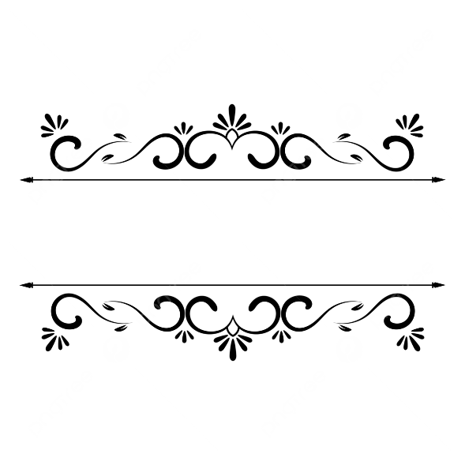

Spectrosynth

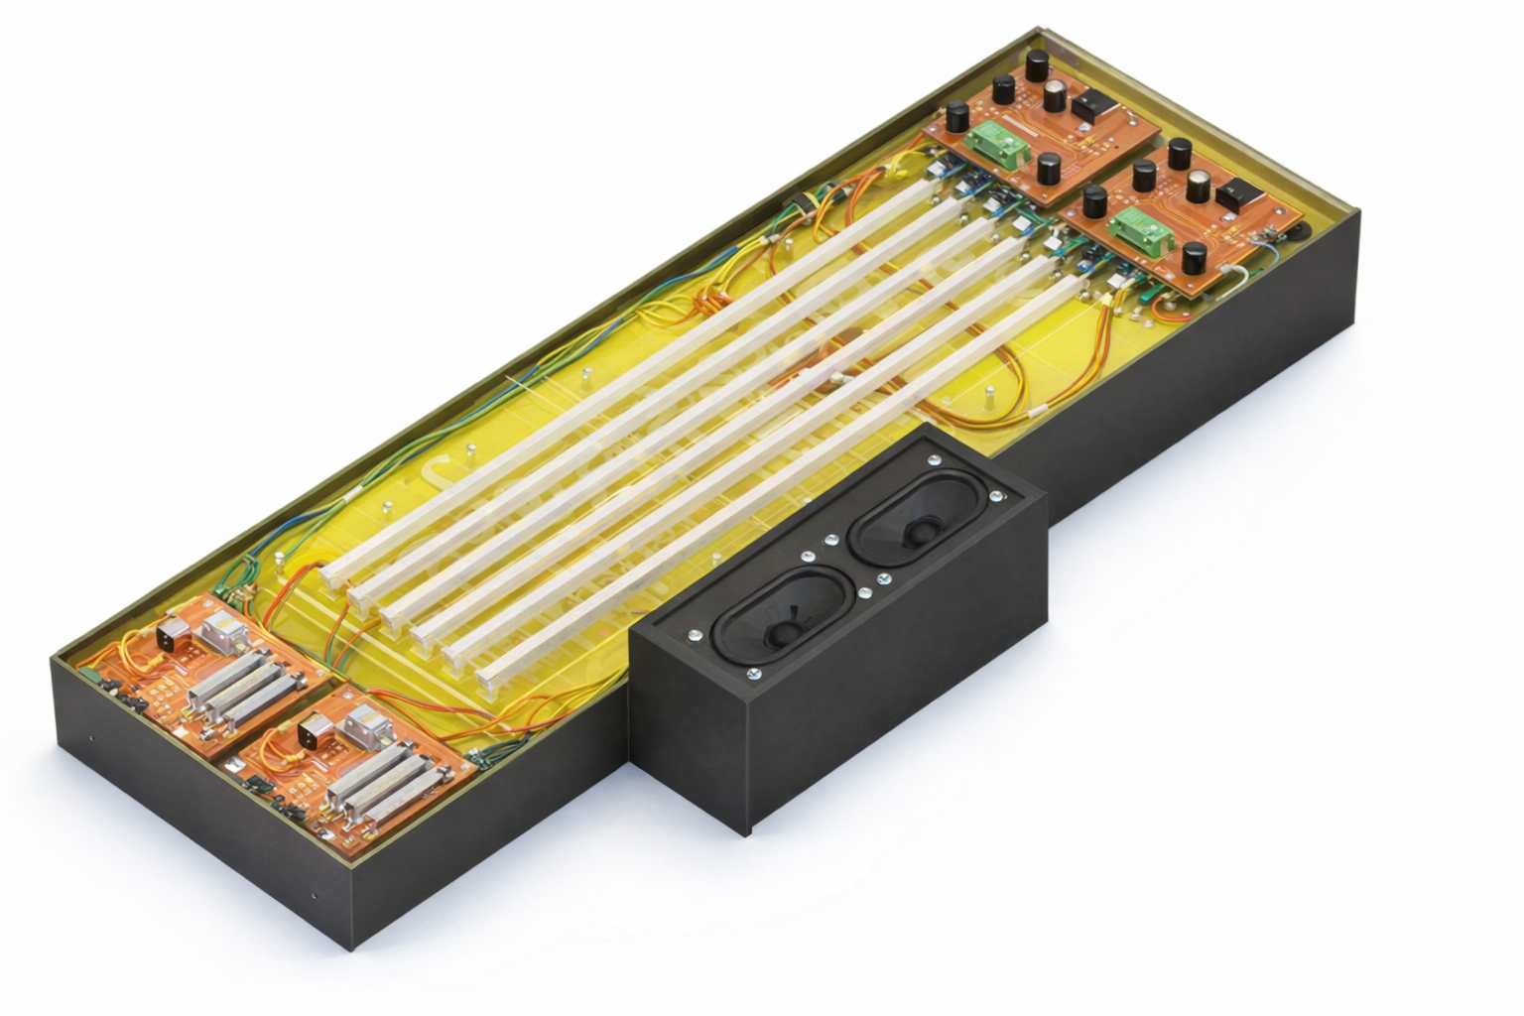
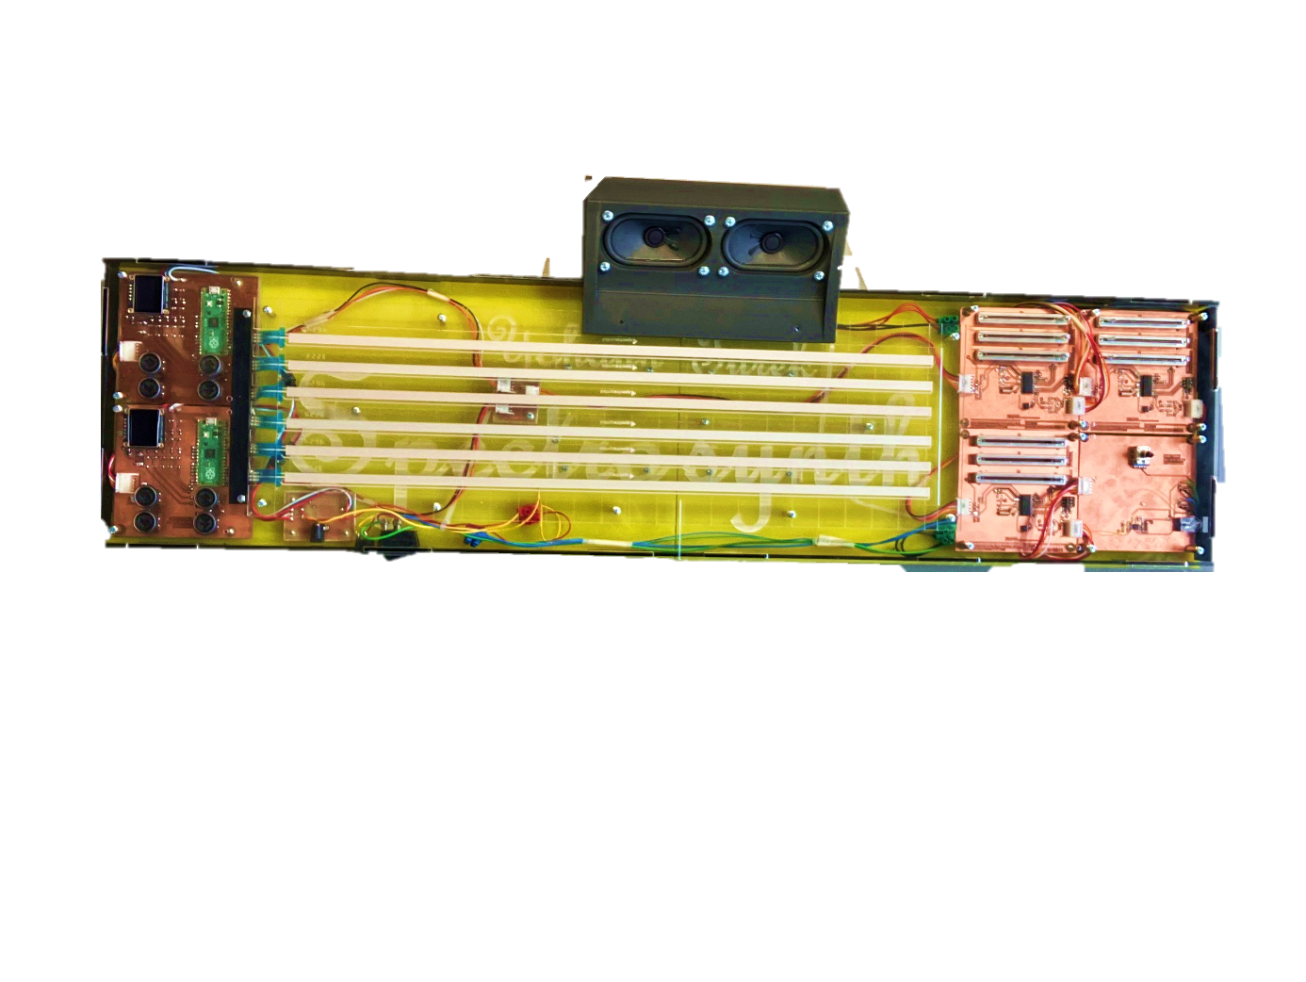

Table des matières
Table des matières 2
Résumé du rapport 5
Introduction 5
Pour l’utilisateur 5
Pour être plus technique 6
Interne expliqué 6
Plan du rapport 6
Description 7
Cahier des charges 7
Schéma bloc 9
Plan prévu et plan réalisé 10
Etudes et développement 11
Preuve de Concept 11
Principe 11
Prototype simplifié 11
Module de base V1 14
Principe 14
Microcontrôleur 14
Conversion D/A 15
Somme des signaux analogiques 15
Interface utilisateur et modularité 16
Module Miroire 16
Tests et mise en service 16
Défauts observés en montage : 17
Défauts de mise en services : 17
Module d’effet V1 18
Principe 18
Tests et mise en service 19
Défauts observés en montage : 19
Défauts de mise en services : 19
setup et base du Raspberry Pico 19
Firmeware 20
Programmateur Thonny 20
Programmation basic 21
Programme du microcontrôleur 24
Principe 24
Code complet 24
Calibration des potentiomètre 24
Structure générale du code 24
Explication simple du fonctionnement global 26
Résumé du développement (problèmes → solutions) 26
AMP et Out V1 28
Principe 28
Tests et mise en service 29
Défauts observé en montage : 29
Défauts de mise en services : 29
Pour la suite 30
AMP et Out V2 30
Principe 30
LM386MX 30
Tests et mise en service 32
Défauts observé en montage : 32
Défauts de mise en services : 32
Pour la suite 32
Module d’alimentation V1 33
Principe 33
Tests et mise en service 34
Défauts observé en montage : 34
Défauts de mise en services : 34
Module combinaison V1 35
Principe 35
Tests et mise en service 35
Défauts observé en montage : 35
Défauts de mise en services : 35
Mécaniques 36
Contraintes 36
Solutions possibles 36
Matériaux possible pour l’extérieur 37
Logiciel utilisé 38
V1 38
Résultats obtenus 41
Utilisation de l’instrument 41
Mesures 42
Calibration des strings 42
Module de base, paramètre et réel 43
Module d’effet 46
Module d’amplification V1 47
Orientation future et Conclusion 48
Annexe et références 49
Datasheet de composants 49
Typical Application utilisés 53
Code et fichiers Raspberry Pico 55
Mode d’emploie 70
Journal de bord 71
Commande de composants 71
PCB 72
Combinaison RL V1 72
Base V1 73
BASE Miroir V1 75
Effet V1 76
AMP et Out V1 77
AMP et Out V2 78
Alimentation V1 79

Résumé du rapport
Ce rapport commencera par une introduction, afin de présenter le projet, ses objectifs ainsi que les éléments bonus. Il abordera également la manière dont le projet a été réalisé, comprenant le développement, les tests et mesures, le montage ainsi que les corrections.

Nous passerons donc par le développement des PCB : schématique, routage et montage inclus, en plus des commandes de composants, des programmes et de quelques marches à suivre pour le microcontrôleur. Une étape de fabrication, avec une partie mécanique, sera également présentée.

En bref, le Spectrosynth est un instrument d’une nouvelle génération, pensé pour stimuler la créativité et accompagner les concerts live. L’instrument cherche à faciliter son utilisation en se concentrant sur les émotions de l’artiste. Il a aussi été conçu pour être accessible aux nouveaux musiciens, encore en apprentissage, et donc adapté à tous les niveaux.

Introduction
Dans cette section se trouve les bases du projet, une courte description et explication simplifier, en addition d’un plan pour le rapport.

Pour l’utilisateur
La music est un art, qui mérite de refléter les émotions de son artiste.
Le Spectrosynth est un instrument d’une nouvelle génération, né pour ne faire qu’un avec son musicien. Son objectif n’est pas seulement de produire des sons, mais de devenir le prolongement des émotions de celui qui le joue.
Ce médium d’expression musicale, qui remplace les touches traditionnelles par des capteurs tactiles, ouvre un véritable spectre de possibilités. Ici, point de notes figées : c’est à l’utilisateur de laisser ses sentiments se déployer, de peindre ses nuances sur cette toile sonore infinie.
Grâce à une multitude d’entrées accessibles en temps réel, la modulation du son devient précise, fluide, presque organique. L’instrument ne limite pas les débutants — bien au contraire. Il s’adresse à tous les niveaux : les novices de l’art musical y trouveront un compagnon d’apprentissage, tandis que les grands maîtres pourront y découvrir un terrain d’exploration inédit. Même les habitués du monde classique des claviers y reconnaîtront une nouvelle liberté.
Le Spectrosynth se veut un intermédiaire entre le cœur et l’oreille, une passerelle vers une dimension nouvelle de l’expression. On peut toujours s’appuyer sur nos bases, mais les possibilités se démultiplient, s’ouvrent comme un horizon sans fin.
Et lorsqu’on le joue, le silence des touches absentes devient une force : aucun clic, aucun clac, seulement la pureté du geste qui se transforme directement en musique.

Pour être plus technique
Le Spectrosynth utilise 6 « strings » ou « cordes », qui sont des capteurs tactiles. Ces capteurs remplacent un clavier classique et s’inspirent des cordes d’une guitare, bien que les notes puissent être réglées pour reproduire le fonctionnement d’un synthétiseur à plusieurs claviers plus traditionnels.
Les 3 cordes supérieures sont totalement indépendantes des 3 cordes inférieures. Cela signifie que leur forme de signal peut être différente, tout comme leur pitch et leurs paramètres ADSR.
Trois effets de sortie sont disponibles afin de rapprocher ces signaux simples d’une voix : réverbération, délai et chorus.
Pour les utilisateurs souhaitant jouer sans déranger leur entourage, la sortie audio peut être dirigée soit vers un haut-parleur intégré, soit vers une prise jack pour casque audio.

Interne expliqué
Le système utilise 2 Raspberry pico, qui sont la base du projet. Ils sont responsables de sortie un signale audio en fonction des « string ». 3 de ces cordes sont relier à chaque Raspberry de façon totalement indépendant. Les sorties sont ensuite combinées en stéréo L et R pour être ensuite moduler par 3 modules d’effets. Ils finissent par être adapter à la sortie choisie, donc jack ou haut-parleur. L’utilisation d’écran OLED et de quelque bouton permet de choisir l’ADSR et la forme du signal pour les Raspberry pico. Par ailleurs, le RP pico possède une mémoire non volatile, et peux stocker des variables pour des instruments directement dans le microcontrôleur. Du coté FX, le projet se base sur le populaire FV-1 qui est très polyvalent. Pour plus de visibilité, fiez-vous au schéma bloc qui suivra dans la description.
La conception de l’instruments est composée de modules. Il est donc simple de modifier ceci pour les besoins de chaque ’un. Changer les modules est facilité par l’utilisation e connecteur JST. Nous pouvons donc facilement modifier un effet, au besoin.
C’est aussi très facilitant pour la conception et le débogage. Si un module est H.S, alors son remplacement est rapide.

Plan du rapport
Le rapport qui suit se compose de :
une introduction pour parler en bref du projet.
Une description Pour avoir les donné plus technique du système, ainsi que le cahier des charges
Une étude et développement pour parler du développement du projet
Résultats obtenus pour savoir quelles mesures sont attenu, et lesquels sont anormale.
Une orientation future pour discuter des améliorations possibles du projet
Et des annexes pour de la documentation varier.

Description
Dans cette section, vous trouverais le cahier des charges de ce projet, ainsi que le schéma bloc avec quelques explications.

Cahier des charges
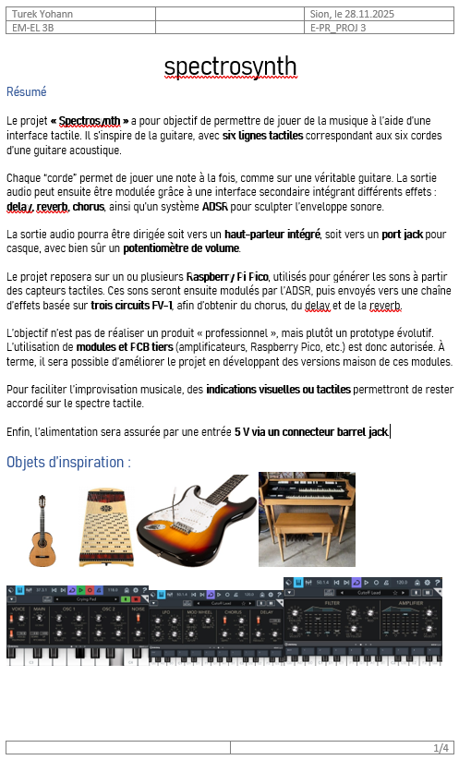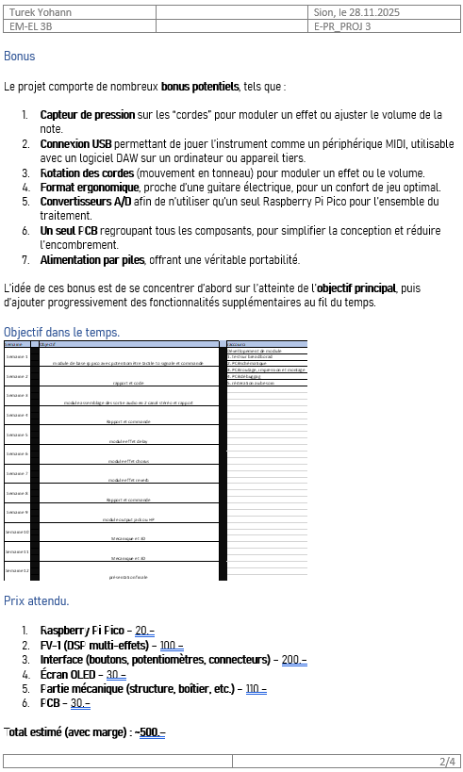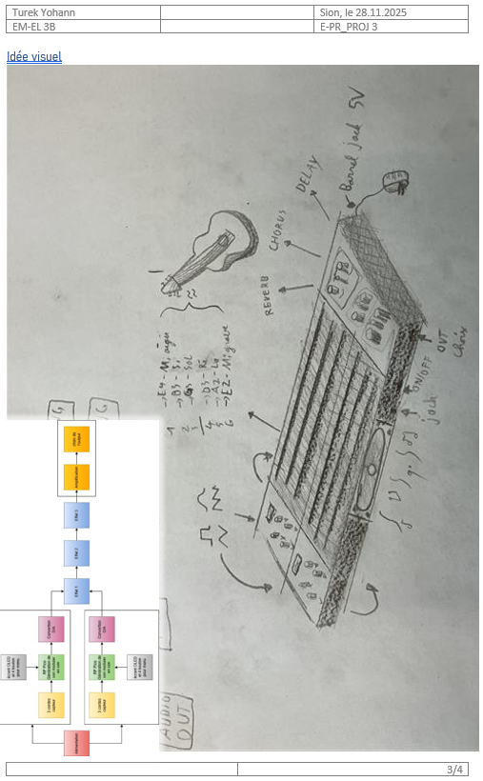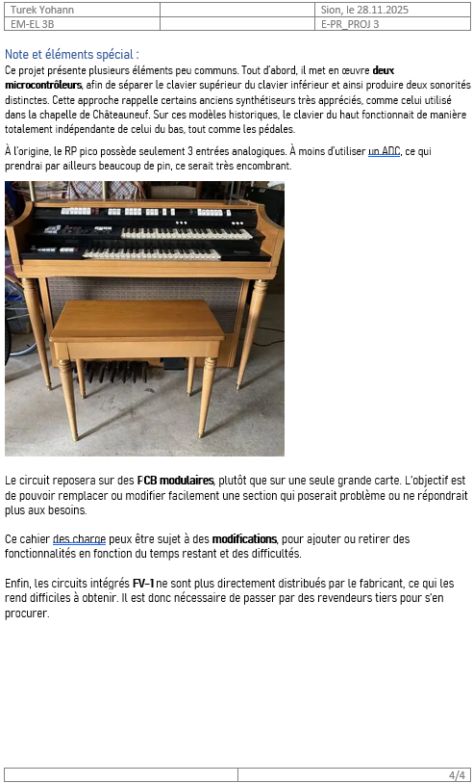

Schéma bloc
Voici le schéma bloc de ce projet. l’encadré signifie que les parties à l’intérieur sont sur un seul PCB.
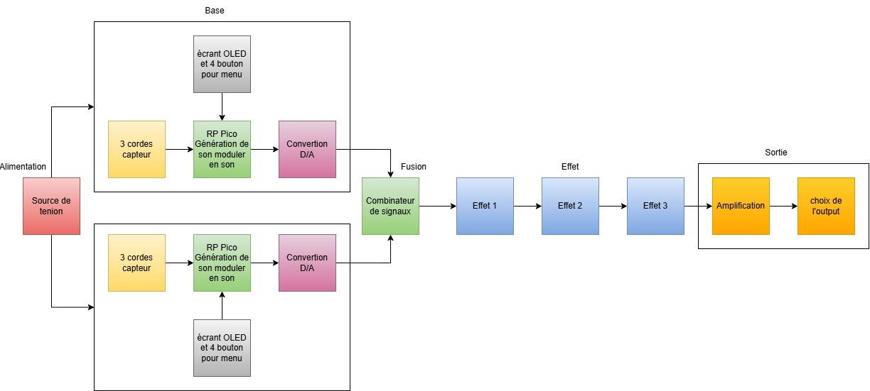
L’ensemble du projet est alimenté par un barrel jack en 5 V DC. Cette alimentation, externe au système, est reçue par un PCB dédié qui assure la protection ainsi que la conversion vers 3.3 V pour certains modules. L’objectif est que, en cas de surtension due à une alimentation utilisant le même connecteur barrel jack, cette surtension soit protégée autant que possible, de même qu’un excès de courant.

Le bloc principal, le plus complet mais pas le plus complexe, constitue la base du projet. Il intègre le Raspberry Pi Pico, l’écran OLED, les capteurs, les boutons ainsi que la conversion D/A. C’est le cœur du système, responsable de toute la partie logicielle. Il utilise trois potentiomètres tactiles logarithmiques pour générer un signal : plus la tension d’entrée est élevée, plus la fréquence augmente. L’écran OLED et les quatre boutons permettent de naviguer dans un système de menus, dont le but est de créer des présents d’instruments, de les enregistrer et de les recharger.

La conversion D/A et l’addition des signaux sont également réalisées dans ce bloc. Il est chargé de combiner les signaux générés par le Pico. Les deux sorties analogiques sont ensuite envoyées vers un module d’effets, qui applique un traitement au signal. Le même PCB est utilisé pour les trois effets, chacun contrôlé par trois potentiomètres linéaires permettant d’ajuster différents paramètres.

Un autre module est responsable de combiner les deux signaux L et R en un seul connecteur, regroupant les canaux gauche et droit pour les effets.
Enfin, le module de sortie gère l’amplification et le choix de l’output. Son rôle est d’amplifier le signal audio destiné au haut-parleur, ou de l’atténuer pour la sortie casque, selon la sélection de l’utilisateur.

Dans l’ensemble, les modules sont conçus pour faciliter la construction progressive du projet. Si l’un d’eux venait à tomber en panne ou à ne plus fonctionner correctement, son remplacement resterait simple et rapide.

Plan prévu et plan réalisé

Etudes et développement
Dans ce chapitre, nous verrons le procéder de création et de mise en réalité du projet.
Il est bien joli d’avoir de belle idée, mais encore faut-il les réaliser.

Touts les schémas, ainsi que les routage sont disponible en annexe.

Preuve de Concept

Principe
Avant de se lancer tête baisser dans un projet, il faut déjà commencer par savoir s’il est plausible. C’est pourquoi une petite base est faites, avec le strict minimum.

Prototype simplifié
Nous utilisons les moyens disponibles pour tenter de reproduire l’élément fondamental du système : une corde. À l’aide du Raspberry Pi Pico, nous avons développé un code de base, assisté par l’IA, permettant de réaliser une lecture analogique sur une entrée, puis de la convertir en signal PWM sur une autre broche. Certes, la démarche est simple, mais elle constitue le minimum requis pour valider ce type de montage.

En ajoutant une compensation logarithmique du côté de la lecture analogique, nous obtenons un prototype fonctionnel sur une plaque d’expérimentation (ou plaque d’expérimentation). Grâce à un accordeur en ligne, il est possible de repérer les positions du spectre correspondant à des notes précises. Nous pouvons également envisager de combiner plusieurs cordes et plusieurs sorties PWM, ouvrant la voie à la création d’un véritable instrument.

Cette preuve de concept démontre que le projet est tout à fait réalisable, dès lors que l’on s’appuie sur cette base fonctionnelle. D’ailleurs, il est déjà possible de s’amuser et de jouer quelques mélodies célèbres avec ce prototype.
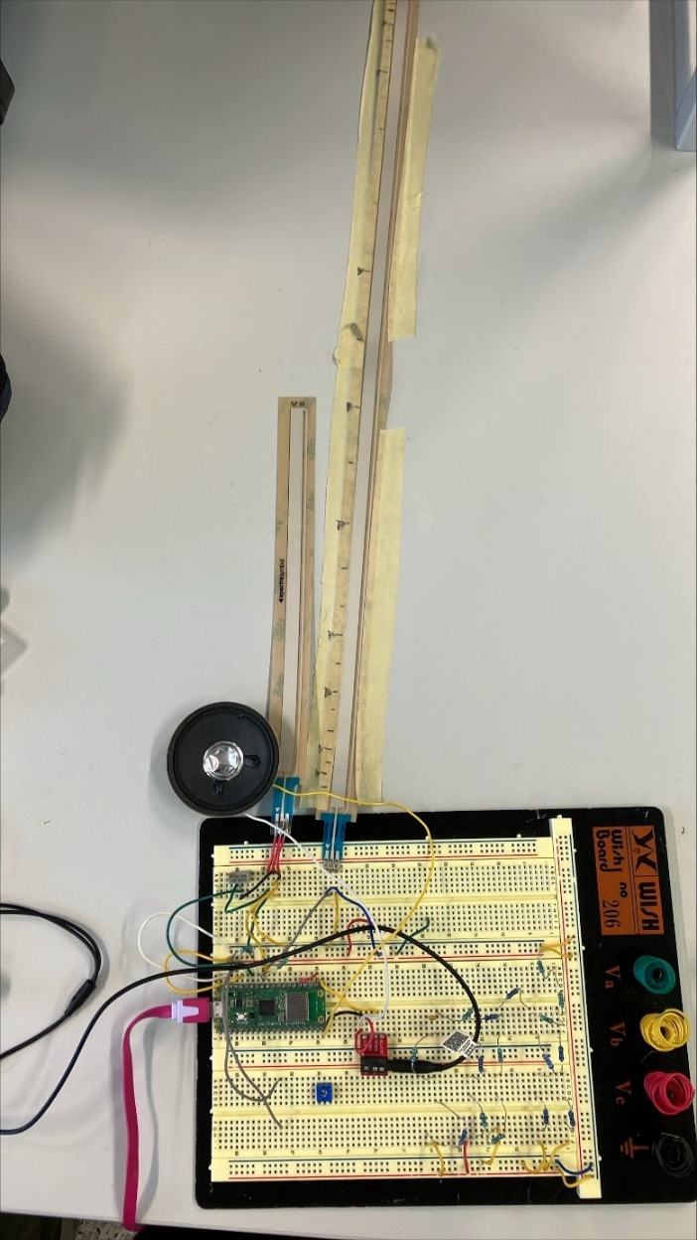

from machine import Pin, PWM, ADC
import time, math

# Trois entrées analogiques
pot1 = ADC(Pin(26)) # GP26 = ADC0
pot2 = ADC(Pin(27)) # GP27 = ADC1
pot3 = ADC(Pin(28)) # GP28 = ADC2

# Trois sorties PWM
pwm1 = PWM(Pin(15)) # GP15
pwm2 = PWM(Pin(19)) # GP16
pwm3 = PWM(Pin(17)) # GP17

# Paramètres ADSR
ATTACK = 1
DECAY = 1
SUSTAIN_LEVEL = 0.5
RELEASE = 0.5

def to_freq(v, fmin=100, fmax=2000, gamma=0.4):
norm = v / 3.3
norm = max(0, min(1, norm))
comp = norm ** gamma
return int(fmin + comp * (fmax - fmin))

def apply_adsr(note_on, note_off_time, sustain_active):
now = time.ticks_ms() / 1000.0
if note_on:
elapsed = now - note_on
if elapsed < ATTACK:
return int(65535 * (elapsed / ATTACK))
elif elapsed < ATTACK + DECAY:
return int(65535 * SUSTAIN_LEVEL)
else:
return int(65535 * SUSTAIN_LEVEL)
elif note_off_time:
elapsed = now - note_off_time
if elapsed < RELEASE:
start = int(65535 * SUSTAIN_LEVEL)
return int(start * (1 - elapsed / RELEASE))
else:
return 0
else:
return 0

# États indépendants pour chaque canal
note_on_time1 = None; note_off_time1 = None; playing1 = False
note_on_time2 = None; note_off_time2 = None; playing2 = False
note_on_time3 = None; note_off_time3 = None; playing3 = False

while True:
# --- Canal 1 ---
v1 = pot1.read_u16() * 3.3 / 65535
if v1 < 0.05:
if playing1:
note_off_time1 = time.ticks_ms() / 1000.0
note_on_time1 = None; playing1 = False
duty1 = apply_adsr(note_on_time1, note_off_time1, False)
pwm1.duty_u16(duty1)
else:
f1 = to_freq(v1)
pwm1.freq(f1)
if not playing1:
note_on_time1 = time.ticks_ms() / 1000.0
note_off_time1 = None; playing1 = True
duty1 = apply_adsr(note_on_time1, note_off_time1, True)
pwm1.duty_u16(duty1)

# --- Canal 2 ---
v2 = pot2.read_u16() * 3.3 / 65535
is v2 < 0.05:
if playing2:
note_off_time2 = time.ticks_ms() / 1000.0
note_on_time2 = None; playing2 = False
duty2 = apply_adsr(note_on_time2, note_off_time2, False)
pwm2.duty_u16(duty2)
else:
f2 = to_freq(v2)
pwm2.freq(f2)
if not playing2:
note_on_time2 = time.ticks_ms() / 1000.0
note_off_time2 = None; playing2 = True
duty2 = apply_adsr(note_on_time2, note_off_time2, True)
pwm2.duty_u16(duty2)

# --- Canal 3 ---
v3 = pot3.read_u16() * 3.3 / 65535
if v3 < 0.05:
if playing3:
note_off_time3 = time.ticks_ms() / 1000.0
note_on_time3 = None; playing3 = False
duty3 = apply_adsr(note_on_time3, note_off_time3, False)
pwm3.duty_u16(duty3)
else:
f3 = to_freq(v3)
pwm3.freq(f3)
if not playing3:
note_on_time3 = time.ticks_ms() / 1000.0
note_off_time3 = None; playing3 = True
duty3 = apply_adsr(note_on_time3, note_off_time3, True)
pwm3.duty_u16(duty3)

time.sleep(0.01)

Module de base V1

Principe
Le module de base est responsable de la logique générale du système. Il gère les instruments, les signaux, l’écran, les boutons ainsi que les SoftPot.

Les SoftPot de chez SparkFun sont des potentiomètres tactiles et flexibles à réponse logarithmique. Ils se présentent sous la forme de bandes autocollantes. Bien qu’assez coûteux (environ 30 CHF pour 50 cm), ils offrent une excellente qualité et une durabilité remarquable, contrairement aux écrans tactiles de consoles comme la Nintendo DS, pour ne citer qu’un exemple.

Microcontrôleur
Le microcontrôleur choisi est un Raspberry Pi Pico, chargé de coordonner l’ensemble du système. Le projet nécessite une lecture rapide des convertisseurs A/D ainsi qu’une écriture efficace sur les GPIO. En d’autres termes, il doit être suffisamment rapide pour générer toutes les fréquences. Compact, peu coûteux et doté d’un grand nombre de broches, il s’avère idéal pour ce projet.

Un Arduino Mega serait trop lent et ne disposerait pas d’assez de mémoire pour stocker les signaux. De plus, il ne possède pas de mémoire non-volatile intégrée.
Un STM32 impliquerait l’apprentissage d’un nouveau microcontrôleur, ce qui n’est pas l’objectif.
Un ESP32 présente le même inconvénient que le STM32 : trop méconnu dans ce contexte.
Ainsi, le RP Pico apparaît comme un choix naturel grâce à sa vitesse de commutation suffisante, assurée par un quartz de 12 MHz. Minimaliste, compact, économique et facile à programmer en MicroPython (compilation et téléversement rapides), il répond largement aux besoins du projet, même s’il n’est pas le microcontrôleur le plus performant du marché.

Il dispose de :
3 convertisseurs A/D, permettant de gérer 3 cordes par microcontrôleur, soit un total de 6 cordes,
2 broches dédiées à un écran OLED,
4 broches pour les boutons de menu,
et enfin 3 × 6 broches numériques destinées à être converties en signaux analogiques.

Conversion D/A
La conversion numérique/analogique est réalisée au moyen d’une échelle R-2R, une solution économique et simple à mettre en œuvre. Ce montage repose sur un réseau de résistances connectées de manière spécifique, capable de convertir rapidement un signal numérique en analogique. Il évite l’utilisation de semi-conducteurs sensibles, privilégiant des composants robustes et fiables.
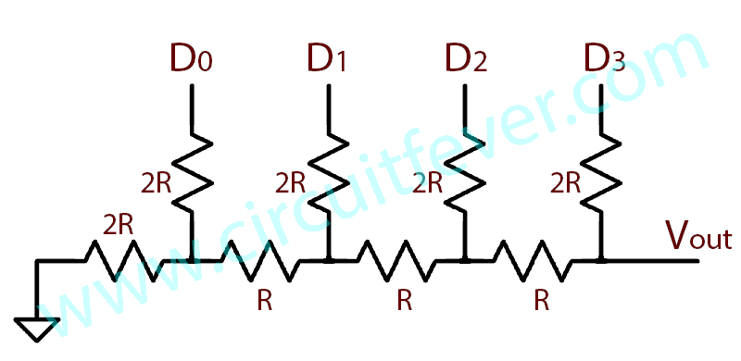 | Le schéma de base est le suivant. Le choix des valeurs de résistance est arbitraire, c’est pourquoi 1 et 2 kOhms pour ont été choisis comme valeurs généralisé, ce qui permettra d’avoir un bon courant en sortie.  Vout=Vref⋅(1/2^^{Nbit})⋅(D0⋅1+D1⋅2+D2⋅4+D3⋅8+D4⋅16…)  La tension de sortie maximal et donc pour 5 bits de :  Vout=3.3⋅(1/2^⁵)⋅(1⋅1+1⋅2+1⋅4+1⋅8+1⋅16) = 3.197V  La Tension maximal est suffisamment proche de 3.3V

Somme des signaux analogiques
Les trois signaux analogiques issus des convertisseurs D/A (un par corde) doivent être combinés en un seul signal. Le principe est simple : les signaux s’additionnent pour produire une sortie unique contenant les trois cordes.

Cette opération est réalisée par un additionneur non-inverseur, suivi d’un amplificateur opérationnel monté en suiveur. Quelques résistances suffisent à additionner les tensions d’entrée, tout en isolant le signal des modules suivants. Sans isolation, les résistances pourraient interagir entre elles et perturber le signal d’origine.

Un montage en suiveur n’est pas indispensable entre l’additionneur et la conversion D/A, car les interactions entre circuits similaires restent minimes, voire négligeables. L’objectif n’est pas d’obtenir une perfection absolue du signal, mais d’éviter un bruit excessif.

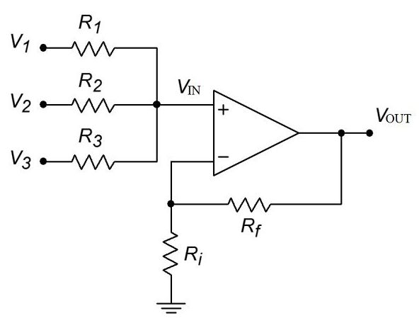  Pour Choisir notre amplificateur opérationnel, il nous faut de la commutation rapide, sans avoir besoin de puissance.  Un MCP6021T-E/OT fera bien l’affaire. | Pour le dimensionnement du montage, nous devons nous baser sur ces formules.  VOUT = VIN (1 + (Rf / Ri))  VIN = VIN1 + VIN2 + VIN3  VIN1 = V1 [(R2 || R3) / (R1 + (R2 || R3))]  Donc pour notre cas, nous voulons une variation maximale en sortie de 0 à 3.3V (chaque corde correspond à 1/3 du volume finale.  La valeur de Ri est arbitrairement choisi à 1kOhm.  V_{IN1} = 3.3 [(1k || 1k) / (1k + (1k || 1k))] = 1.1V  V_{IN} = 1.1 + 1.1 + 1.1 = 3.3V  3.3 = V_{IN} (1 + (X / 1k)) V_{OUT} = X = 0Ohm  En bref, l’ampli Op n’est ici que pour faire un suiveur e tension, bien que nous pourrions avec un potentiomètre choisir le volume de sortie.

Interface utilisateur et modularité
L’écran OLED est relié en I²C au Raspberry Pi Pico.
Chaque bouton utilise une broche dédiée du microcontrôleur.
Pour assurer la modularité du système, des connecteurs JST sont employés afin de relier les différents modules entre eux.

Concernant l’alimentation, trois fils sont soudés directement sur le PCB, avec un connecteur placé sur les fils externes. La grande taille du PCB permet de positionner librement l’interface utilisateur (boutons et OLED) directement sur la carte, sans recourir à des montages en façade. L’objectif est de faciliter le remplacement d’un module en cas de problème et de simplifier l’intégration des PCB dans un boîtier.

Module Miroire
Pour notre projet, nous utilisons un clone de ce même module, mais avec les entrés des cordes Miroire, dans le but de centrer les cordes sur l’instruments, simplement par esthétique et expérience utilisateur. ATTENTION, seul les cordes ont leur position Miroire, et non le circuit entier qui ne fonctionnerais tout simplement pas s’il est Miroire.

Pour avoir les détails précis du PCB, veuillez jeter un coup d’œil au annexes.

Tests et mise en service
Maintenant que le circuit est fait, imprimer et traité, nous pouvons commencer la mise en service de celui-ci.
Pour commencer, gardons un œil attentif au Court-Circuit entrer les trois signaux d’alimentation. GND, +5V et +3.3V, le tout pendant la totalité de la durée de cette mise en service.
L’avantage de PCB où les via ne sont pas métallisé, c’est qu’il est possible d’isoler des parties du circuit totalement d’autres signaux. Ainsi ne pas souder les vias de l’alimentation lorsque nous ne testons pas une parties est un avantage. Tout au long des tests de mise en services, je vous recommande donc de tester une partie à la fois, dans l’Absolut du possible naturellement.
N° | Actions | Notes
1 | Nous soudons le RP pico avec du scotch isolant collé en bas du Microcontrôleur pour éviter les courts-circuits, et avec un câbles USB branché dessus.  Puis, tester si le RP pico fonctionne correctement avec un code test. | Sur la V1. Le RP pico se trouve directement en SMD sur le PCB. S’il est soudé collé au PCB, alors il sera impossible de connecter le port USB. Il nous faut donc laisser un vide en dessous.
2 | Souder puis test de l’ADC et leur via. En soudant les via et connecteur en lien avec l’ADC. Ensuite avec un code de test, nous regardons si les valeurs sont bien lues ou pas par le microcontrôleur. | Lancer le code et vérifier les variations lues dans la console.
3 | Soudé puis Test des boutons et leurs via avec un code simple qui permet de lire les entrées. | Lancer le code et vérifier les variations lues dans la console.
4 | Soudé puis Test de l’écran OLED et ses via, grâce à plusieurs codes. tester avec le code de détection d’adresse I2C, puis avec un code qui permet d’écrire et dessiner sur l’écran. | Tester progressivement chaque élément. Tester les connexion I2C, l’alimentation, tester la communication puis l’affichage.
5 | Soudé puis tester les 3 DAC et leur vias. Utiliser un code test pour tester les valeurs de tension qui monterons progressivement sur chaque DAC un à un. | Sur la V1, 3 DAC sont présent. Et comme les convertisseurs utilise des résistances plutôt qu’un IC, il y a des interférences entre les 3 canaux qui n’utilise pas de suiveur pour s’isoler les uns des autres.
6 | Souder et tester l’additionneur de tension et ses Vias. Tester si l’entrée de tension est correctement suivie par la sortie. | Attention à l’électricité statique !
7 | Tester les résistances entre les alimentations, elle devrait être au-dessus de 500 Ohm au minimum. | Si vous êtes en dessous de cette valeur, vérifier toute les soudures

Défauts observés en montage :
RP pico, USB non-connectable en SMD | Connecteur OLED à souder au top difficile / impossible
Troue non prévue pour rp pico. insignifiant | Connecteur pin header femelle insoudable top GND et pot pour SoftPot
Pista AMP op DAC court pour souder | Pot pull down HARDWARE et non Software.
Mechanikus OLED fragile

Défauts de mise en services :
Tension de la convention D/A légèrement diffèrent de la réalité, car des ampli op en suiveur ont été oublier pour isoler le pont R2-R et additionneur, Mais ce souci est très insignifiant. (voir les annexes pour observer les modifications du PCB effectué)

Module d’effet V1

Principe
Ce module est responsable de contrôler les effets audios en sortie, comme un reverbs, chorus, delay, etc… Il récupère le signal d’entrée, et se débrouille pour le ressortir avec l’effet choisi, en fonction de paramètre.

Comme nous ne voulons pas développer 3 PCB diffèrent pour chaque effet, l’utilisation d’un IC polyvalent est requise, Un IC bien connu des bricoleurs de pédale d’effet, le FV1 de chez Spin semiconducteur semble un choix naturel. Populaire, simple d’implémentation et professionnel, c’est un IC tout en un très pratique. Il possède 3 entrée analogique pour des potentiomètre, afin de modifier certains paramètres d’effet, ainsi que 3 entrée digitale pour choisir un effet/programme. L’IC est par ailleurs programmable pour faire des effets spécialisés, mais cette fonctionnalité est inutile dans notre cas.

Il nous faut donc 3 potentiomètres. Par question d’originalité et de finition, l’utilisation d’un potentiomètre slider et non rotary est fait. Cela permettra de donner un look futuristique au projet. De plus, ces fentes pourraient permettre un joli reflet de couleurs dans le cas d’utilisation de LED colorés à l’intérieurs.

Comme l’utilisateur n’auras pas besoin de modifier le choix du programme d’effet, l’utilisation d’un DIP switch est fait, pour set un effet, puis le laisser ainsi.

La datasheet possède un schéma d’implémentation. Je vais donc le suivre à la lettre, a par pour les DIP switch et les pots que je change, et je rajoute simplement les connecteur JST à côté. L’EEPROM n’est en théorie pas nécessaire, car il est là pour des programmes externes, mais je suspect qu’il est utilisé pour la mémoire des delay et reverbs qui en ai gourmand. Donc nous préférons laisser par sureté.

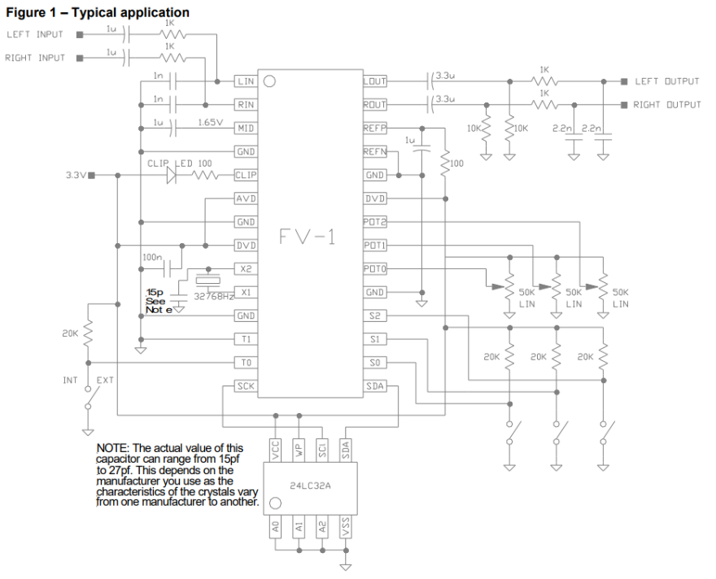

Tests et mise en service
Maintenant que le circuit est fait, imprimer et traité, nous pouvons commencer la mise en service de celui-ci.
Pour commencer, gardons un œil attentif au Court-Circuit entrer les trois signaux d’alimentation. GND, +5V et +3.3V, le tout pendant la totalité de la durée de cette mise en service.
N° | Actions | Notes
1 | Soudage des petits composants, résistances et condensateurs | L’habitude est de commencer par les composants les plus petits, pour ne pas être handicaper pour souder la suite des composants
2 | Souder les connecteurs est composants mécaniques, potentiomètre et connecteur JST, DIP switch | Les composants les moins sensible sont toujours souder en priorité
3 | Soudé ensuite les composants sensibles, dans notre cas, le chip FV1 | Moins de chance de les casser s’ils sont moins manipulés.
4 | Tester une entrée d’un signale, et observer la sortie si elle suit l’entrée | Tester avec les effets à 0, puis avec effet
5 | Tester les résistances entre les alimentations, elle devrait être au-dessus de 500 Ohm au minimum. | Si vous êtes en dessous de ces valeurs, vérifier toute les soudures

Défauts observés en montage :
Fx_ GND top sur soudure difficile, manque via- | Quartz pas trop petit

Défauts de mise en services :

Potentiomètre mal connecté. (voir les annexes pour observer les modifications du PCB effectué)

setup et base du Raspberry Pico
Le Raspberry Pi Pico est un microcontrôleur développé par Raspberry Pi. Comme il diffère légèrement d’un Arduino classique et de la programmation en C, voici un guide simplifié pour l’utiliser sans difficulté.
Source officielle
https://projects.raspberrypi.org/en/projects/getting-started-with-the-pico

Firmeware
Par défaut, le Pico ne possède pas de Firmeware intégré. Il faut donc lui en installer un, équivalent au Firmeware Arduino, afin qu’il puisse interpréter le code envoyé.

- Maintenez le bouton BOOTSEL situé sur la carte, puis branchez le Pico à votre PC via son port USB (utilisez un câble de données, pas uniquement d’alimentation).
- Le Pico apparaîtra comme un périphérique de stockage USB.
- Téléchargez le Firmeware MicroPython au format .uf2 : : https://micropython.org/download/rp2-pico/rp2-pico-latest.uf2
- Copiez ce fichier directement sur le Pico via l’explorateur de fichiers. Une fois transféré, le Pico redémarrera automatiquement.

Attention : n’effectuez pas cette opération plusieurs fois, cela peut provoquer des problèmes. En cas de souci, utilisez le fichier de réinitialisation (« nuke ») disponible ici : : https://datasheets.raspberrypi.com/soft/flash_nuke.uf2

Programmateur Thonny
Le logiciel Thonny permet de programmer le Pico facilement en MicroPython.
- Téléchargez et installez Thonny : https://thonny.org/
- Au premier lancement, choisissez l’interface souhaitée (modifiable ensuite via le menu View).
- Sélectionnez Raspberry Pi Pico en bas à droite de l’interface. 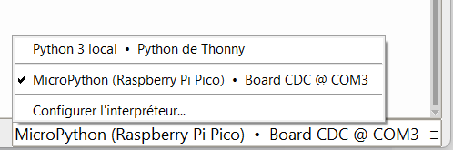
- Activez l’explorateur de fichiers pour accéder aux fichiers présents sur le Pico.
- Installez la bibliothèque Picozero (menu Tools → Manage packages → rechercher Picozero → installer).

Programmation basic
Le langage utilisé est MicroPython, dédié aux microcontrôleurs. Voici un exemple simple pour faire clignoter la LED interne du Pico :
from machine import Pin
import time

# La LED interne est sur la broche GP25
led = Pin(25, Pin.OUT)

while True:
led.value(1) # Allume la LED
time.sleep(0.5) # Attendre 0,5 seconde
led.value(0) # Éteint la LED
time.sleep(0.5) # Attendre 0,5 seconde
Vous pouvez vous basez sur ce pinout pour écrire votre code :
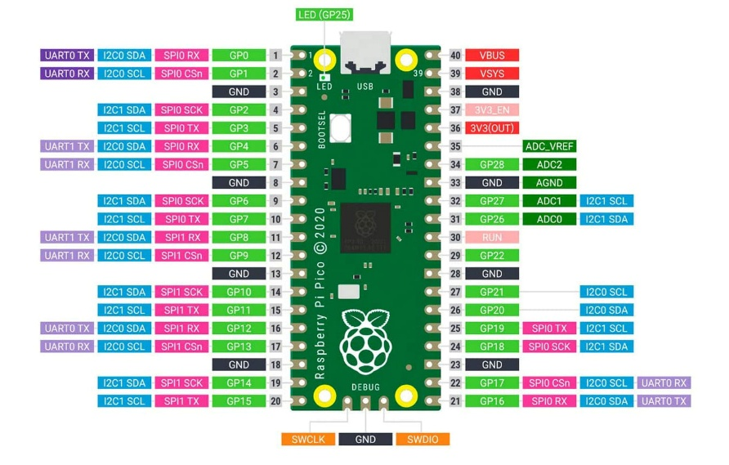
Pour que le code s’exécute automatiquement au démarrage, enregistrez-le sur le Pico sous le nom main.py.
Si vous l’appelez boot.py, il sera exécuté avant main.py.

Comme pour Arduino, un écosystème de bibliothèques existe pour MicroPython.
Documentation officielle : https://docs.micropython.org/en/latest/library/index.html
Les fichiers .py doivent être copiés directement sur le Pico via l’explorateur de fichiers, puis importés dans votre code avec la commande import.
Les commandes de base (lecture/écriture numérique ou analogique, pull-up/pull-down, etc.) ainsi que les bibliothèques essentielles sont disponibles dans cette documentation.

Fichiers ( stockage interne)
# Écrire dans un fichier
with open("data.txt", "w") as f:
f.write("Hello")

# Lire un fichier
with open("data.txt", "r") as f:
content = f.read()
Entrée / Sorties numériques (GPIO)
from machine import Pin

# Définir une broche en sortie
led = Pin(25, Pin.OUT)

# Mettre la sortie à 1 (ON)
led.value(1)

# Mettre la sortie à 0 (OFF)
led.value(0)

# Définir une broche en entrée
button = Pin(14, Pin.IN)

# Lire l’état (0 ou 1)
state = button.value()

Entrées analogiques (ADC)
from machine import ADC, Pin

# Définir une broche en entrée analogique
pot = ADC(Pin(26)) # GP26 = ADC0

# Lire la valeur brute (0–65535)
val = pot.read_u16()

PWM ( Pulse Width Modulation)
from machine import PWM, Pin

# Définir une broche en PWM
pwm = PWM(Pin(15))

# Fréquence en Hz
pwm.freq(1000)

# Rapport cyclique (0–65535)
pwm.duty_u16(32768) # 50%

Interruptions sur GPIO
from machine import Pin

def handler(pin):
print("Interruption sur", pin)

# Définir une entrée avec pull-up
button = Pin(14, Pin.IN, Pin.PULL_UP)

# Attacher une interruption sur front descendant
button.irq(trigger=Pin.IRQ_FALLING, handler=handler)

I2C (bus série)
from machine import I2C, Pin

# Initialiser I2C (canal 0)
i2c = I2C(0, scl=Pin(1), sda=Pin(0), freq=400000)

# Scanner les périphériques connectés
devices = i2c.scan()

# Lire/écrire
i2c.readfrom(0x27, 4) # lire 4 octets à l’adresse 0x27
i2c.writeto(0x27, b'Hello') # écrire

SPI (bus série)
from machine import SPI, Pin

# Initialiser SPI (canal 0)
spi = SPI(0, baudrate=1000000, polarity=0, phase=0,
sck=Pin(2), mosi=Pin(3), miso=Pin(4))

# Écrire / lire
spi.write(b'1234')
data = spi.read(4)

Interruptions via Timer
from machine import Timer

# Créer un timer périodique
tim = Timer()

def tick(timer):
print("tick")

tim.init(freq=2, mode=Timer.PERIODIC, callback=tick) # 2 Hz

Temps de pauses
import time

time.sleep(1) # pause 1 seconde
time.sleep_ms(100) # pause 100 ms
time.ticks_ms() # temps écoulé en ms

Affichage / Debug
print("Hello Pico")
print(val) # afficher une variable

Programme du microcontrôleur

Principe
Le code doit être capable de contrôler avec 4 boutons et un écran OLED un système de menu avec des paramètre modifiable. Ç instruments/voix doivent être sauvegarder sur des fichiers .cfg. doit prendre en entrée la tension des strings (potentiomètre tactile) et sortie un son en sortie.

Code complet
Le code se trouve entièrement sous un GitHub, ou en Annex : https://github.com/Jesus3love3you3/Spectrosynth

Il y a un total de 2 fichiers .py, et 4 fichiers .cfg

Les fichiers configue respect se format en interne :
{"sustain": 0.0, "dutycycle": 0.0, "slidemode": "Q", "attack": 0.0, "release": 0.0, "decay": 0.0, "maxlevel": 0.0}
Dans le but d’être lisible par le code plus tard, comme paramètre d’instruments.

Le fichier ssd1306_custom est le fichier de contrôle de l’écran OLED, mais modifier avec quelque addition de charactère, ainsi que des fonctions d’écriture à 90 degrés (le sens prévu pour l’écran dans notre utilisation). Une fonction de surlignage, etc… Pour faciliter l’écriture du fichier principale, le main.py, qui est donner dans le but d’être lue dès l’alimentation du microcontrôleur.

Le code à entièrement réaliser avec de l’IA, mis appart les charactère custom du fichier ssd.

Calibration des potentiomètre
Pour assurer une précision optimale au niveau de la lecture des strings, il est primordial de calibrer le système. Car Bien que les SoftPot soie de bonne qualité, linéaire et avec une faible tolérance, Cette faible tolérance peut facilement encombrer l’artiste, qui s’attente à ce que les marque derrière les strings soit belle et bien accorder au note sans offset.

Chaque notes à étais presser, et leur tension a été mesuré une à une. Le software s’occupe ensuite de compléter le spectre.

Je vous invite à lire les résultats obtenu sous mesure pour avoir la totalité des mesures prise.

Structure générale du code
Le programme est organisé en 6 grandes parties, chacune ayant un rôle clair :

Déclaration du matériel (GPIO, OLED, boutons)
Cette section initialise tout ce qui touche au matériel :
- Boutons (UP, DOWN, OK, CANCEL)
- Bus I²C pour l’écran OLED
- Instance de l’écran OLED
- Variables globales pour le menu (menu stack, current_menu, selected…)
- Variable active_instr pour savoir quelle voix est active
- Variable Play mode pour l’affichage minimal
C’est la couche “interface utilisateur physique”.

Gestion des fichiers instruments (voix1.cfg → voix4.cfg)
Ici nous gères :
- la création des fichiers si absents
- le chargement d’un instrument
- la sauvegarde d’un instrument
- les valeurs par défaut (ADSR, PWM, slide)
C’est la mémoire non-volatile du synthé. Chaque voix est un fichier JSON stocké dans le Pico.

Structure du menu
nous définissons :
- le menu root (Voix 1 → Voix 4)
- les sous-menus (Form, ADSR, Slide)
- les sliders (Max, Dty, Attack, Decay, Sustain, Release)
- les modes Slide (Q / no)
C’est la carte du système de menus.

Affichage du menu (draw_menu_vertical)
Cette fonction :
- efface l’écran
- affiche les items verticalement
- met en surbrillance l’élément sélectionné
- affiche les valeurs actuelles (ADSR, PWM, slide)
- marque la voix active avec $£ ( lue comme un vue puis une double flèche par l’affichage custom du fichier ssd)
C’est la partie “UI graphique”.

Moteur sonore (ADC → PWM)
C’est le cœur musical du Spectrosynth.
Pour chaque corde :
- Lecture du SoftPot (ADC)
- Détection note ON / note OFF
- Calcul ADSR
- Calcul de la fréquence (interpolée ou quantifiée)
- Application du PWM (duty + freq)
C’est la synthèse sonore en temps réel.

Boucle principale (menu + moteur sonore + mode PLAY)
La boucle :
- lit les 3 cordes
- met à jour les PWM
- gère les boutons
- navigue dans les menus
- affiche le mode PLAY avec ton lien
- applique les modifications d’instruments
- recharge les presets si nécessaire
C’est le cerveau qui orchestre tout.

Explication simple du fonctionnement global
Voici la logique complète en une phrase :
Le moteur sonore tourne en continu, et le menu permet de modifier en temps réel les paramètres stockés dans des fichiers, qui sont ensuite appliqués au moteur.
Plus précisément :
- Les SoftPot → donnent une tension → convertie en fréquence
- Le PWM → génère le son/fréquence
- L’ADSR → module le duty cycle de la PWM
- Le menu → modifie les paramètres
- Les paramètres → sont sauvegardés dans des fichiers

Résumé du développement (problèmes → solutions)
Ici vous trouverais un petit résumé du développement effectué pour atteindre cette première version.

Prototype minimal (1 corde)
Objectif : vérifier qu’un SoftPot peut contrôler une fréquence PWM. Problèmes rencontrés:
- bruit analogique
- non-linéarité du SoftPot
- ADSR trop brutal
Solutions :
- compensation logarithmique
- seuil de détection note ON/OFF
- ADSR minimal (0.001 s)

Passage à 3 cordes
Objectif : jouer plusieurs notes simultanément. Problèmes :
- interférences entre PWM
- gestion indépendante des ADSR
- fréquence instable
Solutions :
- 3 PWM séparés
- 3 états indépendants (note_on_timeX, playingX)
- interpolation ou quantification

Système de menus
Objectif : modifier les paramètres en temps réel. Problèmes :
- navigation verticale
- mise en surbrillance
- rafraîchissement OLED
Solutions :
- affichage vertical (text90)
- highlight avec fill_rect
- menu_stack pour revenir en arrière

Sauvegarde des instruments
Objectif : mémoriser les presets. Problèmes :
- fichiers manquants
- valeurs invalides
- rechargement automatique
Solutions :
- init_instruments()
- valeurs par défaut
- apply_patch_to_engine()

Mode PLAY
Objectif : un mode minimaliste pour jouer. Problèmes :
- blocage du menu
- mauvaise gestion du Play mode
- continue mal placer
Solutions :
- déplacer le bloc PLAY en haut
- corriger Play mode = False
- affichage du lien bit.ly

AMP et Out V1

Principe
Ce module possède la responsabilité de récupérer le signal audio à son entré, pour ensuite l’amplifier en fonction d’un potentiomètre de volume pour enfin être ressortie sur des haut-parleur et un port jack pour un casque. Ce qui compte ici, c’est de faire un montage robuste à la puissance.

LM4880MX
Grace à l’IA, un IC supposément rapide en commutation et puissant nous ai disponible, un LM4880MX/NOPB.
Ce petit IC possède des caractéristique intéressante, comme une commutation rapide de sa sortie, ainsi que certaines broches utile dans certains cas. L’IC contient 2 amplificateur opérationnel à l’intérieur. Pour plus de détails, observer la datasheet.
Sa datasheet est par ailleurs très complète, et possède un schéma de typical application. Ce schéma est un ampli op en suiveur. Ce que nous rajoutons, c’est un potentiomètre logarithmique pour permettre un diviseur de tension, afin d’abaisser la tension d’entrée, et par analogie celle de sortie. Nous rajoutons aussi deux connecteur JST 2 pôle pour les hauts parleurs, et un port jack pour un casque. Le PCB est en soit très simple, mais il faut le tester jusqu’ à sa limite afin de vérifier qu’il ne peut pas être H.S. après trois utilisation à plein volume.
Le LM4880MX/NOPB est choisi, simplement car ce fut le premier choix proposé, pas besoin de chercher plus loin pour notre projet.

Tests et mise en service
Maintenant que le circuit est fait, imprimer et traité, nous pouvons commencer la mise en service de celui-ci.
Pour commencer, gardons un œil attentif au Court-Circuit entrer les trois signaux d’alimentation. GND, +5V et +3.3V, le tout pendant la totalité de la durée de cette mise en service.
N° | Actions | Notes
1 | Soudage des petits composants, résistances et condensateurs | L’habitude est de commencer par les composants les plus petits, pour ne pas être handicaper pour souder la suite des composants
2 | Souder les connecteurs est composants mécaniques, potentiomètre et connecteur JST, Jack | Les composants les moins sensible sont toujours souder en priorité
3 | Soudé ensuite les composants sensibles, dans notre cas, l’ampli OP de l’ampli | Moins de chance de les casser s’ils sont moins manipulés.
4 | Tester une entrée d’un signale, et observer la sortie si elle suit l’entrée | Tester avec le potentiomètre volume au maximum
5 | Tester les résistances entre les alimentations, elle devrait être au-dessus de 500 Ohm au minimum. | Si vous êtes en dessous de cette valeur, vérifier toute les soudures

Malheureusement à la 4eme étape, un souci s’est montré. Rien à la sortie de l’ampli op, malgré plusieurs tentative. Et plusieurs autres problèmes ont été repérer. Veuillez regarder la sections défauts si dessous pour plus de détails et un rapport de dépannage en annexe

Défauts observé en montage :
Signal entrée indication et pointe de test | AN L et AN R pas de même capaciter en entrée. 033 et 1 uf
Ampli. -> pré ampli assez fort ? détrompeur IC, indication top Bottom utile | Jack trop reculer

Défauts de mise en services :
Signal de sortie inexistant malgré signal d’entrée correcte | L’IC n’est pas alimenté, car le GND viens d’une piste à souder sur le top, mais difficile à souder avec le composants dessus.
Le potentiomètre est mal connecté | Il faut couper des pistes et faire des ponts avec des via pour corriger le mauvais branchement.

Pour la suite
Après plusieurs tests non concluant, puis après une longue vacances, une petite réflexion s’est faite. Tout d’abords, le module possède beaucoup de problème, et ne fonctionne pas. Pour ne pas s’embêter plus, nous sommes passés à la V2.
Il sera plus simple de payer 15-20 francs pour avoir un module fonctionnel, propre et robuste, plutôt que de perdre 1 semaine à faire fonctionner un PCB qui ne fonctionne pas, et avec lequel la base possède plein de souci.
NOTE : pour les dernière version, c’est bel et bien cette V1 qui sera utilisé ! car l’ampli est en réalité plus simple ainsi. cette décision fini par être repris.
(voir les annexes pour observer les modifications du PCB effectué pour le faire fonctionner correctement)

AMP et Out V2

Principe
Pour la V2, nous utilisons une nouvelle idée. Nous gardons le même principe que le première, mais nous changeons quelques paramètre. Pas besoin d’une grande puissance sur les hautparleur. Donc un simple ampli class AB suffira. Pour le casque, ainsi que pour le hautparleurs.

LM386MX
Comme le premier module a été fait un peu vite, nous allons passer plus de temps ici. Il nous faut un ampli simple d’utilisation, sans chercher les performance Hi-Fi, mais en proposant une sortie au format R-GND-L. car en effet, pour amplifier l’audio pour casque, il nous faut un signal dans ce format de 3 signal, et non 4 comme les ampli class D qui utilise plutôt -L+ et -R+. les casque audio utilise simplement une masse commune pour les petits hautparleurs qu’ils utilisent.
Commençons par choisir un petit IC pour l’amplification simple. Une solutions connu des bricoleurs, avec une quantité de schéma en ligne, le LM386 est connu pour être simple et efficace.
Ensuite, il est important de pouvoir coupé les hautparleur quand on veut écouter dans le casque. De nouveau, nous pourrions utiliser un jack avec les petit switch intégrer qui permet de couper ou de fermer une connexion quand un casque est branché. Mais pour nos besoin, la simplicité est la clé. Un simple switch ON-OFF avec 2 canaux pour couper la sortie R et L. ä l’origine, un switch qui coupe simplement le GND semble alléchant. Cela permettrait de couper l’alimentation 0 de la sortie. Mais le souci, c’est qu’il est toujours possible que le courant passe de R à L, à travers le GND qui fait simplement le pont. Entre R et L à travers les hautparleurs.
Coté schématique, rien de compliquer. La datasheet est bien assez riche, sans oublier les source multiple en ligne.
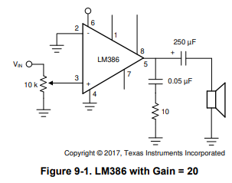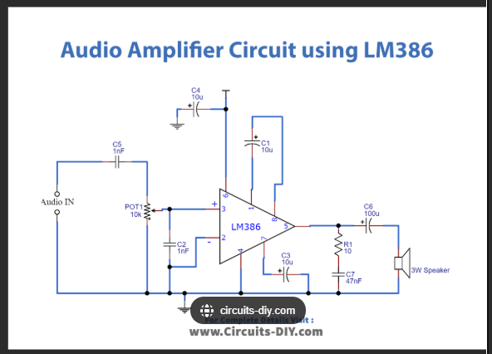
Naturellement, l’IC ne possède qu’un seul canal, il nous faut donc dupliquer le circuit pour le deuxième canal. Notre potentiomètre permet de diviser la tension pour les deux canaux., et ainsi diminuer le volume des deux canaux en même temps.
Sans vouloir répéter trop la datasheet, le condensateur entre le pin 1 et 8 permet de modifier le gain total du système, et ainsi passer d’un gain de 20 à 200, et ainsi maximiser la sortie au maximum. Si ce gain se révèle trop élever dans le futur, il suffira simplement de dessouder ce composants.
Le switch 2 canaux ne se trouve pas directement sur le PCB, mais sera directement souder avec les haut-parleurs.

Tests et mise en service
Maintenant que le circuit est fait, imprimer et traité, nous pouvons commencer la mise en service de celui-ci.
Pour commencer, gardons un œil attentif au Court-Circuit entrer les trois signaux d’alimentation. GND, +5V et +3.3V, le tout pendant la totalité de la durée de cette mise en service.
N° | Actions | Notes
1 | Soudage des petits composants, résistances et condensateurs | L’habitude est de commencer par les composants les plus petits, pour ne pas être handicaper pour souder la suite des composants
2 | Souder les connecteurs est composants mécaniques, potentiomètre et connecteur JST, Jack | Les composants les moins sensible sont toujours souder en priorité
3 | Soudé ensuite les composants sensibles, dans notre cas, l’ampli OP de l’ampli | Moins de chance de les casser s’ils sont moins manipulés.
4 | Tester une entrée d’un signale, et observer la sortie si elle suit l’entrée | Tester avec le potentiomètre volume au maximum
5 | Tester les résistances entre les alimentations, elle devrait être au-dessus de 500 Ohm au minimum. | Si vous êtes en dessous de cette valeur, vérifier toute les soudures

Défauts observé en montage :
Signal entrée indication et pointe de test | AN L et AN R pas de même capaciter en entrée. 033 et 1 uf
Ampli. -> pré ampli assez fort ? détrompeur IC, indication top Bottom utile

Défauts de mise en services :
Beaucoup trop de noise en sortie | Aucun système pour choisir haut-parleur ou casque.
Gain minimum de 20 trop grand

Pour la suite
Ce PCB possède plus de souci que la première Version. Le choix de base est finalement très mauvais. Un pas en arrière serais bénéfique pour le projet.

Module d’alimentation V1

Principe
Ce module est responsable d’alimenter et de protéger l’instruments à l’aide d’une alimentation externe. En cas de souci, c’est donc ce module qui lâche, et non le reste du circuit. Il récupère avec un barrel jack en entrée du 5V, et utilise un régulateur de tension 3.3 V pour ne pas donner cette responsabilité tout au RP pico, qui possède une alimentation 3.3V, mais il serait plus raisonnable d’aider les pico en les alimentant directement en 3.3V aussi.

Une alimentation doit posséder un switch on off, un fusible, et un régulateur de tension. Ainsi que quelques pointes de tests utile pour des futur mesure.

Pour le fusible, nous utiliserons un fusible ré-armable, afin d’expandre nos connaissances. L’habitude des fusibles interchangeable est bien, mais gros. Une recherche d’un composant SMD et soudable directement sur le PCB sans faire fondre le filament à l’intérieur de fusible classique nous mènent donc à ces fusibles ré-armarable.

Coté régulateur de tension, le populaire LM117IMP suffira très bien pour ne faire travailler les régulateurs des rp pico seul pour le 3.3V

Ensuite, un switch ON OFF en panel mount est choisi, dans le but de placer ce switch sur le côté, et non la plaque du top comme pour tous les autres module ( sauf ampli et out V2)

Tests et mise en service
Maintenant que le circuit est fait, imprimer et traité, nous pouvons commencer la mise en service de celui-ci.
Pour commencer, gardons un œil attentif au Court-Circuit entrer les trois signaux d’alimentation. GND, +5V et +3.3V, le tout pendant la totalité de la durée de cette mise en service.
N° | Actions | Notes
1 | Soudage des petits composants, résistances et condensateurs | L’habitude est de commencer par les composants les plus petits, pour ne pas être handicaper pour souder la suite des composants
2 | Souder les connecteurs est composants mécaniques, potentiomètre et connecteur JST, DIP switch | Les composants les moins sensible sont toujours souder en priorité
3 | Soudé ensuite les composants sensibles, dans notre cas, le régulateur de tension 3.3V | Moins de chance de les casser s’ils sont moins manipulés.
4 | Tester les résistances entre les alimentations, elle devrait être au-dessus de 500 Ohm au minimum. | Si vous êtes en dessous de cette valeur, vérifier toute les soudures
5 | Tester alimenter en 5V, si du 5, 3.3 et 0V sont en sortie | Tester avec l’alimentation de laboratoire

Défauts observé en montage :
Signal sortie GND 5V 3.3V non écrit et inverser

Défauts de mise en services :
Aucun

Module combinaison V1

Principe
Ce module permet simplement de combiner sur un seul câble/connecteur JST les deux signaux. Il y a deux modules de base, est chacun créer un son un des 5 pins disponibles des câbles. Le combinateur permet de mettre un des 2 signal sur un fils, et l’autre sur l’autre.

Pour avoir les détails précis du PCB, veuillez jeter un coup d’œil au annexes.

Tests et mise en service
Maintenant que le circuit est fait, imprimer et traité, nous pouvons commencer la mise en service de celui-ci.
Pour commencer, gardons un œil attentif au Court-Circuit entrer les trois signaux d’alimentation. GND, +5V et +3.3V, le tout pendant la totalité de la durée de cette mise en service.
N° | Actions | Notes
1 | Souder les connecteurs est composants mécaniques, potentiomètre et connecteur JST, | Les composants les moins sensible sont toujours souder en priorité
2 | Tester les résistances entre les alimentations, elle devrait être au-dessus de 500 Ohm au minimum. | Si vous êtes en dessous de cette valeur, vérifier toute les soudures

Défauts observé en montage :
Aucun

Défauts de mise en services :
Aucun

Mécaniques
Cette section est dédiée au résonnement lié au choix de solutions pour la mécanique du projet.

Contraintes
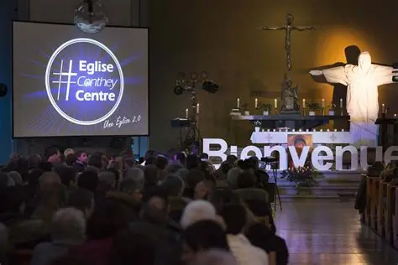
Tout d’abord, l’électronique est relativement fine. Il est donc essentiel que la plaque qui servira de support à ce projet soit suffisamment solide, afin qu’elle ne se casse pas facilement. L’objectif n’est pas d’atteindre la robustesse d’une planche de skate, mais de s’en approcher.

Le projet devra également résister à la poussière, au moins partiellement, pour éviter qu’il ne se salisse durant le stockage. Une résistance minimale à l’eau serait souhaitable, afin de supporter de légères pluies

Ce dispositif sera installé dans une église, un environnement communautaire où il est primordial qu’il puisse durer dans le temps. Les utilisateurs pourront être inexpérimentés, âgés ou maladroits : une solidité renforcée, notamment aux coins, est donc recommandée.

Si possible, il serait intéressant de rendre l’électronique visible à l’intérieur (par exemple lors des portes ouvertes de l’EPTM, où le projet sera présenté une fois terminer). Ce choix simple émerveillera les visiteurs et permettra, si besoin, d’ajouter des bandes de LED à l’intérieur pour un rendu esthétique et lumineux.

Solutions possibles
C’est grâce aux contraintes identifiées que nous pouvons sélectionner des solutions adaptées.
Renfort des coins : L’ajout de petites équerres métalliques aux angles permettra de protéger efficacement les coins contre les chocs et l’usure.
Étanchéité latérale : L’utilisation de parois étanches sur les côtés évitera l’infiltration de poussière à l’intérieur, réduisant ainsi le risque de détérioration du système.
Rigidité structurelle : Une barre métallique placée sur la longueur renforcera la structure et garantira sa stabilité, même en cas d’utilisation intensive par des joueurs appuyant fortement sur les cordes.
Face avant optimisée : L’intégration de joints souples (en silicone ou autres matériaux similaires) au niveau de la façade, percée de multiples ouvertures pour les potentiomètres, boutons et pads, permettra de combler les petits interstices. Cette solution simple mais élégante améliorera la finition et la durabilité.
Par ailleurs, il est recommandé de prévoir un espace suffisant pour d’éventuelles modifications du PCB. Enfin, une quantité importante de visserie sera nécessaire afin d’assurer la fixation robuste de l’ensemble des modules.

Matériaux possible pour l’extérieur
Du côté matériel, plusieurs options s’offrent à nous :


Le bois :
Le bois est une solution économique, légère et relativement solide. Il peut être utilisé en grandes dimensions sans contrainte particulière liée à la découpeuse laser. Toutefois, son usinage présente des difficultés : non pas en raison de sa dureté, mais à cause des étapes de finition (ponçage, traitement à l’huile, aspect esthétique final), qui ne correspondent pas à l’idée retenue pour ce projet.

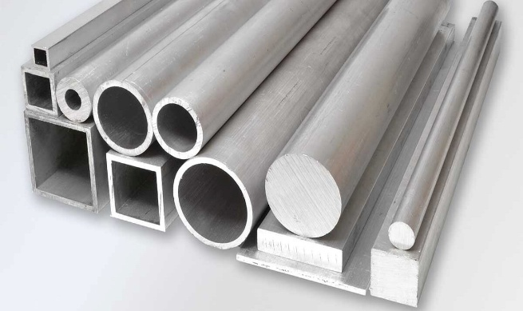
L’aluminium (ou autres métaux) :
Ce matériau offre une grande solidité, une précision d’usinage élevée et un rendu propre et réfléchissant, rappelant l’esthétique des synthétiseurs vintage. Cependant, son poids reste un inconvénient. Même si l’aluminium est relativement léger, il pourrait compliquer la manipulation par les utilisateurs. De plus, des rebords tranchants mal ébavurés pourraient présenter un risque de blessure. Il est donc essentiel que la structure reste facilement transportable et installable sur un trépied ou autre support, sans effort excessif.

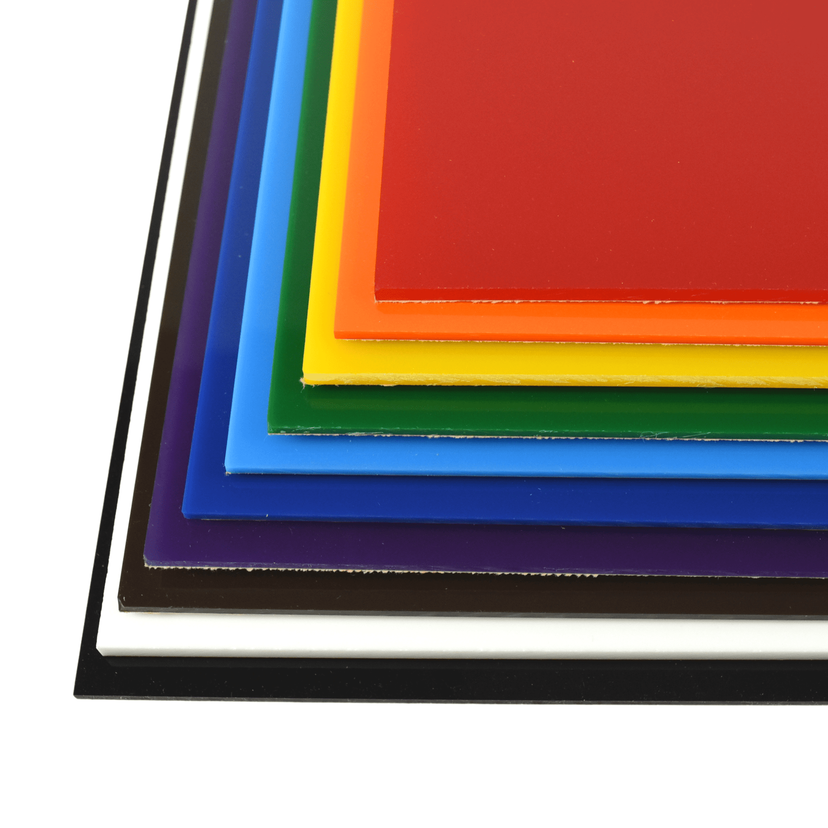
Le plexiglas :
Bien que moins robuste, le plexiglas présente des avantages notables. Sa transparence lui confère un aspect éclatant et impressionnant. Son usinage est simple, rapide et précis grâce à la découpeuse laser. Même si la longueur maximale ne peut pas être entièrement traitée en une seule pièce, il est possible de réaliser deux parties puis de les assembler. Le coût du matériau reste abordable, ce qui en fait une option naturelle et séduisante.

En conclusion, le choix du matériau n’est pas exclusif : il est envisageable de combiner plusieurs matériaux, puisque cette décision concerne principalement l’habillage extérieur du projet.

Logiciel utilisé
Pour notre projet qui utilise de la découpe laser, nous utilisons Fusion 360 de chez Autodesk, ainsi que Lightburn. Fusion pour la 3D et la création des fichier DXF, et lightburn pour le contrôle de la machine de découpe laser.

L’objectif de ce rapport n’est pas de faire un tutoriel complet sur ce qui est connu par la majorité des futur lecteur de ce rapport (le personnel et les apprentis de l’EPTM). Nous ferons naturellement une petite base, mais nous n’irons pas dans les détails.
Fusion 360 est un logiciel gratuit, mais avec un abonnement, un essaye gratuit de 1 mois par adresse Email, ou alors disponible avec un compte EDU. Le logiciel permet de créer des esquisse, que nous pouvons extruder, couper, modifier, etc… bref, c’est un excellent logiciel capable de faire de la 2D, et de la 3D. parfait pour notre projet qui mélange justement ces 2 aspect.

Les plaques de plexiglas sont donc dessinées directement sur fusion, pour ensuite être exporter en format DXF pour la découpe.

Le logiciel est aussi utilisé pour exporter les model 3D, pour de l’impression 3D, par exemple pour les bouton.

Une fois exporter, les fichier DXF sont importer sur lightburn. Nous associons donc les trait de dessin a une gravure, ou une coupure, et enfin, nous pouvons découper le tout.

V1
La V1 a pour objectif de maintenir tous les PCB ensemble. Il est donc primordial de faire en sorte que tout soit sur mesure. Ainsi, le reste sera simple à rajouter par-dessus.
Cette plaque. Pour l’instant, le visuel n’est pas l’objectif.
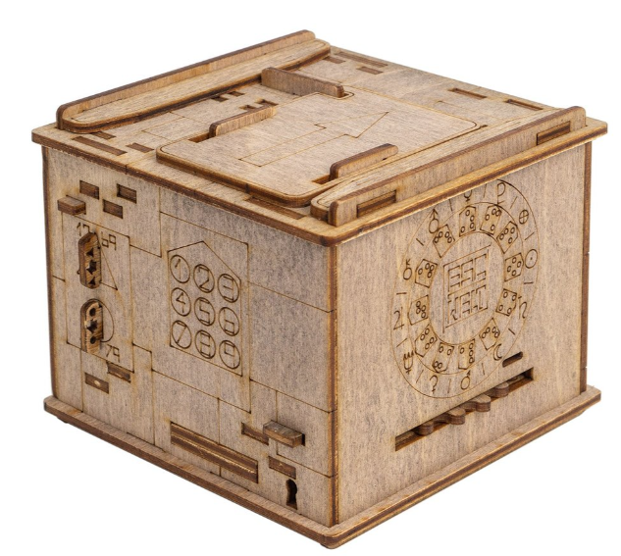
La plaque de base, possède une grande quantité de trous pour la fixation des module/PCB. Il y a quelques fentes sur le colt pour pouvoir y « sandwicher » les plaques de côté. Comme la longueur totale du projet est supérieur à la taille disponible dans la découpeuse laser, nous faisons en 2 parties le tout, qui serons réuni après avec une plaque et de la visserie. La plaque qui support les 6 strings possède des gravures pour indiquer les accordements, ainsi qu’une gravure sur le long pour séparer les 2 set de 3 strings.
Comme ce style de montage à base de plaque est complexe, il est inutile de réinventer la roue ici. Nous pouvons nous baser sur des montage de la vrai vie qui ont déjà été faite, comme des montage de puzzle, maqué, etc. l’inspiration viens surtout des escapes box en Boie, comme celle de la marque Escape Welt.
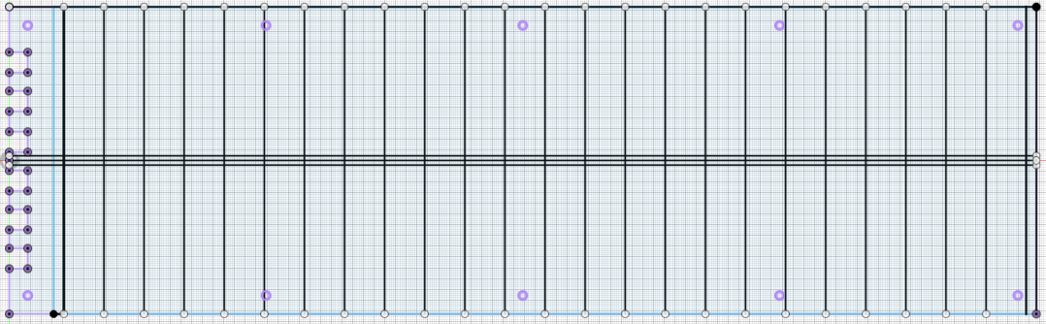
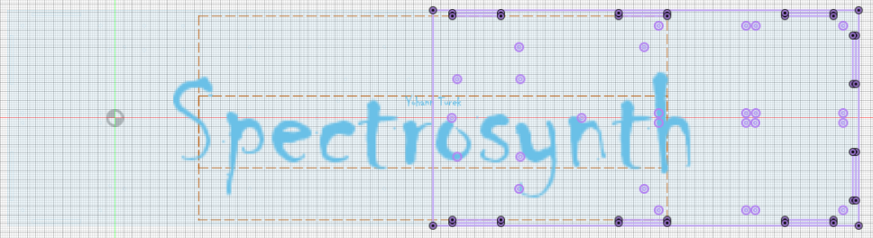
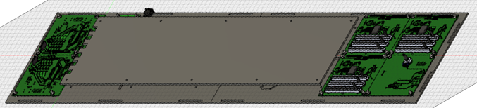
Après ce développement de la mécanique, nous arrivons avec ceci, pour la V1.
Le prix qui se trouve sur les capteur soft pot, soit nos « String » et environ de 6 x 25.- = 125.- ce qui est très élever. Pour éviter de les habité dans le futur, il est utile dès les séparer du reste. Au lieue coller les bandelettes tactiles sur une face supérieur et aux finales devoir modifier, le fait de retirer les soft pot pourrait être difficile, les abimer, voir même les cassés. Une plaque séparer est donc choisi.
Les dimensions globales sont les suivantes :
Longueur = 88cm  Largeur = 22cm  Hauteur = 3cm (sans les slider)  Volume = 5'808 cm³ ( | Surface dédier aux strings pour l’artiste = 654.05 cm²  Longueur tactile = 51.5cm  Largeur tactile = 12.7cm
Surface combiné des interfaces = 600cm²  Longueur combiner des interfaces = 30cm  Largeur combiner des interfaces = 20cm | Surface de plexiglass approximé = 513’066mm² = 5,13066m²

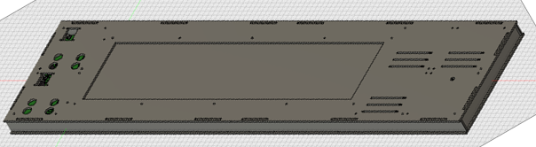
Après avoir fait la mécanique adapter au PCB, nous nous sommes rapidement rendu compte que les haut-parleurs qui étais prévue à ces effets sont en réalité beaucoup trop grand. C’est pourquoi nous avons dû développer un boîtier externe en impression 3D dans le but de maintenir les 2 hautparleur à côté du montage principale.
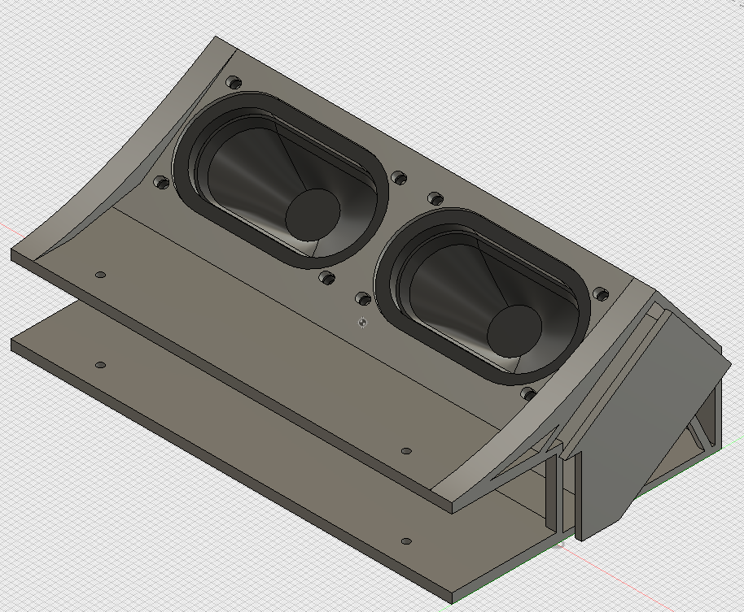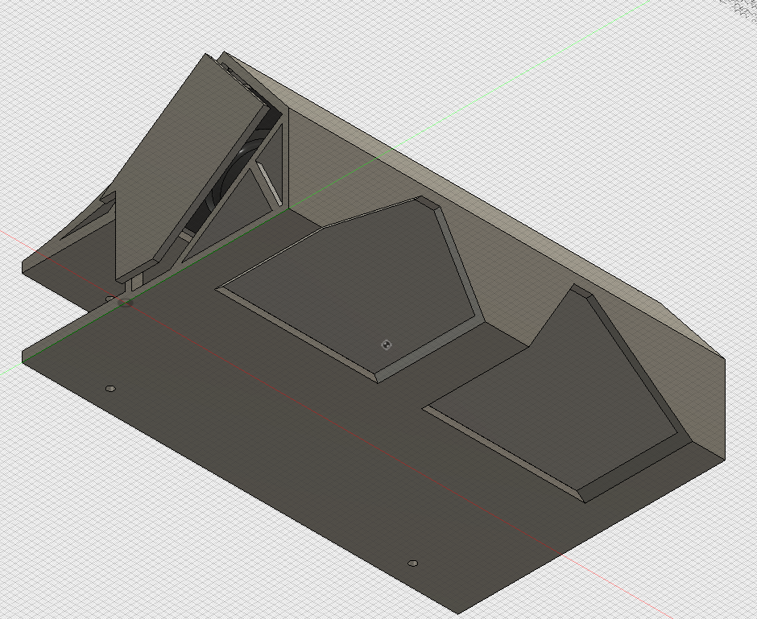
Maintenant que le principale est fait, nous pouvons nous attaquer au boutons. Il doivent être indicatif de leur fonctionne, sans avoir besoin de placer un texte à côté d’eux, afin d’améliorer l’expérience utilisateur. Il faut donc développer des petit pictogramme simple et lisible, directement sur les boutons. Pour faciliter l’impression, les bouton ne peuvent pas prendre modèle sur les champignon, car la partie plate du haut ( le chapeau) est en effet volant au-dessus de l’aire. Des support sont disponible, mais peuvent abîmer les surfaces. Nous exécutons un chanfrein Pui un grand congé pour éliminer le besoin de support.
Comme les boutons doivent être pouvoir snap fit (rester acrocher au boutons sans avoir besoin de colle), il est essentiel de tester plusieurs marge, avec des tests court. C’est pourquoi un premier bouton est fait avec une petite marge de 0.2mm.
Attention quand vous inserer ces extensions sur les boutons ! comme c’est du snap fit, il est important de les metre correctement du première coup, car sinon, le fait de retirer ces extension arrache simplement le bouton et le casse en plusieurs parties.
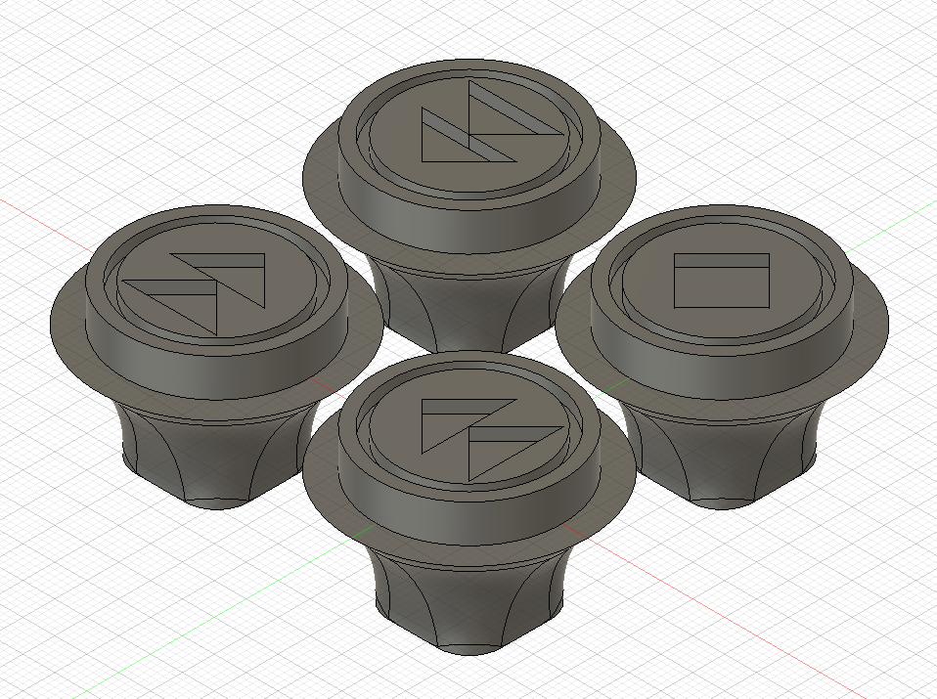

Résultats obtenus
Dans cette sections se trouverons la majorité des mesures en lien avec chaque module, ainsi qu’une description du fonctionnement du système. Les mesures correspondent non seulement au modules, fini, mais vous pourrez aussi trouver des mesures en lien avec d’anciens module.
Chaque mesures sera analyser, afin de mieux les comprendre. Ce chapitre se finira par un tableau récapitulatif des résultat.

Utilisation de l’instrument
Il est possible de jouer de cette instruments en pressant les strings. Le sons sort par les hautparleurs intégré, mais peux être couper avec un switch. Un potentiomètre permet de régler le volume de sortie. Il est possible de choisir des effets qui s’appliquerons sur le signal de sortie. Il est possible de choisir parmi 4 presets qui sont modifiable, et ce de façon indépendante pour les 2 triplé de strings, haut et bas. Un switch on off permet d’éteindre ou d’allumer l’instruments, les instruments possède plusieurs paramètre disponible au choix de l’utilisateur pour créer l’instruments de son choix.

L’instruments possède une notice d’utilisation pour plus de détails.

Mesures

Calibration des strings
Toutes les mesures ont été pris en note, puis placer dans un Excel afin de vérifier des valeurs aberrante ou étrange. Toutes les mesures ci-dessous sont en volts.
Utilisation | Type | Numéro d’ID | 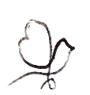
multimètre | Fluke 175 | 023042
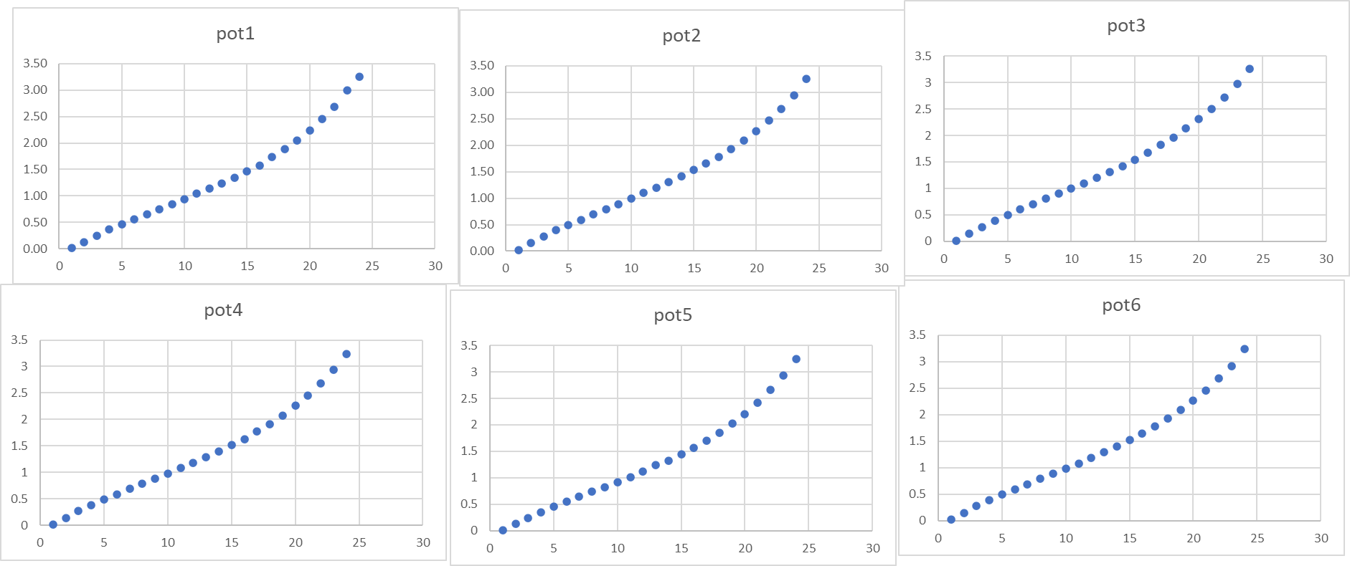
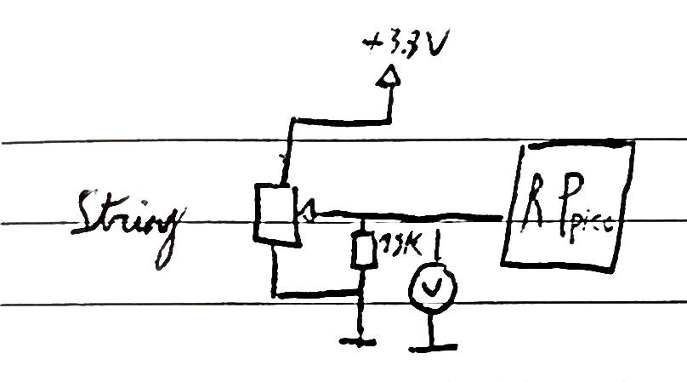reproduit pour les 6 cordes.

Module de base, paramètre et réel
Avant de voir plus en détail les paramètre, voici un petit schéma pour vous aider à comprendre ce que fait chaque paramètre.
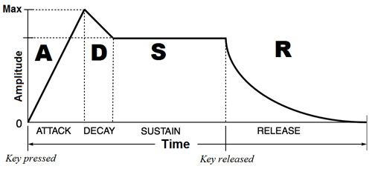
DUTY CYCLE OUT
Lorsqu’une string est presser, voici ce qui se produit. Tout d’abords l’ATTAQUE permet de définir le temps avant que le duty cycle atteigne son MAXIMUM.
DECREASE permet de définir le temps entre le duty cycle MAXIMUM et le duty de SUSTAIN. Ensuite, SUSTAIN défini la portion de DUTY CYCLE qui reste pendant le maintien du string. Et pour finir, RELEASE permet de définir le temps pour passer de SUSTAIN à 0% du DUTY CYCLE. Ce type d’éléments s’appelle un ADSR et est très commun dans les synthétiseur.
Comme notre instruments est un peu spécial, un paramètre QUANTIFIED est aussi présent. Ce paramètre permet d’avoir ou non, une transition entre les calibrage. Pour aire bref, avoir des changement net ou doux quand nous faisons des slide sur les strings.

ADSR SUSTAIN
Voici l’impact de ce paramètre sur la sortie
Attention ! Cette mesure dépend du duty cycle choisi.
Pour simplifier la lisibilité de ces mesures, veuille faire attention à cette formule qui dirige le duty cycle de sorti en fonction du sustain et du duty cycle.
Duty out = sustain * duty cycle. 1 = 100% et 0 = 0%
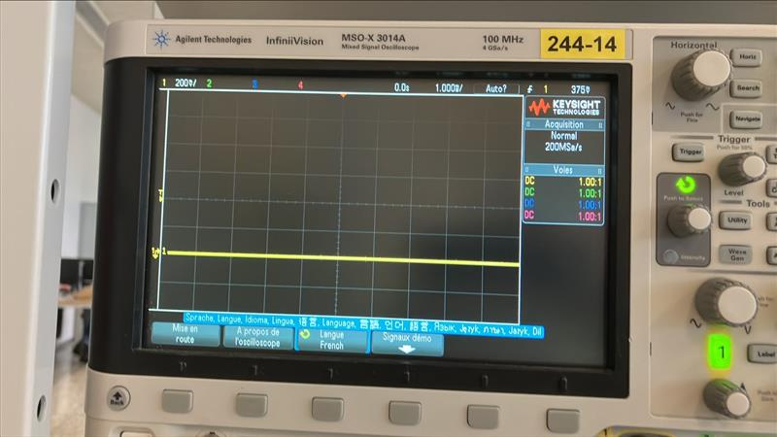 | sustain = 0  duty cycle = 1.9  duty out = 0 * 1.9 = 0  Ton = 0% | 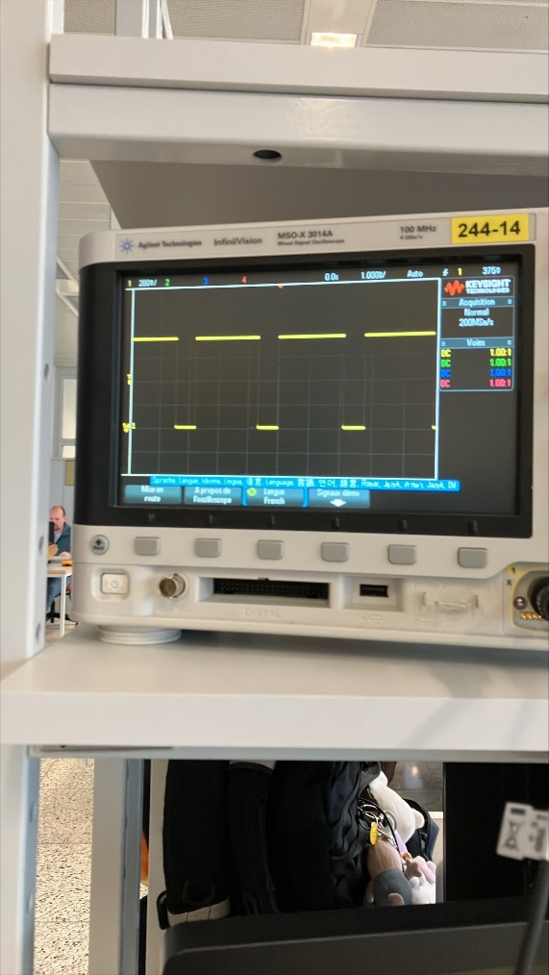 | Sustain = 0.4  Duty cycle = 1.9  Duty out = 0.1 * 1.9 = 0.76
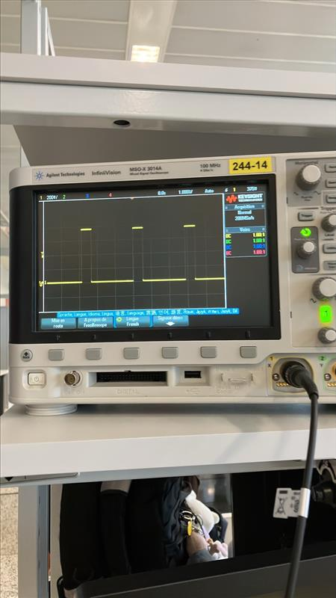 | Sustain = 0.1  Duty cycle = 1.9  Duty out = 0.1 * 1.9 = 0.19 | 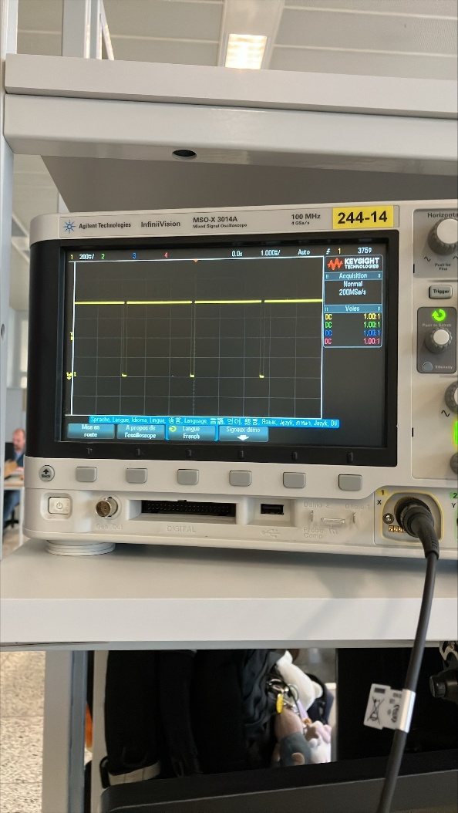 | Sustain = 0.5  Duty cycle = 1.9  Duty out = 0.1 * 1.9 = 0.95
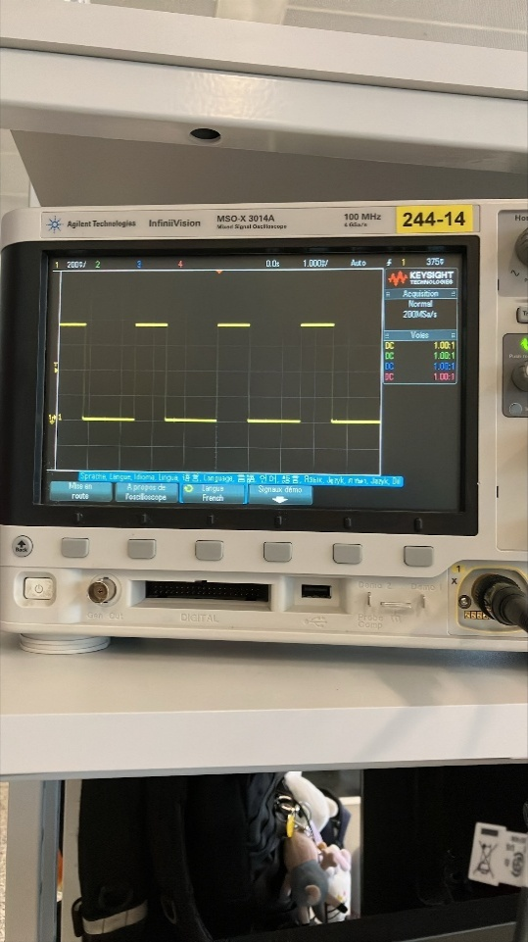 | Sustain = 0.2  Duty cycle = 1.9  Duty out = 0.1 * 1.9 = 0.38 | 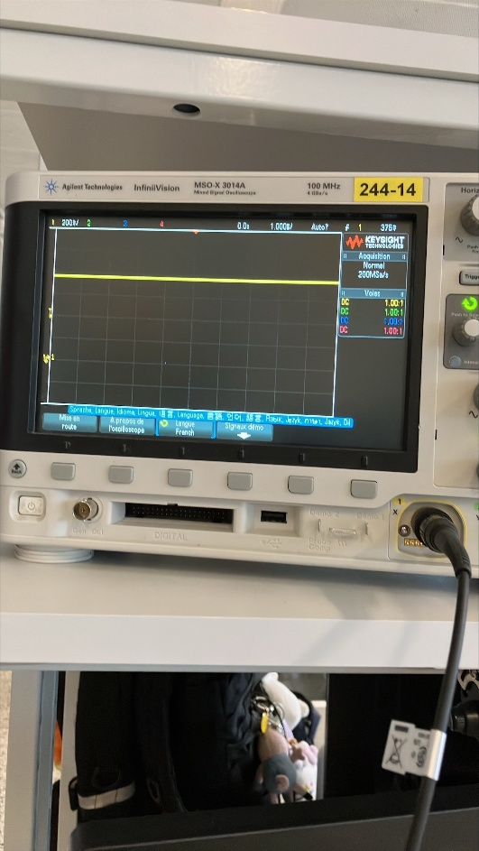 | Sustain = 0.6  Duty cycle = 1.9  Duty out = 0.1 * 1.9 = 1.14  1.14 est supérieur à  1 donc Ton vaut 100%
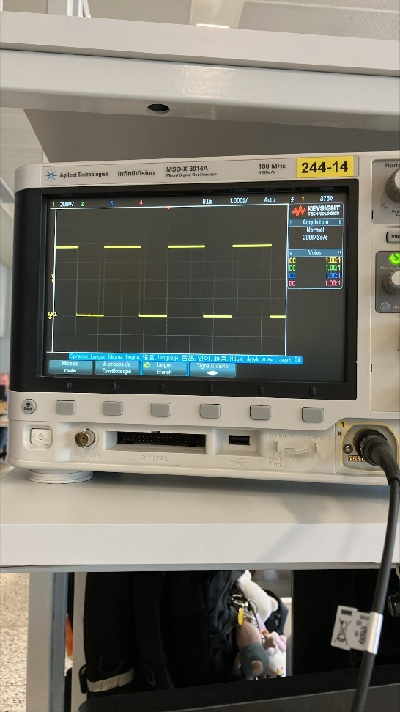 | Sustain = 0.3  Duty cycle = 1.9  Duty out = 0.1 * 1.9 = 0.57 | CONCLUSION.  Sustain permet de choisir la quantité du duty cycle qui est utiliser lorsque l’on maintien une note celons cette formule.  Sustain * duty cycle = duty out
Utilisation | Type | Numéro d’ID | 
Oscilloscope | MSO-X | 244-12
Sonde | Keysight | 267419
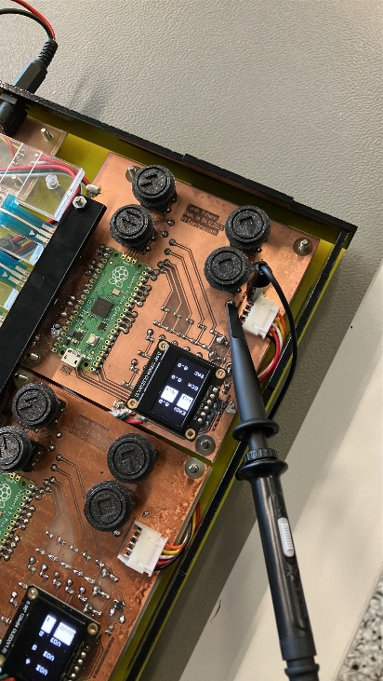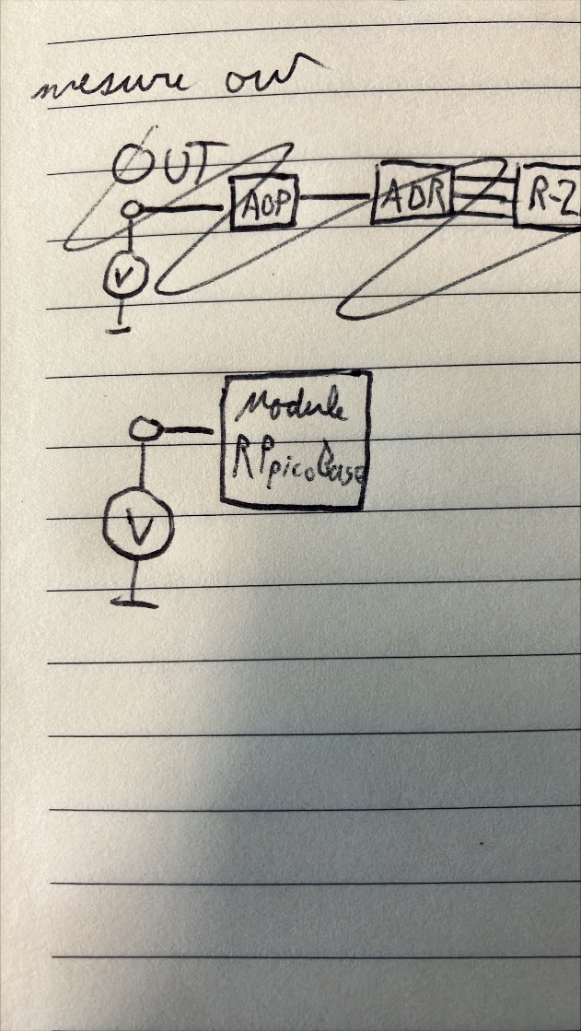

ADSR GENERAL
Le Sustain est le seul paramètre complexe qui répond à une formule particulière. Pour l’attaque, decay et réalèse c’est plutôt similaire. L’attaque permet de dire le temps pour passer d’un duty cycle de 0 à MAX en ATTAQUE secondes. Decay correspond au temps à la fin de l’attaque pour passer de MAX à SUSTAIN * DUTY CYCLE, et enfin de else permet quant à lui de décrire le temps au relâchement de la note pour passer de SUSTAIN * DUTY CYCLE à 0 de duty.

Le texte ne permet pas d’être aussi explicite qu’avec des mesures. Je vous prie donc de bien vouloir observer la suite.

 | 
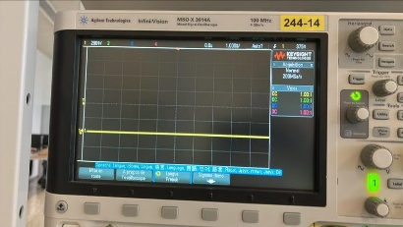 |  | 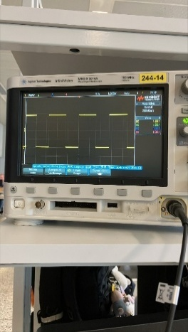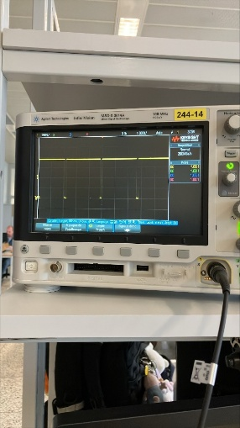 | 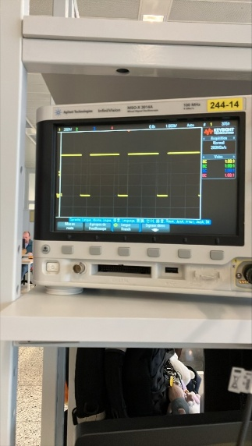 | 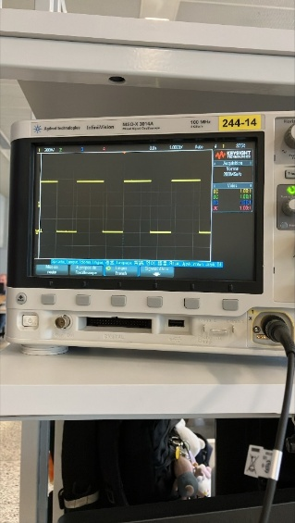 | 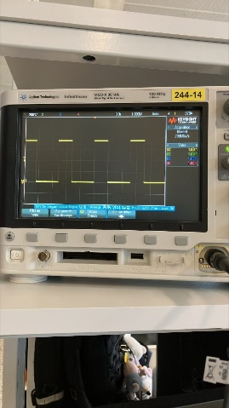 | 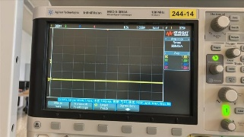
Duty out vaut  0 |  | Duty out haugmente jusqu’à MAX | Duty out chute de MAX à SUSTAIN * DUTY CYCLE | Duty out se stabilise à SUSTAIN * DUTY CYCLE | Duty out chut de SUSTAIN * DUTY CYCLE à 0 | Duty out vaut 0
- |  | A | D | S | R | -
Ces mesures sont ici pour illustrer l’allongement et le raccourcissement du Duty Out, et donc l’impact de l’ADSR sur la sortie. C’est mesures ne possède aucune correspondance avec de réel paramètre ou des mesures réellement concrète.
Voici une mesures REEL sur la sortie pour ces paramètre :
{"sustain": 0.5, "dutycycle": 1.0, "slidemode": "Q", "attack": 0.1, "release": 0.1, "decay": 0.1, "maxlevel": 1.0}

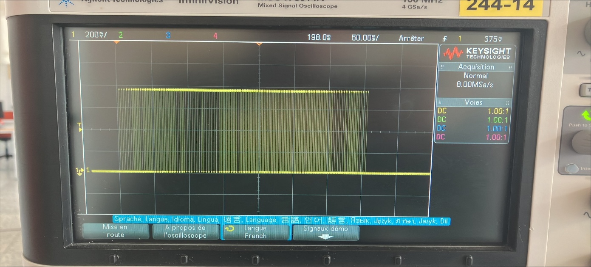
- | A | D | S | R | -
Utilisation | Type | Numéro d’ID | 
Oscilloscope | MSO-X | 244-12
Sonde | Keysight | 267419
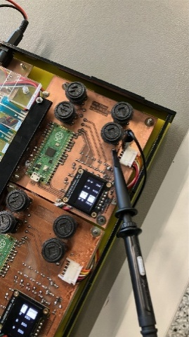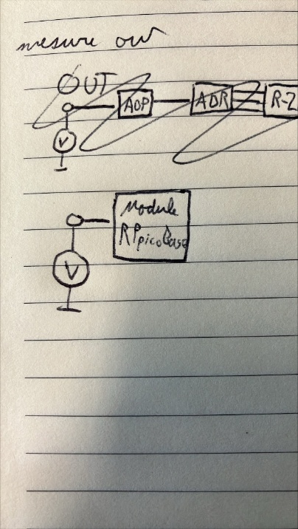

Module d’effet
Le module d’effet est un peu la Boite noir du projet. C’est un module avec plein de possibilité d’effet, capable de beaucoup, mais qui n’est pas vraiment compréhensible, car toute la logico du module se trouve dans le chip FV1, pièce maitrise du module et du projet. La sortie dépend de l’entrée, mais aussi de son mode/effet choisi, ainsi que des potentiomètre. Il est donc difficile de dire qu’est ce qui se passe à l’intérieur.

Ce CHIP est très doué pour les reverbs. La simulation par en général de la simulation d’aller et retour d’un signal sur une cordes, de guitare par exemple. Mais comme ce chip est chère et de Hi-Fi, il est possible que la simulation du programme de base du reverbs fasse plus que ceci.

Voici l’impact d’un PITCH SCHIFT sur le signal.
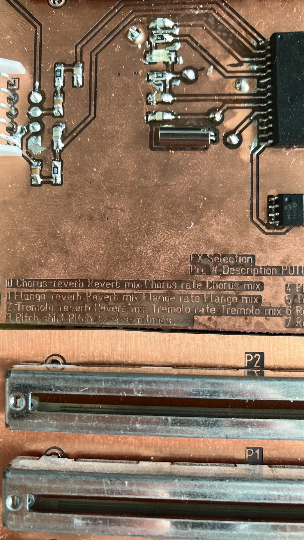
Pour cette effet, un seul potentiomètre est utilisé pour faire + ou – 4 demi-ton.
Nous pouvons remarquer que l’effet rajoute automatiquement un léger reverbs.

Pour rappel, nous sommes électronicien, et non audio DSP designer, psychoacoustique ou encore audio software engineering. C’est pourquoi l’explication de comment le CHIP FV1 fonctionne est difficile.

Note : avec certain effet comme le reverbs, la simulation se transcrit sur les deux canaux, même si l’entrée n’est que sur un seul d’entre eux.
En entrée nous avons un signal simple : | la sortie nous donne ceci en sorti pour un pitch shift minimal.
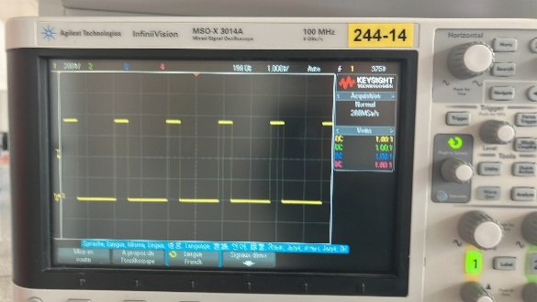 | 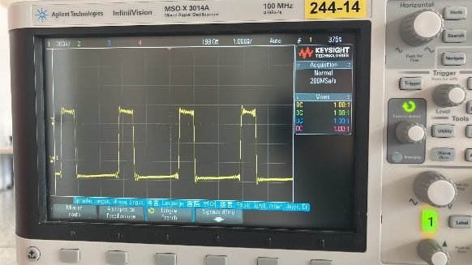 | 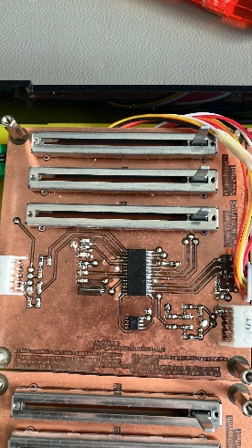

En entrée nous avons un signal simple : | la sortie nous donne ceci en sorti pour un pitch shift maximal.
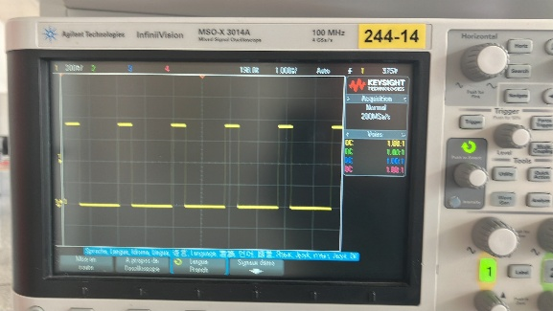 | 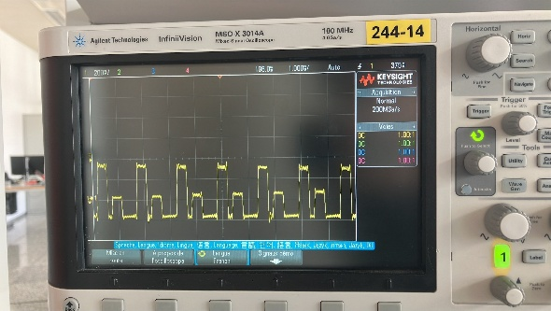 | 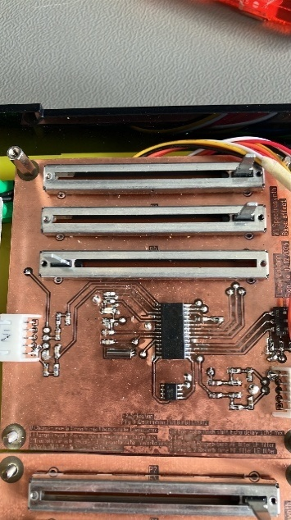
Utilisation | Type | Numéro d’ID | 
Oscilloscope | MSO-X | 244-12
Sonde | Keysight | 267419
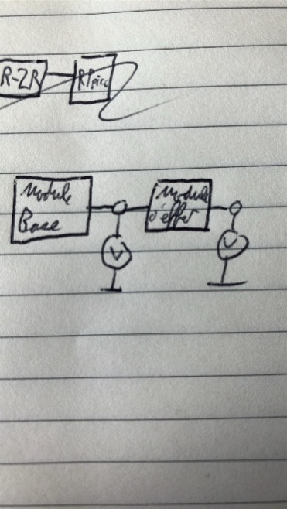

Module d’amplification V1
Ce module et simplement responsable de donner plus de courant au signal. C’est pourquoi il n’est pas compliqué
En entrée nous avons un signal possédant plusieurs effet divers : | la sortie copie simplement l’entrée, avec le volume tournée à son maximum.
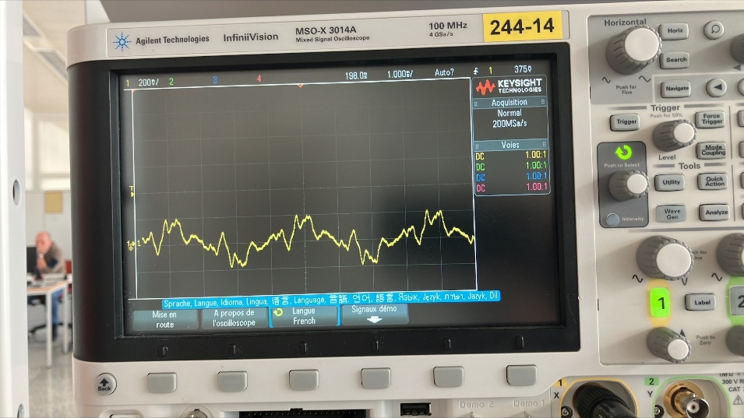 | 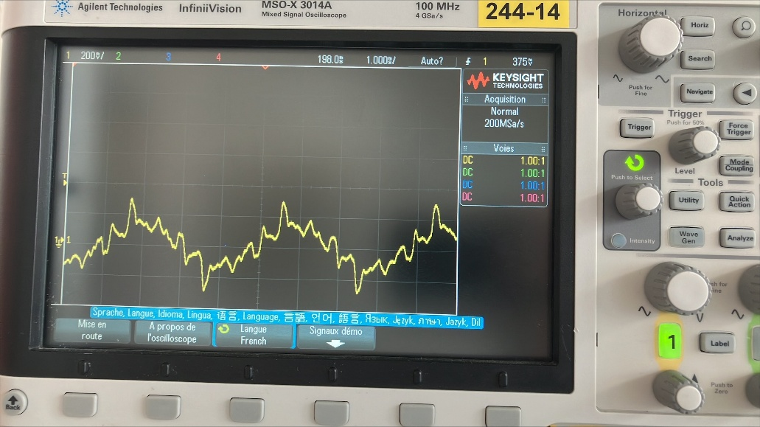
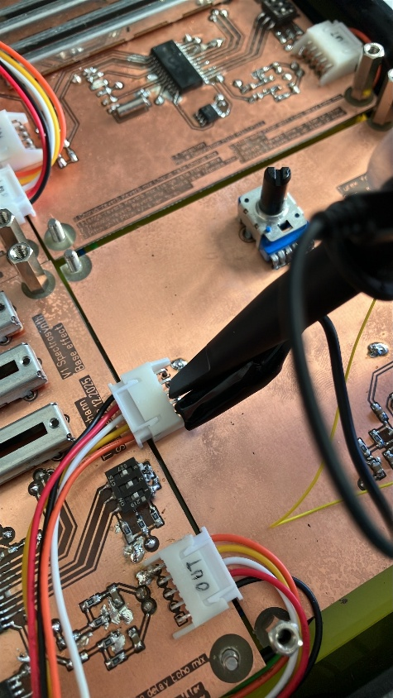 | 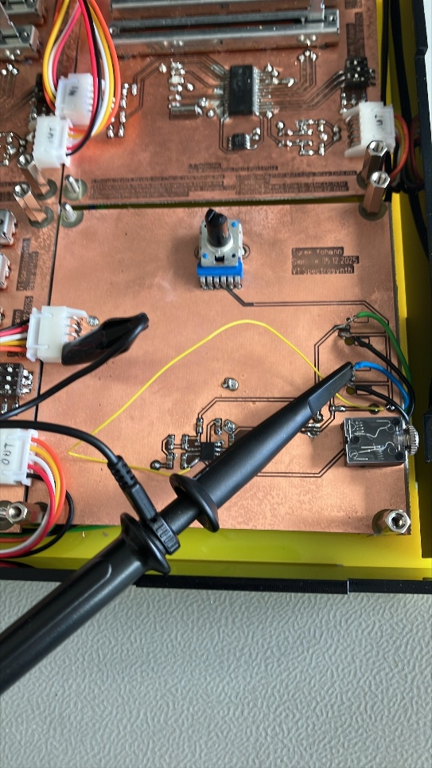

Note : pour cette mesure, les hautparleur ainsi que le port jack n’étais pas connecter, dans le cas où les hautparleurs sont branchés/allumé, le signal rapetissi un petit d’environ 50%.
Utilisation | Type | Numéro d’ID | 
Oscilloscope | MSO-X | 244-12
Sonde | Keysight | 267419
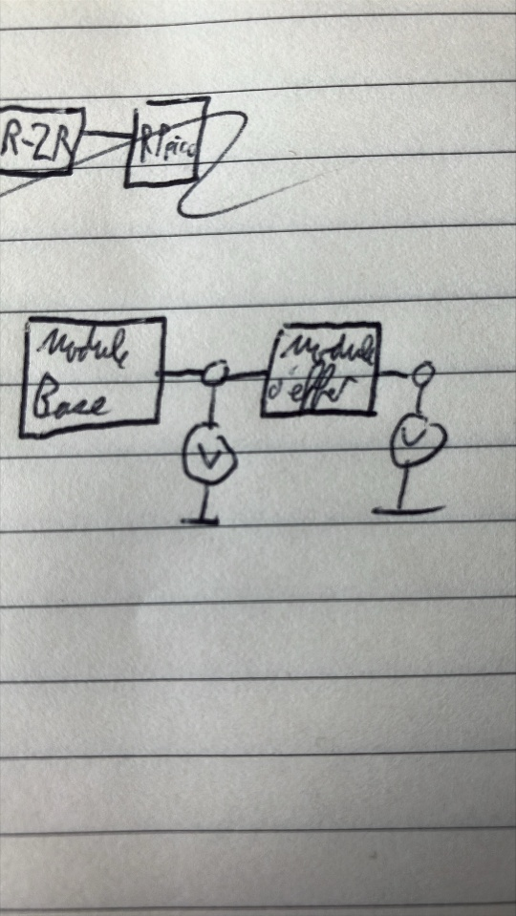

Orientation future et Conclusion
Dans ce chapitre se trouve des idée d’amélioration pour la suite du projet, ainsi qu’une conclusion.

Orientation future
Dans ce chapitre vous trouverez un point de vue futur, pour de futur amélioration, ainsi qu’une conclusion.

Premièrement, sur la plupart des PCB il y a des modifications lourde à effectuer pour le bon fonctionnement. Il est important donc de refaire les PCB en entier afin de corriger ces défaut qui sont très chronophage au montage.

Ensuite, certains problèmes sont survenus, notamment sur les effet, et ne sont pas résolu. N’en soit rien de grave, mais il serais bien de corriger ces default. Afin de pouvoir mettre tous les effets à 0 ou à 100% selon la valeur des potentiomètres.

Pour continuer, le calibrage des string est plutôt long. Un programme qui permettrait de le faire tout seul ne serais pas de tout réfute. Rajouter un fichier de configuration dans les pico avec les calibration choisi. Et modifiable.

Malheureusement, ce souci est plutôt majeur. La schématique de l’ampli out V1 est perdu/corrompu, et cela même dans les backups. Il faudrait refaire la schématique dans le fichier, pour garder la trace numérique des PCB.

Je remarque que les 3 strings du bas en lien avec le module de base NON-Miroire sorti un son plus faible lorsque qu’il est joué. Je suspect une perte de signale entre les modules, et que ce qui sort n’est que le résultat d’un effet qui rajoute sur l’autre sortie le signal affaibli par le signal secondaire.

Pour continuer, un détails peu conséquent. Comme les CAD pour les strings varie un peu par elle-même, une marge à été prise pour ne pas faire une note sans que l’utilisateur ne le souhaite. Et donc, la première note est presque totalement coupée. Il serait bien de rajouter une notes qui prend cette marge pour ne perdre aucune notes.

Aussi, lors du choix de l’effet pour certains modules on quelques soucis. Lorsque l’on rentre le code binaire d’un effet, un bit reste identique est ne bouge pas. À vue d’œil il me semble voir un petit court-circuit avec un des 3 bit. Dans le futur, il faudrait faire un protocole de test plus complet, qui vérifie réellement toute les fonctionnalité d’un module.

Et pour finir, un paramètre supplémentaire ne serais pas de tout réfute. En effet, une façon de modifier l’octave des instruments serait tout à fait utile. Afin de mettre la configuration pour une Guitard avec chaque cordes sa hauteur de note, pour plus de diversité. Bien sur rajouter des marqueur comme sur les guitare à coté des note serait vital avec.

Conclusion
Le projet a démontré son potentiel artistique et technique : l’architecture modulaire et le moteur sonore sont opérationnels, mais la robustesse matérielle (PCB, amplification, isolation D/A) et l’automatisation de la calibration restent les points clés à résoudre avant une version stable. Une refonte ciblée des schémas et un protocole de tests systématique permettront de transformer le prototype actuel en un instrument fiable et prêt pour des démonstrations publiques.

Annexe et références
Dans cette section se trouve toute les références auquel vous pourriez avoir besoin, tel que les fichier du projet, datasheet, et des source varié.

Datasheet de composants

https://4donline.ihs.com/images/VipMasterIC/IC/MCHP/MCHPS03666/MCHPS03666-1.pdf?hkey=52A5661711E402568146F3353EA87419
utilisé sur le PCB d’effet pour stocker des delay, reverbs et programmes.
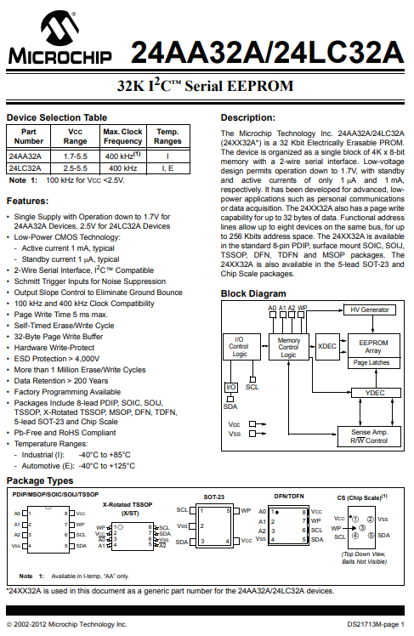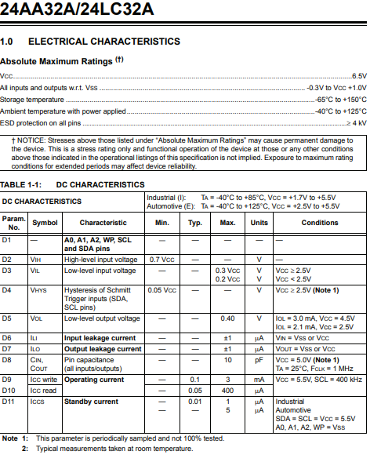

https://www.ti.com/lit/ds/symlink/lm4880.pdf?HQS=dis-dk-null-digikeymode-dsf-pf-null-wwe&ts=1766069432445&ref_url=https%253A%252F%252Fwww.ti.com%252Fgeneral%252Fdocs%252Fsuppproductinfo.tsp%253FdistId%253D10%2526gotoUrl%253Dhttps%253A%252F%252Fwww.ti.com%252Flit%252Fgpn%252Flm4880
Utilisé pour le PCB de sortie et d’amplification. V1
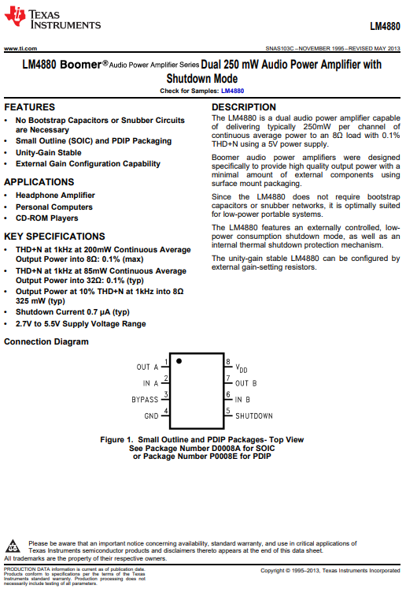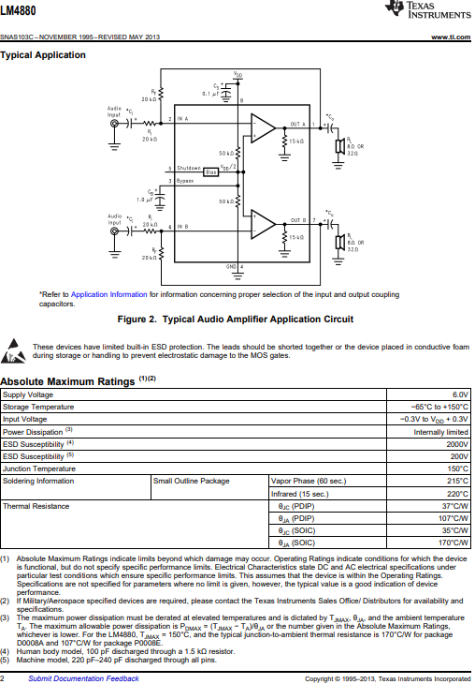
https://www.farnell.com/datasheets/3189214.pdf?_gl=1*1lz1l30*_gcl_au*MTc3MzE2MzM3OC4xNzY0MjMzMDYw
utilisé sur le PCB de base pour la gestion des instruments, Oled, Bouton, ADSR, etc…
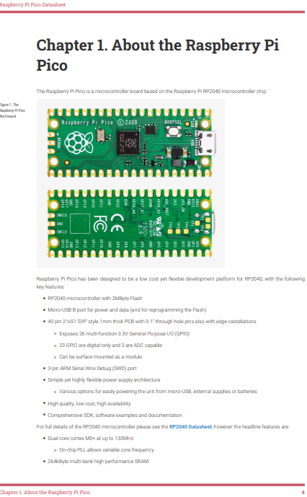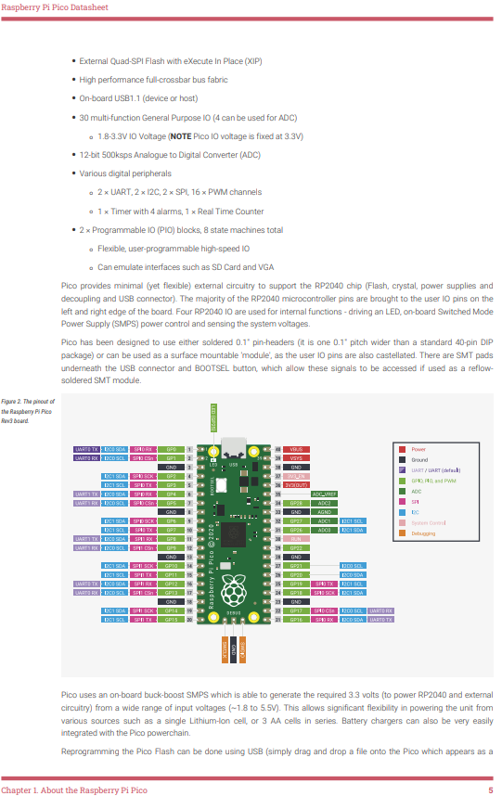

https://www.farnell.com/datasheets/4020597.pdf?_gl=1*12mxygn*_gcl_au*MTc3MzE2MzM3OC4xNzY0MjMzMDYw
Utilisé pour afficher des éléments pour l’utilisateur sur le PCB de base.
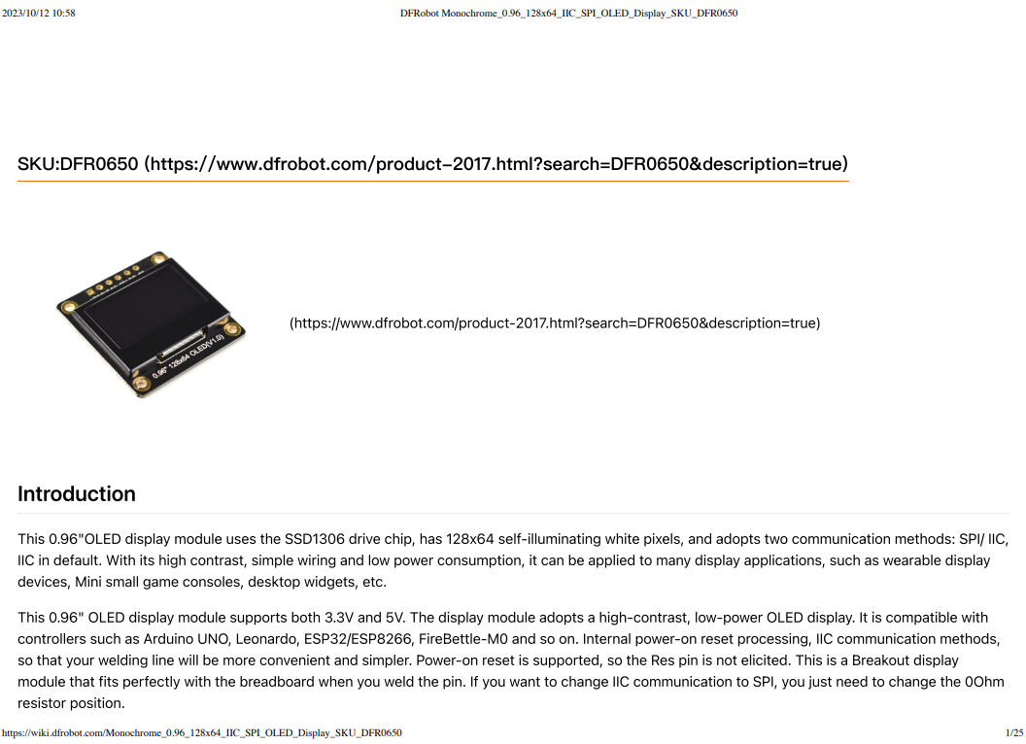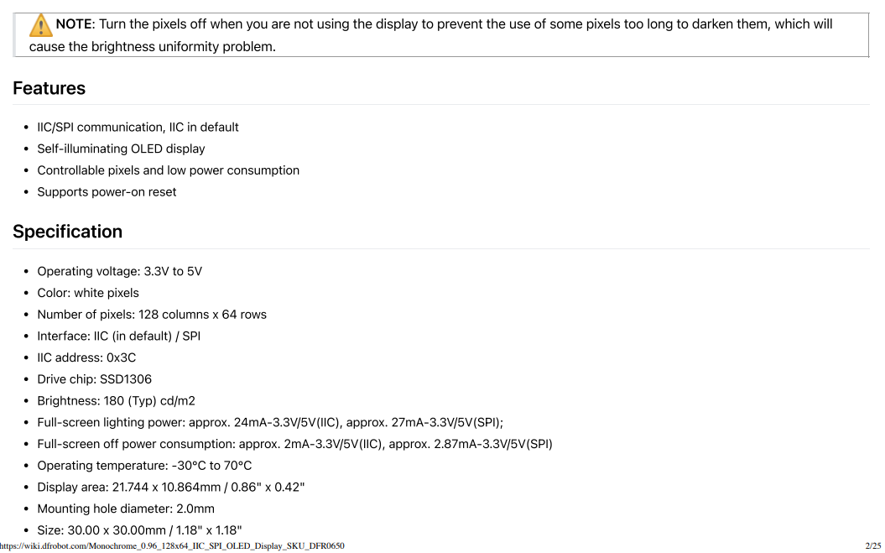

https://4donline.ihs.com/images/VipMasterIC/IC/MCHP/MCHPS02737/MCHPS02737-1.pdf?hkey=6D3A4C79FDBF58556ACFDE234799DDF0
Utilisé pour isoler la sortie du Module de base pour les modules qui suivent
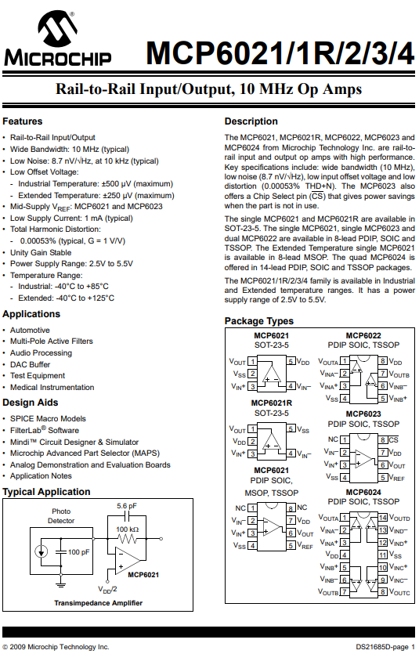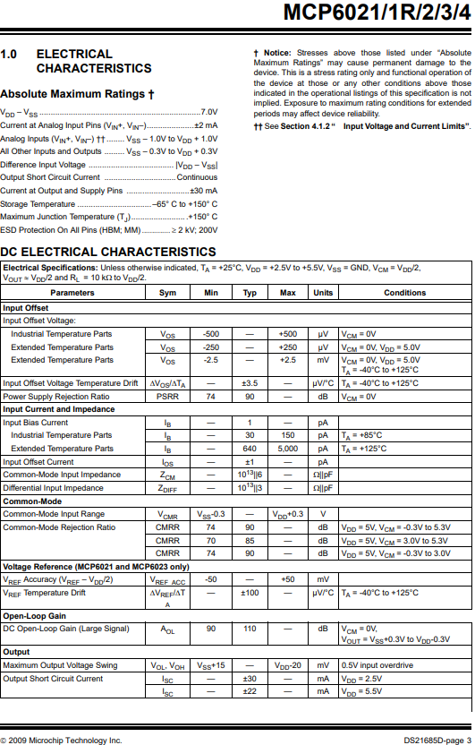

https://www.farnell.com/datasheets/2793530.pdf?_gl=1*heqj05*_gcl_au*MTc3MzE2MzM3OC4xNzY0MjMzMDYw
Utilisé pour protéger le circuit sur le module d’alimentation
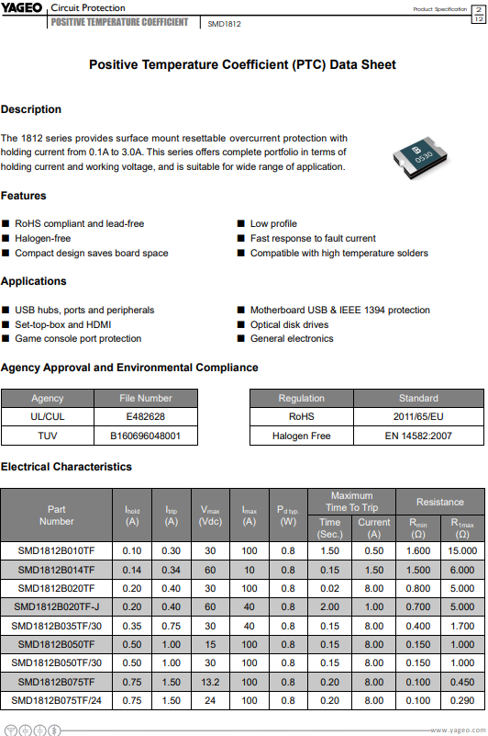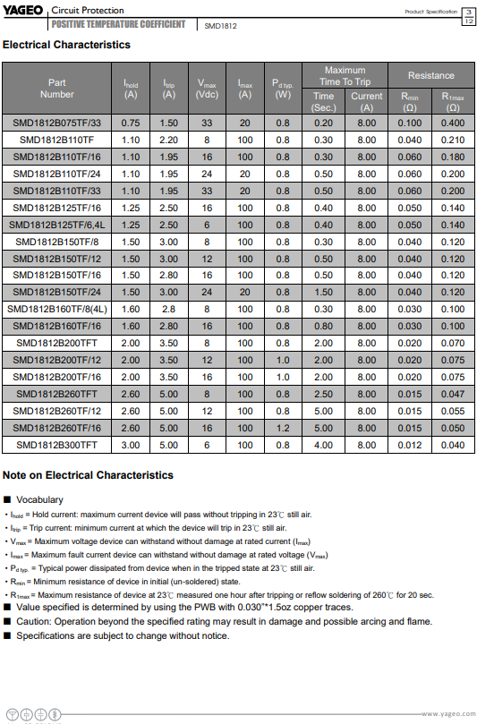

http://spinsemi.com/Products/datasheets/spn1001/FV-1.pdf
Utilisé pour la simulation d’effet sonore sur le PCB d’effet
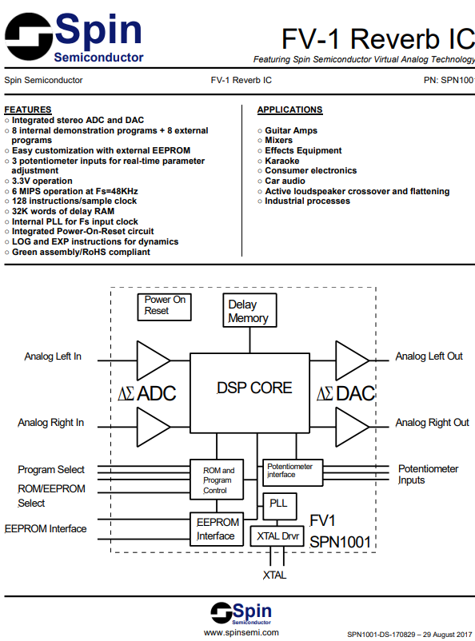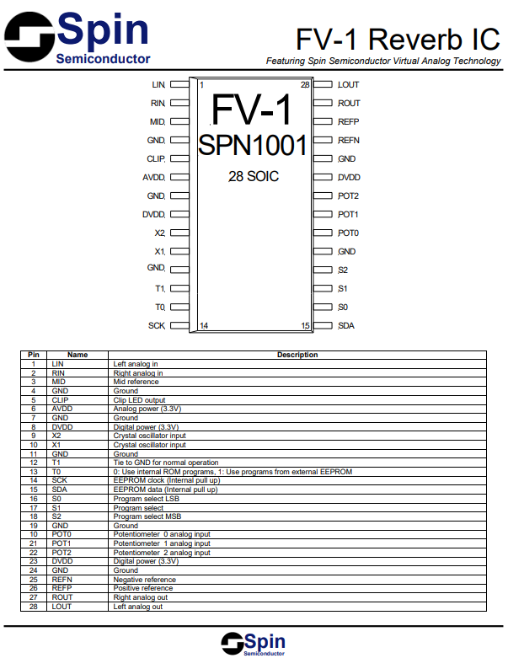

https://www.datasheetall.com/maxim/max9744/#:~:text=Search%20MAX9744%20datasheet%20PDF%20with%20pinout%2C%20specs%20%26,stock%2C%20prices%20%26%20RFQ%20services.%20100%25%20No%20Registration.
Utilisé pour l’amplification et la sortie audio du module ampli et out V2
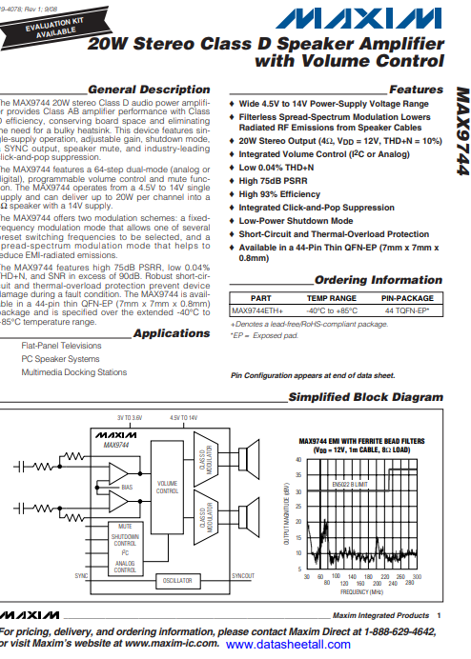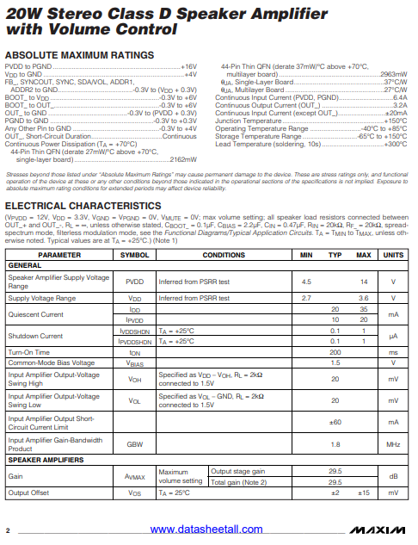

Typical Application utilisés
Ici se trouve les références pour les schémas avec certains composants. Car en effet, tout n’est pas fait sur mesure, mais simplement adapté à nos besoins.

Module d’effet, schéma d’implémentation, et EEPROM I2C
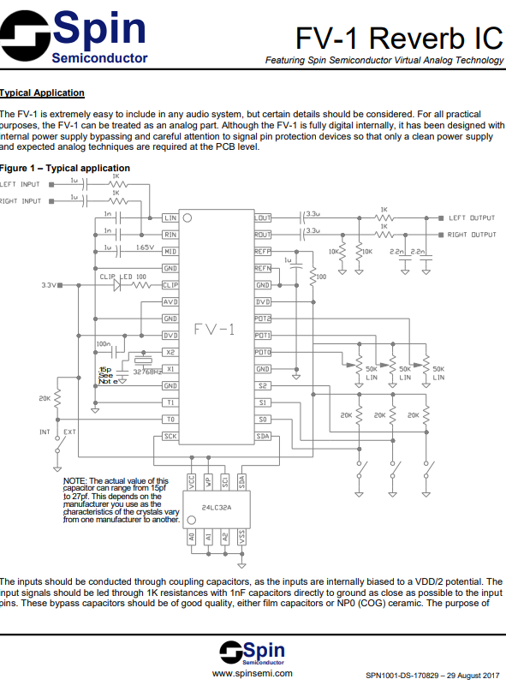

Amplificateur pour la sortie audio V1
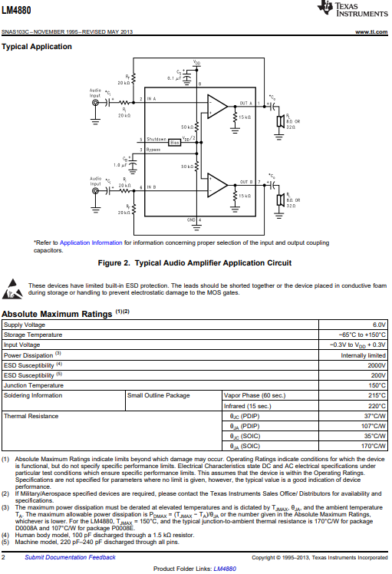

Code et fichiers Raspberry Pico
Main.py
from machine import Pin, PWM, ADC, I2C
import time, ujson, os
import ssd1306_custom

# -----------------------
# BOUTONS & OLED
# -----------------------
BTN_UP = Pin(2, Pin.IN, Pin.PULL_UP)
BTN_DOWN = Pin(3, Pin.IN, Pin.PULL_UP)
BTN_OK = Pin(4, Pin.IN, Pin.PULL_UP)
BTN_CANCEL = Pin(5, Pin.IN, Pin.PULL_UP)

i2c = I2C(0, scl=Pin(1), sda=Pin(0), freq=400000)
oled = ssd1306_custom.SSD1306_I2C(128, 64, i2c)

menu_stack = []
current_menu = "root"
selected = 0
active_instr = 0 # 0..3
play_mode = False # False = MENU, True = JEU

# -----------------------
# FICHIERS INSTRUMENTS
# -----------------------
INSTR_FILES = [
"voix1.cfg",
"voix2.cfg",
"voix3.cfg",
"voix4.cfg"
]

# Paramètres par défaut (ceux de ton premier code)
DEFAULT_PATCH = {
"maxlevel": 0.3,
"dutycycle": 0.3,
"slidemode": "Q", # "Q" ou "noQ"
"attack": 0.0,
"decay": 0.4,
"sustain": 0.2,
"release": 0.4
}

def init_instruments():
for fname in INSTR_FILES:
if fname not in os.listdir():
with open(fname, "w") as f:
f.write(ujson.dumps(DEFAULT_PATCH))

def load_instr(index):
fname = INSTR_FILES[index]
try:
with open(fname, "r") as f:
data = ujson.loads(f.read())
except:
data = DEFAULT_PATCH.copy()

for key, value in DEFAULT_PATCH.items():
if key not in data:
data[key] = value

return data

def save_instr(index, data):
fname = INSTR_FILES[index]
with open(fname, "w") as f:
f.write(ujson.dumps(data))

# -----------------------
# MENU STRUCTURE
# -----------------------
menu = {
"root": [
("Voix 1", "voix1"),
("Voix 2", "voix2"),
("Voix 3", "voix3"),
("Voix 4", "voix4"),
],
}

for i in range(4):
menu[f"voix{i+1}"] = [
("Form", f"form{i+1}"),
("ADSR", f"adsr{i+1}"),
("Slide", f"slide{i+1}")
]

menu[f"form{i+1}"] = [
("Max", ("form", "maxlevel", i)),
("Dty", ("form", "dutycycle", i))
]

menu[f"adsr{i+1}"] = [
("Attack", ("adsr", "attack", i)),
("Decay", ("adsr", "decay", i)),
("Sustain", ("adsr", "sustain", i)),
("Release", ("adsr", "release", i)),
]

menu[f"slide{i+1}"] = [
("Q", ("slide", "Q", i)),
("noQ", ("slide", "noQ", i))
]

def draw_menu_vertical():
oled.fill(0)
items = menu[current_menu]
x_start = 10

for i, (label, target) in enumerate(items):
x = x_start + i * 30
display_label = label

# Root : marquer la voix active
if current_menu == "root":
if i == active_instr:
display_label = f"$£{label}"

# Form
if isinstance(target, tuple) and target[0] == "form":
_, name, instr = target
current = load_instr(instr)[name]
display_label = f"{label} {round(current, 1)}"

# ADSR
if isinstance(target, tuple) and target[0] == "adsr":
_, name, instr = target
current = load_instr(instr)[name]
display_label = f"{label} {round(current, 1)}"

# Slide
if isinstance(target, tuple) and target[0] == "slide":
_, value, instr = target
current = load_instr(instr)["slidemode"]
if value == current:
display_label = f"$£{label}"

# highlight
if i == selected:
oled.fill_rect(x - 2, 0, 28, 64, 1)
oled.text90(display_label, x, 63, color=0)
else:
oled.text90(display_label, x, 63, color=1)

oled.show()

def wait_release(pin):
while pin.value() == 0:
time.sleep(0.02)

# -----------------------
# MOTEUR SONORE
# -----------------------
# Entrées analogiques
pot1 = ADC(Pin(26))
pot2 = ADC(Pin(27))
pot3 = ADC(Pin(28))

# Sorties PWM
pwm1 = PWM(Pin(10))
pwm2 = PWM(Pin(15))
pwm3 = PWM(Pin(20))

# Réglettes calibrées
CALIB_24_1 = [
0.02, 0.13, 0.25, 0.37, 0.46, 0.56, 0.65, 0.75,
0.84, 0.94, 1.04, 1.14, 1.24, 1.35, 1.46, 1.58,
1.73, 1.88, 2.05, 2.25, 2.45, 2.68, 2.99, 3.25
]

CALIB_24_2 = [
0.02, 0.16, 0.28, 0.40, 0.49, 0.59, 0.69, 0.79,
0.89, 0.99, 1.10, 1.20, 1.30, 1.41, 1.53, 1.65,
1.78, 1.93, 2.09, 2.27, 2.47, 2.69, 2.94, 3.25
]

# Notes
NOTES_24 = [
261.63, 277.18, 293.66, 311.13, 329.63, 349.23,
369.99, 392.00, 415.30, 440.00, 466.16, 493.88,
523.25, 554.37, 587.33, 622.25, 659.25, 698.46,
739.99, 783.99, 830.61, 880.00, 932.33, 987.77
]

# Paramètres courants du moteur (chargés depuis la voix active)
ATTACK = 0.0
DECAY = 0.4
SUSTAIN_LEVEL = 0.2
RELEASE = 0.4
MAX_LEVEL = 0.3
PULSE_WIDTH = 0.3
SLIDE_MODE = "Q" # "Q" ou "noQ"

def apply_patch_to_engine(patch):
global ATTACK, DECAY, SUSTAIN_LEVEL, RELEASE, MAX_LEVEL, PULSE_WIDTH, SLIDE_MODE

# ATTACK = 0 → attaque minimale (0.001 s)
atk = patch["attack"]
if atk <= 0:
atk = 0.001

dec = patch["decay"]
if dec <= 0:
dec = 0.001

rel = patch["release"]
if rel <= 0:
rel = 0.001

ATTACK = atk
DECAY = dec
SUSTAIN_LEVEL = patch["sustain"]
RELEASE = rel
MAX_LEVEL = patch["maxlevel"]
PULSE_WIDTH = patch["dutycycle"]
SLIDE_MODE = patch["slidemode"]

def apply_adsr(note_on, note_off):
now = time.ticks_ms() / 1000.0

if note_on is not None:
t = now - note_on

# ATTACK
if t < ATTACK:
level = (t / ATTACK) * MAX_LEVEL
return int(65535 * level)

# DECAY
elif t < ATTACK + DECAY:
d = (t - ATTACK) / DECAY
if d < 0:
d = 0
if d > 1:
d = 1
level = MAX_LEVEL + (SUSTAIN_LEVEL - MAX_LEVEL) * d
return int(65535 * level)

# SUSTAIN
else:
return int(65535 * SUSTAIN_LEVEL)

# RELEASE
if note_off is not None:
t = now - note_off
if t < RELEASE:
start = int(65535 * SUSTAIN_LEVEL)
return int(start * (1 - t / RELEASE))
else:
return 0

return 0

def closest_note_index(v, table):
best_i = 0
best_diff = abs(v - table[0])
for i in range(1, len(table)):
d = abs(v - table[i])
if d < best_diff:
best_diff = d
best_i = i
return best_i

def interpolated_freq(v, table):
idx = closest_note_index(v, table)

if idx == 0:
return NOTES_24[0]
if idx == len(table) - 1:
return NOTES_24[-1]

v_low = table[idx]
v_high = table[idx + 1] if v > v_low else table[idx - 1]

f_low = NOTES_24[idx]
f_high = NOTES_24[idx + 1] if v > v_low else NOTES_24[idx - 1]

position = (v - v_low) / (v_high - v_low)
return f_low + position * (f_high - f_low)

def quantized_freq(v, table):
idx = closest_note_index(v, table)
return NOTES_24[idx]

# États des notes
note_on_time1 = None; note_off_time1 = None; playing1 = False
note_on_time2 = None; note_off_time2 = None; playing2 = False
note_on_time3 = None; note_off_time3 = None; playing3 = False

# -----------------------
# INITIALISATION
# -----------------------
init_instruments()
current_patch = load_instr(active_instr)
apply_patch_to_engine(current_patch)
draw_menu_vertical()

# -----------------------
# BOUCLE PRINCIPALE
# -----------------------
while True:

# ----- MODE JEU -----
if play_mode:
# en mode PLAY, seul OK permet de revenir au menu
if BTN_OK.value() == 0:
play_mode = False
current_menu = "root"
selected = active_instr
draw_menu_vertical()
wait_release(BTN_OK)
time.sleep(0.01)
continue

# ----- MOTEUR SONORE (TOUJOURS ACTIF) -----
v1 = pot1.read_u16() * 3.3 / 65535
v2 = pot2.read_u16() * 3.3 / 65535
v3 = pot3.read_u16() * 3.3 / 65535

# CANAL 1
if v1 < 0.05:
if playing1:
note_off_time1 = time.ticks_ms() / 1000.0
note_on_time1 = None
playing1 = False
adsr = apply_adsr(note_on_time1, note_off_time1)
duty = int(adsr * PULSE_WIDTH)
if duty > 65535:
duty = 65535
pwm1.duty_u16(duty)
else:
if not playing1:
note_on_time1 = time.ticks_ms() / 1000.0
note_off_time1 = None
playing1 = True

if SLIDE_MODE == "noQ":
f1 = interpolated_freq(v1, CALIB_24_1)
else:
f1 = quantized_freq(v1, CALIB_24_1)

pwm1.freq(int(f1))
adsr = apply_adsr(note_on_time1, note_off_time1)
duty = int(adsr * PULSE_WIDTH)
if duty > 65535:
duty = 65535
pwm1.duty_u16(duty)

# CANAL 2
if v2 < 0.05:
if playing2:
note_off_time2 = time.ticks_ms() / 1000.0
note_on_time2 = None
playing2 = False
adsr = apply_adsr(note_on_time2, note_off_time2)
duty = int(adsr * PULSE_WIDTH)
if duty > 65535:
duty = 65535
pwm2.duty_u16(duty)
else:
if not playing2:
note_on_time2 = time.ticks_ms() / 1000.0
note_off_time2 = None
playing2 = True

if SLIDE_MODE == "noQ":
f2 = interpolated_freq(v2, CALIB_24_2)
else:
f2 = quantized_freq(v2, CALIB_24_2)

pwm2.freq(int(f2))
adsr = apply_adsr(note_on_time2, note_off_time2)
duty = int(adsr * PULSE_WIDTH)
if duty > 65535:
duty = 65535
pwm2.duty_u16(duty)

# CANAL 3
if v3 < 0.05:
if playing3:
note_off_time3 = time.ticks_ms() / 1000.0
note_on_time3 = None
playing3 = False
adsr = apply_adsr(note_on_time3, note_off_time3)
duty = int(adsr * PULSE_WIDTH)
if duty > 65535:
duty = 65535
pwm3.duty_u16(duty)
else:
if not playing3:
note_on_time3 = time.ticks_ms() / 1000.0
note_off_time3 = None
playing3 = True

if SLIDE_MODE == "noQ":
f3 = interpolated_freq(v3, CALIB_24_2)
else:
f3 = quantized_freq(v3, CALIB_24_2)

pwm3.freq(int(f3))
adsr = apply_adsr(note_on_time3, note_off_time3)
duty = int(adsr * PULSE_WIDTH)
if duty > 65535:
duty = 65535
pwm3.duty_u16(duty)

# ----- MODE MENU -----
if BTN_UP.value() == 0:
selected = (selected + 1) % len(menu[current_menu])
draw_menu_vertical()
wait_release(BTN_UP)

if BTN_DOWN.value() == 0:
selected = (selected - 1) % len(menu[current_menu])
draw_menu_vertical()
wait_release(BTN_DOWN)

if BTN_OK.value() == 0:
label, target = menu[current_menu][selected]

# navigation vers sous-menu voixX
if isinstance(target, str) and target in menu:

# Ne changer de voix que si on est dans root
if current_menu == "root":
active_instr = selected
current_patch = load_instr(active_instr)
apply_patch_to_engine(current_patch)

menu_stack.append(current_menu)
current_menu = target
selected = 0
wait_release(BTN_OK)
draw_menu_vertical()
continue

# Form sliders (maxlevel / dutycycle)
if isinstance(target, tuple) and target[0] == "form":
_, name, instr = target
wait_release(BTN_OK)

data = load_instr(instr)
value = data[name]

while True:
oled.fill(0)
oled.text90(name, 0, 63, 1)
oled.text90("Value", 20, 63, 1)
oled.text90(str(round(value, 1)), 40, 63, 1)
oled.show()

if BTN_UP.value() == 0:
value = min(10.0, value + 0.1)
wait_release(BTN_UP)

if BTN_DOWN.value() == 0:
value = max(0.0, value - 0.1)
wait_release(BTN_DOWN)

if BTN_OK.value() == 0:
data[name] = value
save_instr(instr, data)
if instr == active_instr:
apply_patch_to_engine(data)
wait_release(BTN_OK)
break

if BTN_CANCEL.value() == 0:
wait_release(BTN_CANCEL)
break

draw_menu_vertical()

# ADSR sliders
elif isinstance(target, tuple) and target[0] == "adsr":
_, name, instr = target
wait_release(BTN_OK)

data = load_instr(instr)
value = data[name]

while True:
oled.fill(0)
oled.text90(name, 0, 63, 1)
oled.text90("Value", 20, 63, 1)
oled.text90(str(round(value, 1)), 40, 63, 1)
oled.show()

if BTN_UP.value() == 0:
value = min(10.0, value + 0.1)
wait_release(BTN_UP)

if BTN_DOWN.value() == 0:
value = max(0.0, value - 0.1)
wait_release(BTN_DOWN)

if BTN_OK.value() == 0:
data[name] = value
save_instr(instr, data)
if instr == active_instr:
apply_patch_to_engine(data)
wait_release(BTN_OK)
break

if BTN_CANCEL.value() == 0:
wait_release(BTN_CANCEL)
break

draw_menu_vertical()

# Slide mode (Q / noQ)
elif isinstance(target, tuple) and target[0] == "slide":
_, value, instr = target
wait_release(BTN_OK)

data = load_instr(instr)
data["slidemode"] = value
save_instr(instr, data)
if instr == active_instr:
apply_patch_to_engine(data)

draw_menu_vertical()
continue

# CANCEL = retour ou passage en mode PLAY
if BTN_CANCEL.value() == 0:
if current_menu == "root":
play_mode = True
oled.fill(0)
oled.text90("Notice :", 100, 63, 1)
oled.text90("bit.ly/", 70, 63, 1)
oled.text90("Spectro", 40, 63, 1)
oled.text90("Synth", 10, 63, 1)
oled.show()
wait_release(BTN_CANCEL)
continue

if menu_stack:
current_menu = menu_stack.pop()
selected = 0
draw_menu_vertical()
wait_release(BTN_CANCEL)

time.sleep(0.01)

pour main.py, seul la parti surligné change en fonction du code pour le module original et le miroir. ( up et down) -> la calibration du miroir est la suivante :
CALIB_24_1 = [
0.012, 0.144, 0.268, 0.384, 0.485, 0.587, 0.687, 0.782,
0.881, 0.979, 1.080, 1.185, 1.288, 1.397, 1.513, 1.632,
1.771, 1.917, 2.075, 2.256, 2.456, 2.676, 2.934, 3.239
]

CALIB_24_2 = [
0.010, 0.129, 0.245, 0.350, 0.451, 0.549, 0.641, 0.735,
0.827, 0.918, 1.013, 1.114, 1.248, 1.325, 1.443, 1.567,
1.703, 1.852, 2.021, 2.208, 2.423, 2.662, 2.930, 3.247
]

CALIB_24_3 = [
0.015, 0.147, 0.272, 0.391, 0.495, 0.592, 0.688, 0.786,
0.882, 0.979, 1.080, 1.185, 1.293, 1.400, 1.520, 1.648,
1.781, 1.930, 2.088, 2.262, 2.461, 2.680, 2.920, 3.239
]

SSD1306_custom.py
# MicroPython SSD1306 OLED Driver, I2C and SPI Interfaces

from micropython import const
import framebuf

# register definitions
SET_CONTRAST = const(0x81)
SET_ENTIRE_ON = const(0xA4)
SET_NORM_INV = const(0xA6)
SET_DISP = const(0xAE)
SET_MEM_ADDR = const(0x20)
SET_COL_ADDR = const(0x21)
SET_PAGE_ADDR = const(0x22)
SET_DISP_START_LINE = const(0x40)
SET_SEG_REMAP = const(0xA0)
SET_MUX_RATIO = const(0xA8)
SET_COM_OUT_DIR = const(0xC0)
SET_DISP_OFFSET = const(0xD3)
SET_COM_PIN_CFG = const(0xDA)
SET_DISP_CLK_DIV = const(0xD5)
SET_PRECHARGE = const(0xD9)
SET_VCOM_DESEL = const(0xDB)
SET_CHARGE_PUMP = const(0x8D)

# Subclassing FrameBuffer provides support for graphics primitives
# http://docs.micropython.org/en/latest/pyboard/library/framebuf.html
class SSD1306(framebuf.FrameBuffer):
def __init__(self, width, height, external_vcc):
self.width = width
self.height = height
self.external_vcc = external_vcc
self.pages = self.height // 8
self.buffer = bytearray(self.pages * self.width)
super().__init__(self.buffer, self.width, self.height, framebuf.MONO_VLSB)
self.init_display()

def init_display(self):
for cmd in (
SET_DISP | 0x00, # off
# address setting
SET_MEM_ADDR,
0x00, # horizontal
# resolution and layout
SET_DISP_START_LINE | 0x00,
SET_SEG_REMAP | 0x01, # column addr 127 mapped to SEG0
SET_MUX_RATIO,
self.height - 1,
SET_COM_OUT_DIR | 0x08, # scan from COM[N] to COM0
SET_DISP_OFFSET,
0x00,
SET_COM_PIN_CFG,
0x02 if self.width > 2 * self.height else 0x12,
# timing and driving scheme
SET_DISP_CLK_DIV,
0x80,
SET_PRECHARGE,
0x22 if self.external_vcc else 0xF1,
SET_VCOM_DESEL,
0x30, # 0.83*Vcc
# display
SET_CONTRAST,
0xFF, # maximum
SET_ENTIRE_ON, # output follows RAM contents
SET_NORM_INV, # not inverted
# charge pump
SET_CHARGE_PUMP,
0x10 if self.external_vcc else 0x14,
SET_DISP | 0x01,
): # on
self.write_cmd(cmd)
self.fill(0)
self.show()

def poweroff(self):
self.write_cmd(SET_DISP | 0x00)

def poweron(self):
self.write_cmd(SET_DISP | 0x01)

def contrast(self, contrast):
self.write_cmd(SET_CONTRAST)
self.write_cmd(contrast)

def invert(self, invert):
self.write_cmd(SET_NORM_INV | (invert & 1))

def show(self):
x0 = 0
x1 = self.width - 1
if self.width == 64:
# displays with width of 64 pixels are shifted by 32
x0 += 32
x1 += 32
self.write_cmd(SET_COL_ADDR)
self.write_cmd(x0)
self.write_cmd(x1)
self.write_cmd(SET_PAGE_ADDR)
self.write_cmd(0)
self.write_cmd(self.pages - 1)
self.write_data(self.buffer)

class SSD1306_I2C(SSD1306):
def __init__(self, width, height, i2c, addr=0x3C, external_vcc=False):
self.i2c = i2c
self.addr = addr
self.temp = bytearray(2)
self.write_list = [b"\x40", None] # Co=0, D/C#=1
super().__init__(width, height, external_vcc)

def write_cmd(self, cmd):
self.temp[0] = 0x80 # Co=1, D/C#=0
self.temp[1] = cmd
self.i2c.writeto(self.addr, self.temp)

def write_data(self, buf):
self.write_list[1] = buf
self.i2c.writevto(self.addr, self.write_list)

class SSD1306_SPI(SSD1306):
def __init__(self, width, height, spi, dc, res, cs, external_vcc=False):
self.rate = 10 * 1024 * 1024
dc.init(dc.OUT, value=0)
res.init(res.OUT, value=0)
cs.init(cs.OUT, value=1)
self.spi = spi
self.dc = dc
self.res = res
self.cs = cs
import time

self.res(1)
time.sleep_ms(1)
self.res(0)
time.sleep_ms(10)
self.res(1)
super().__init__(width, height, external_vcc)

def write_cmd(self, cmd):
self.spi.init(baudrate=self.rate, polarity=0, phase=0)
self.cs(1)
self.dc(0)
self.cs(0)
self.spi.write(bytearray([cmd]))
self.cs(1)

def write_data(self, buf):
self.spi.init(baudrate=self.rate, polarity=0, phase=0)
self.cs(1)
self.dc(1)
self.cs(0)
self.spi.write(buf)
self.cs(1)

# --- Police 8x8 minimale pour text90() ---
_font8x8 = {
'A':[0x18,0x24,0x42,0x7E,0x42,0x42,0x42,0x00],
'B':[0x7C,0x42,0x42,0x7C,0x42,0x42,0x7C,0x00],
'C':[0x3C,0x42,0x40,0x40,0x40,0x42,0x3C,0x00],
'D':[0x7C,0x42,0x42,0x42,0x42,0x42,0x7C,0x00],
'E':[0x7E,0x40,0x40,0x7C,0x40,0x40,0x7E,0x00],
'F':[0x7E,0x40,0x40,0x7C,0x40,0x40,0x40,0x00],
'G':[0x3C,0x42,0x40,0x4E,0x42,0x42,0x3C,0x00],
'H':[0x42,0x42,0x42,0x7E,0x42,0x42,0x42,0x00],
'I':[0x7E,0x18,0x18,0x18,0x18,0x18,0x7E,0x00],
'J':[0x0E,0x04,0x04,0x04,0x44,0x44,0x38,0x00],
'K':[0x42,0x44,0x48,0x70,0x48,0x44,0x42,0x00],
'L':[0x40,0x40,0x40,0x40,0x40,0x40,0x7E,0x00],
'M':[0x42,0x66,0x5A,0x42,0x42,0x42,0x42,0x00],
'N':[0x42,0x62,0x52,0x4A,0x46,0x42,0x42,0x00],
'O':[0x3C,0x42,0x42,0x42,0x42,0x42,0x3C,0x00],
'P':[0x7C,0x42,0x42,0x7C,0x40,0x40,0x40,0x00],
'Q':[0x3C,0x42,0x42,0x42,0x4A,0x44,0x3A,0x00],
'R':[0x7C,0x42,0x42,0x7C,0x48,0x44,0x42,0x00],
'S':[0x3C,0x42,0x40,0x3C,0x02,0x42,0x3C,0x00],
'T':[0x7E,0x18,0x18,0x18,0x18,0x18,0x18,0x00],
'U':[0x42,0x42,0x42,0x42,0x42,0x42,0x3C,0x00],
'V':[0x42,0x42,0x42,0x42,0x42,0x24,0x18,0x00],
'W':[0x42,0x42,0x42,0x5A,0x5A,0x66,0x42,0x00],
'X':[0x42,0x24,0x18,0x18,0x18,0x24,0x42,0x00],
'Y':[0x42,0x42,0x24,0x18,0x18,0x18,0x18,0x00],
'Z':[0x7E,0x02,0x04,0x18,0x20,0x40,0x7E,0x00],
'0':[0x3C,0x46,0x4A,0x52,0x62,0x46,0x3C,0x00],
'1':[0x18,0x38,0x18,0x18,0x18,0x18,0x7E,0x00],
'2':[0x3C,0x42,0x02,0x1C,0x20,0x40,0x7E,0x00],
'3':[0x3C,0x42,0x02,0x1C,0x02,0x42,0x3C,0x00],
'4':[0x08,0x18,0x28,0x48,0x7E,0x08,0x08,0x00],
'5':[0x7E,0x40,0x7C,0x02,0x02,0x42,0x3C,0x00],
'6':[0x1C,0x20,0x40,0x7C,0x42,0x42,0x3C,0x00],
'7':[0x7E,0x02,0x04,0x08,0x10,0x10,0x10,0x00],
'8':[0x3C,0x42,0x42,0x3C,0x42,0x42,0x3C,0x00],
'9':[0x3C,0x42,0x42,0x3E,0x02,0x04,0x38,0x00],
'-':[0x00,0x00,0x00,0x3C,0x00,0x00,0x00,0x00],
'.':[0x00,0x00,0x00,0x00,0x00,0x18,0x18,0x00],
':':[0x00,0x18,0x18,0x00,0x00,0x18,0x18,0x00],
' ':[0x00]*8,
'<':[0x10,0x20,0x40,0x80,0x40,0x20,0x10,0x00],
'>':[0x80,0x40,0x20,0x10,0x20,0x40,0x80,0x00],
'$':[0x3C,0x42,0x81,0x85,0xA9,0x91,0x42,0x3C], # vue OK
'£':[0x48,0x24,0x24,0x12,0x12,0x24,0x24,0x48], # double fleche droite
'α':[0x01,0x02,0x04,0x08,0x10,0x20,0x40,0x80], # TRI1
'β':[0x80,0x40,0x20,0x10,0x08,0x04,0x02,0x01], # TRI2
'γ':[0x01,0x02,0x04,0x08,0x10,0x20,0x40,0x80], # SAW1
'δ':[0x80,0x80,0x80,0x80,0x80,0x80,0x80,0xFF], # SAW2
'ε':[0xFF,0x01,0x01,0x01,0x01,0x01,0x01,0x01], # SQR1
'ζ':[0x00,0x01,0x01,0x01,0x01,0x01,0x01,0xFF], # SQR2
'/':[0x04,0x04,0x08,0x08,0x10,0x10,0x20,0x20], # /

}

def _rotate_glyph_minus90(rows):
"""Tourne un glyphe 8x8 de -90° (anti-horaire)."""
rotated = [[0]*8 for _ in range(8)]
for y in range(8):
for x in range(8):
bit_on = rows[y] & (1 << (7 - x))
if bit_on:
# (x, y) -> (7 - y, x)
rx = 7 - y
ry = x
rotated[ry][rx] = 1
return rotated

def text90(self, string, x, bottom_y, color=1):
"""
Affiche le texte verticalement (de haut en bas),
avec chaque caractère tourné de -90° (anti-horaire).
"""
for index, ch in enumerate(reversed(string)):
rows = _font8x8.get(ch.upper(), _font8x8[' '])
glyph = _rotate_glyph_minus90(rows)
char_bottom = bottom_y - index * 8

for gy in range(8):
for gx in range(8):
if glyph[gy][gx]:
px = x + gx
py = char_bottom - (7 - gy)
if 0 <= px < self.width and 0 <= py < self.height:
self.pixel(px, py, color)

# Injection dans la classe
SSD1306_I2C.text90 = text90

voix1.cfg
{"sustain": 0.0, "dutycycle": 0.0, "slidemode": "Q", "attack": 0.0, "release": 0.0, "decay": 0.0, "maxlevel": 0.0}

Voix2.cfg
{"decay": 0.0, "dutycycle": 0.6, "sustain": 0.5, "slidemode": "noQ", "release": 0.0, "attack": 0.0, "maxlevel": 0.0}

Voix3.cfg
{"decay": 0.0, "dutycycle": 0.6, "sustain": 0.0, "slidemode": "Q", "release": 0.0, "attack": 0.0, "maxlevel": 0.0}

Voix4.cfg
{"sustain": 0.0, "dutycycle": 0.0, "slidemode": "Q", "attack": 0.0, "release": 0.0, "decay": 0.0, "maxlevel": 0.0}

Mode d’emploie
Le mode d’emploi est disponible en ligne sur GitHub via ce lien : https://github.com/Jesus3love3you3/Spectrosynth

Journal de bord

Semaine | Objectif | réalisé
Semaine 1 (Jours 1–3 : 26–28.11.2025) | module de base rp pico avec potentiomètre tactile to signale et commande | Travail d’initiation et préparation matérielle. Mise en route de la base (lecture ADC, ADSR fonctionnel avec PWM lissé par RC), début du PCB et plan pour un DAC R-2R + additionneur op-AMP. Documentation et préparation de la commande; routage du premier module terminé et tests sur breadboard prêts avant impression.
Semaine 2 (Jours 4–6 : 03–05.12.2025) | rapport et code | Commandes et corrections, montée en charge émotionnelle mais avancement technique. Lancement et correction de la commande (problèmes de composants rares), finalisation du deuxième module (FX avec FV-1), impression et perçage des premiers PCB, début de la documentation et préparation des panneaux plexi/3D.
Semaine 3 (Jours 7–9 : 10–12.12.2025) | module assemblage des sortie audio en 2 canal stéréo et rapport | Assemblage et tests fonctionnels du module de base. Conception mécanique (Fusion 360), soudure progressive (RP Pico, R-2R, ampli op) et vérifications à l’oscilloscope; module de base opérationnel, écriture des défauts pour une V2 et aide apportée aux collègues.
Semaine 4 (Jours 10–12 : 17–19.12.2025) | Rapport et commande | Période interrompue par maladie puis reprise sur la mécanique et la découpe laser. Découpes plexi, ajustements mécaniques, tests d’ampli non concluants (puissance insuffisante) et vérification des sorties à l’oscilloscope — satisfaction sur la qualité du signal numérique (dents de scie, «escalier»).
Semaine 5 (Jours 13–15 : 07–09.01.2026) | module effet delay | Réorientation du scope pour gagner du temps : abandon du module ampli au profit de la mécanique, 3D et logiciel. Avancement du rapport, optimisation des haut-parleurs (solution 3D proposée), préparation de la découpe laser des touches et adaptation du code pour 3 strings et interface utilisateur.
Semaine 6 (Jours 16–18 : 14–16.01.2026) | module effet chorus | Période instable (maladie/émotion) mais progrès matériels : impression 3D, soudure du PCB miroir, montage des boutons 3D et poursuite des soudures sur le PCB base. Retards de composants (FV-1, connecteurs) ; plan C envisagé (effets en software sur Pico)
Semaine 7 (Jours 19–21 : 21–23.01.2026) | module effet reverbs | Tests intensifs du DAC et tentatives d’onde (sinus/triangle/sa) ; difficultés de fréquence/performances sur RP Pico malgré PIO et essais en C/assembleur. Parallèlement, réalisation d’un lecteur MP3 autonome (schéma, routage, boîtier) en une journée — prototype presque fini
Semaine 8 (Jours 22–24 : 28–30.01.2026) | Rapport et commande | Réception des commandes manquantes, soudure et tests des modules OUT et miroir ; début des tests FV-1 et découverte d’un comportement problématique sur l’empli de sortie (tension et polarité). Avancée majeure : le module d’effet FV-1 montre des formes d’onde (chorus/reverbs) visibles à l’oscillo.
Semaine 9 (Jours 25–27 : 04–05.02.2026) | module output jack ou HP | Jours émotionnellement difficiles mais productifs : ajustements du lecteur MP3 (volume, LED, bouton), copies du module d’effet, et conception d’un nouveau PCB ampli (choix d’un IC plus adapté). Stabilisation partielle des effets et tests d’écoute au casque
Semaine 10 (Jours 28–30 : 11–13.02.2026) | Mécanique et 3D | Assemblage final des plaques plexi, montage complet et premiers tests globaux. Mise sous tension : le système démarre et les notes sont calibrées; quelques effets restent à régler. Période ponctuée par maladie mais avec un prototype fonctionnel.
Semaine 11 (Jours 31–33 : 25–26.02.2026) | Mécanique et 3D | Finition du rapport et mesures à l’oscilloscope pour documenter chaque paramètre et effet (tremolo, reverbs, delay). Orientation santé mentale : rendez-vous médical aboutissant à une orientation vers un psychiatre; corrections mineures sur potentiomètres et finalisation du résumé des semaines
Semaine 12 (Jour 34-36 : 4-6.03.2026 | Présentation finale | Présentation finale

Commande de composants

PCB
Ici se trouve tout les schématique, ainsi que les calque TOP et BOTTOM.

La plupart des PCB ont reçu une « chirurgie aggravé, il y a donc une grande quantité de pistes coupé et de wrap rajouté pour corriger les défaut, ainsi que quelques composants rajouté. Dessiner en rouge sur les schéma/calque.

Combinaison RL V1
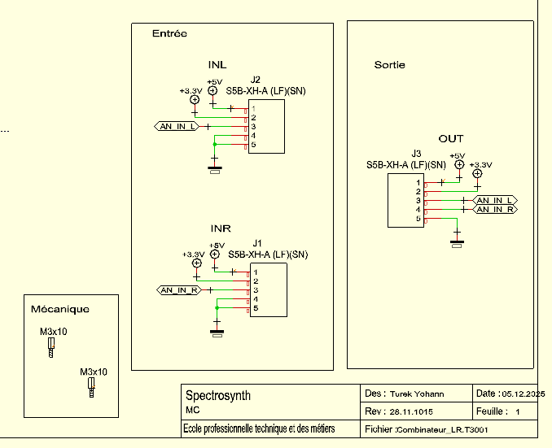

NOTE : le top n’est pas imprimé, (simple couche) mais cette piste est faite avec un petit fils.
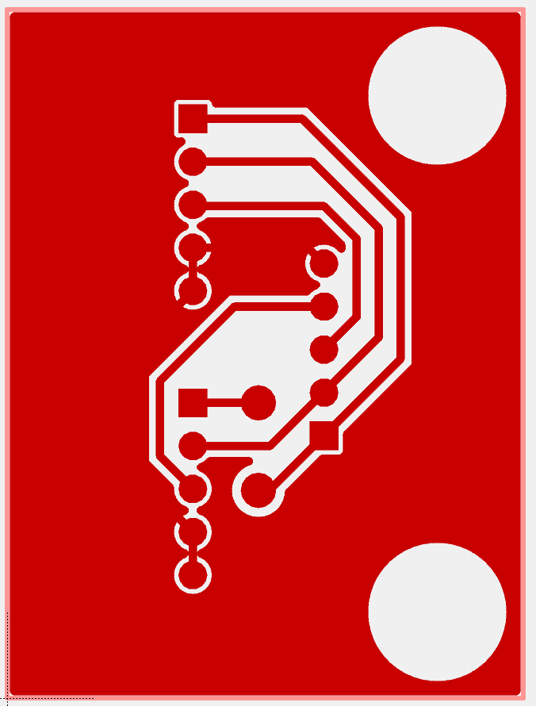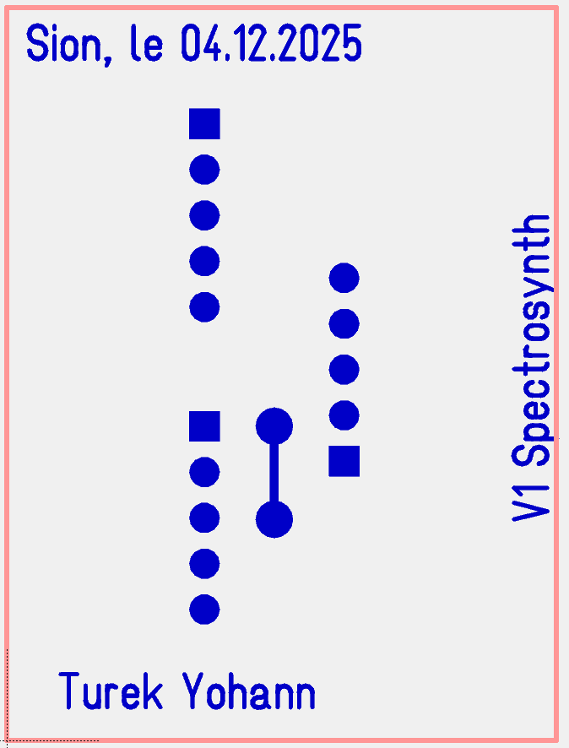
TOP

Base V1
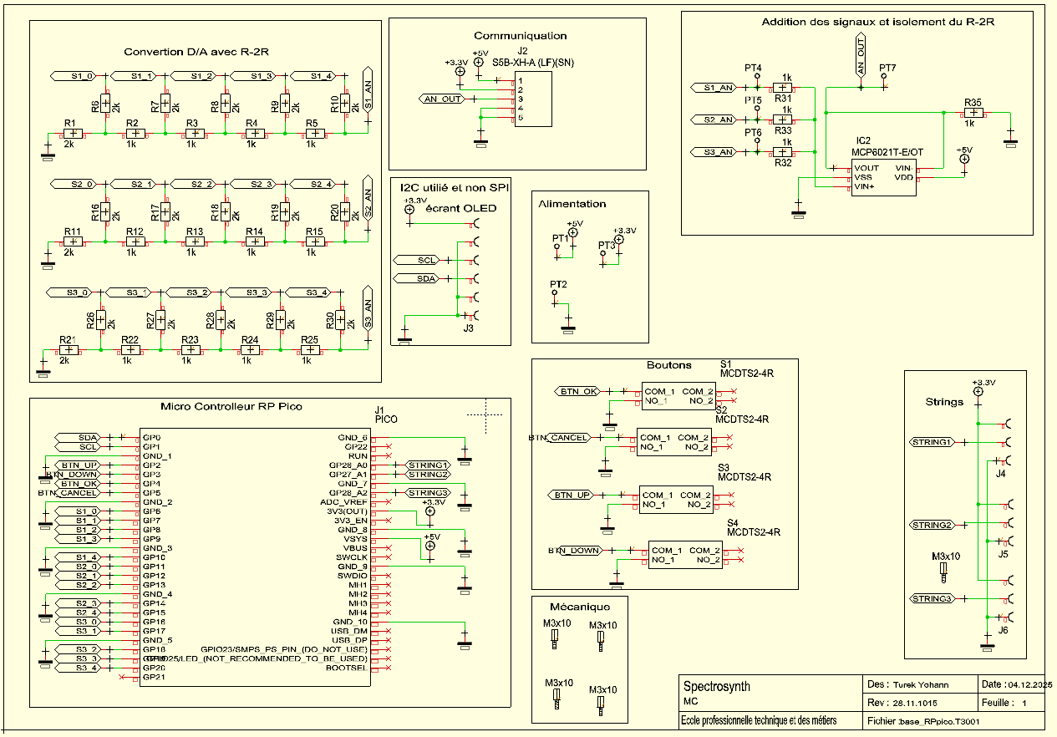
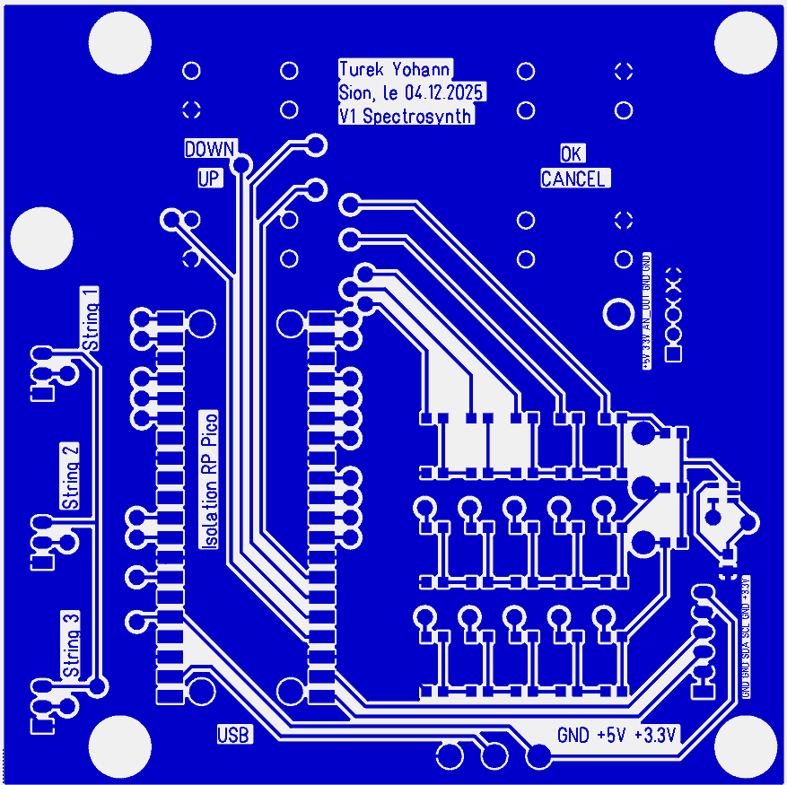
TOP
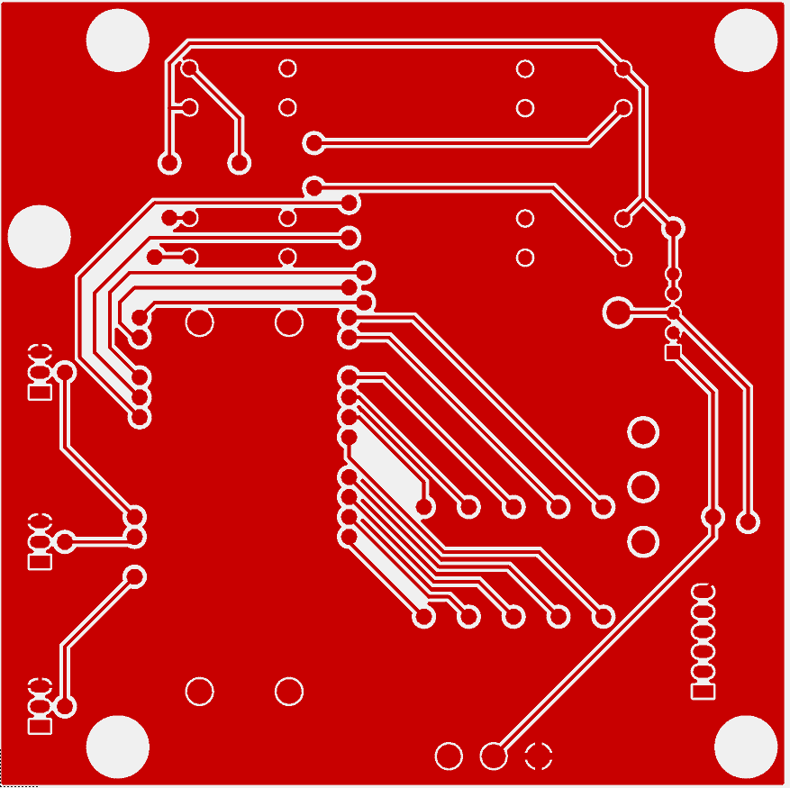

BASE Miroir V1
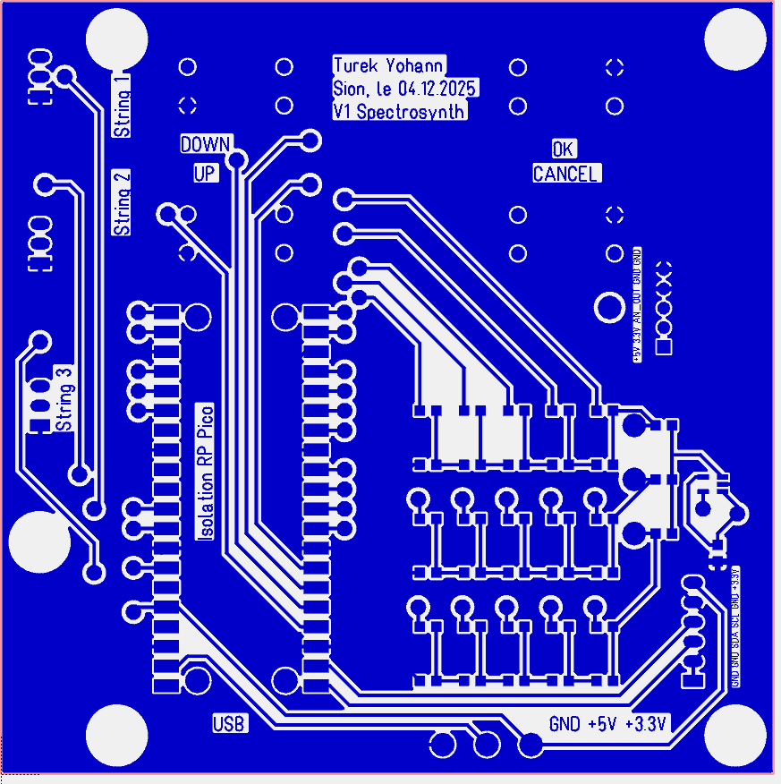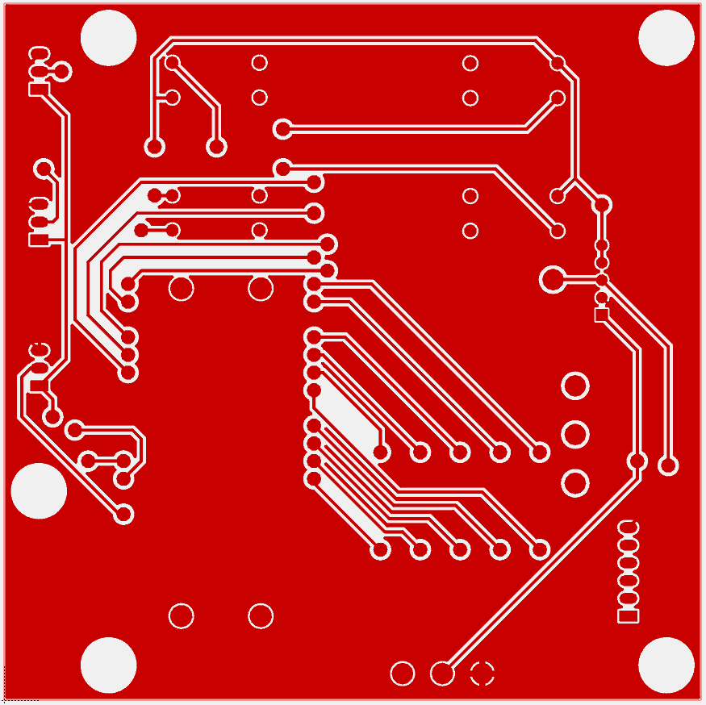
TOP
La schématique est identique à celle de la BASE V1

Effet V1
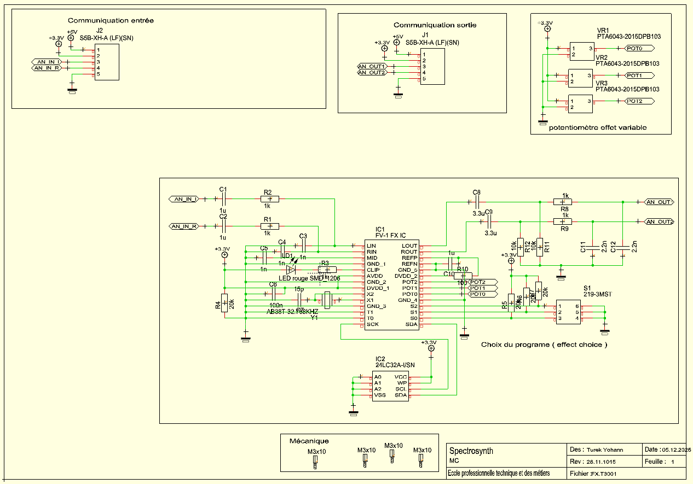
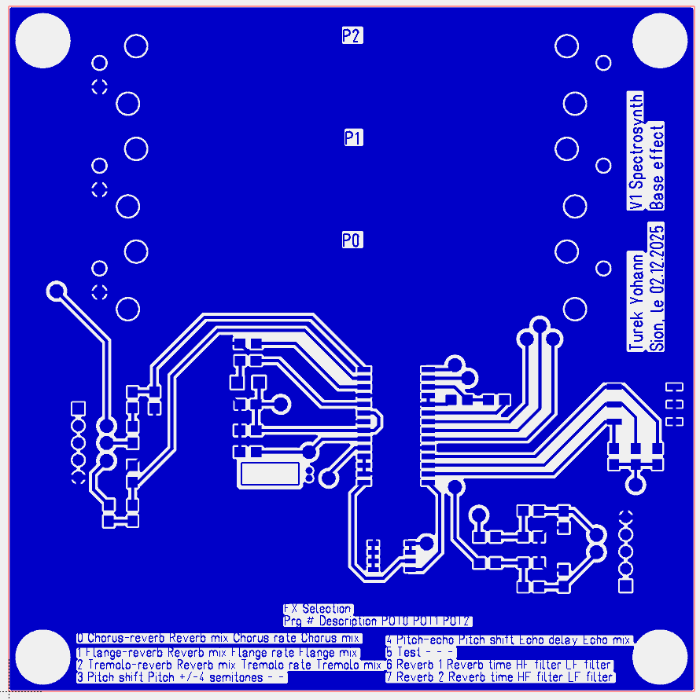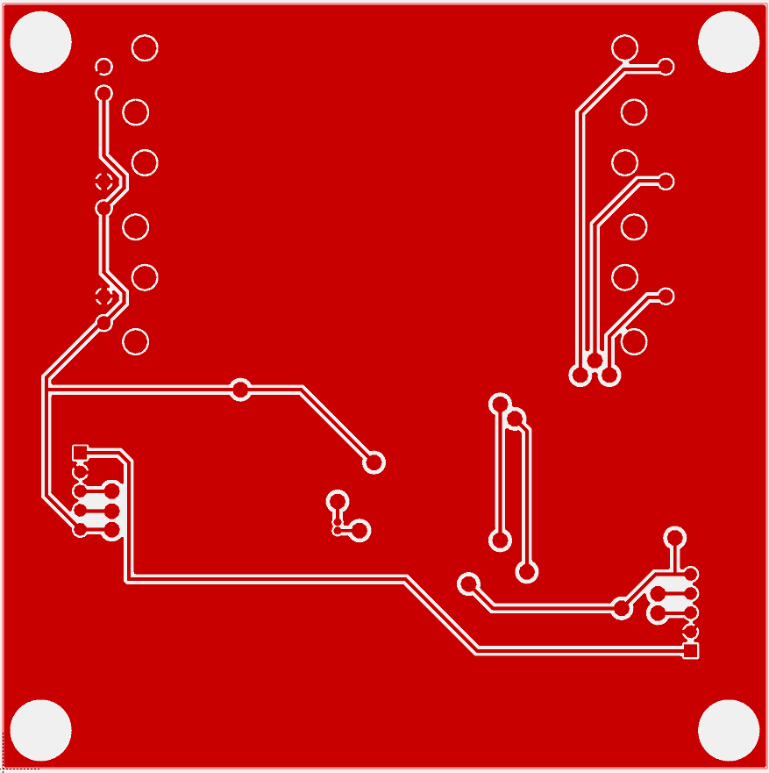
TOP

AMP et Out V1
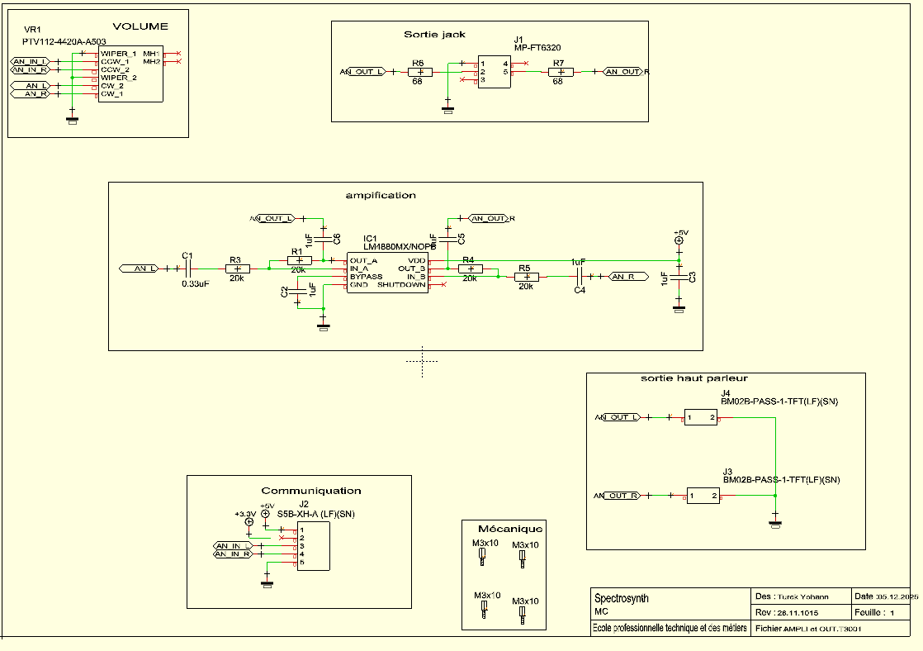
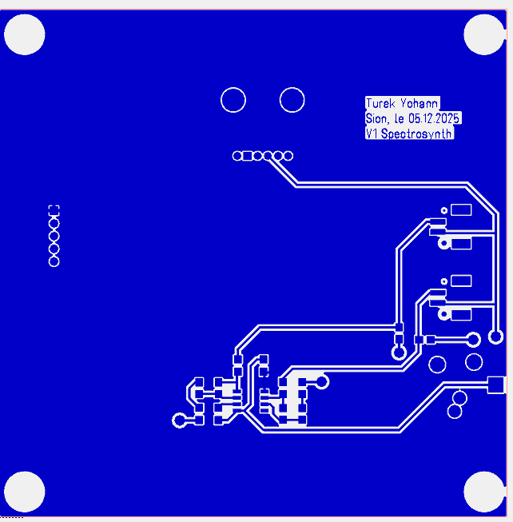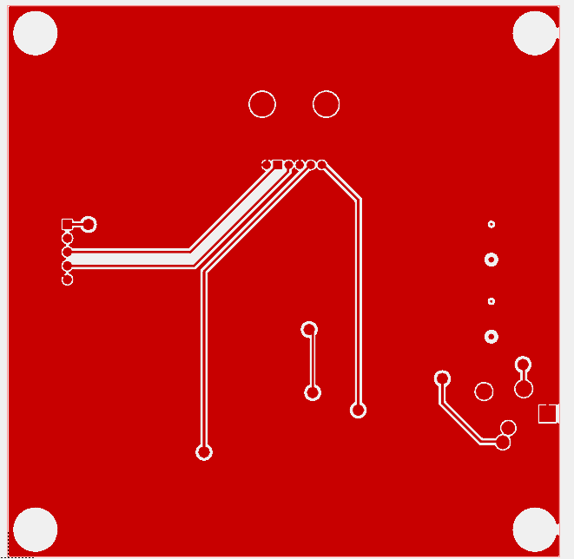
TOP

AMP et Out V2
Au Niveau de la sortie jack, il était impossible de trouver le footing du composants en ligne. C’est un port jack du stock, mais aucun label a été plié avec celui-ci, et donc impossible de retrouver le haut-parleur.
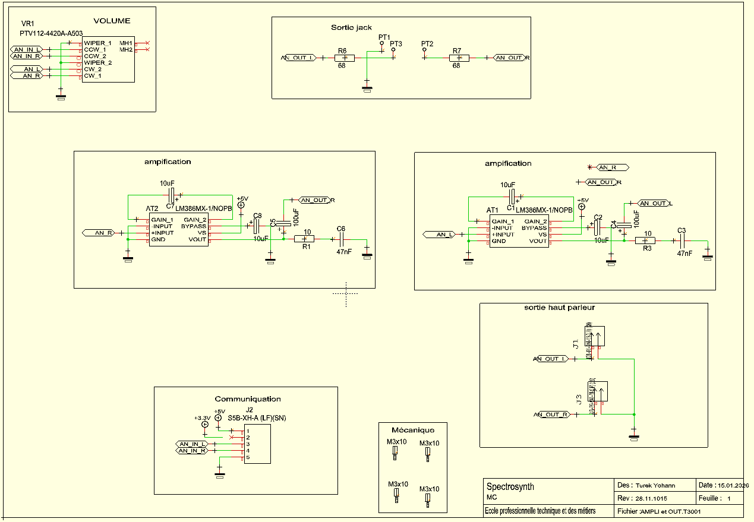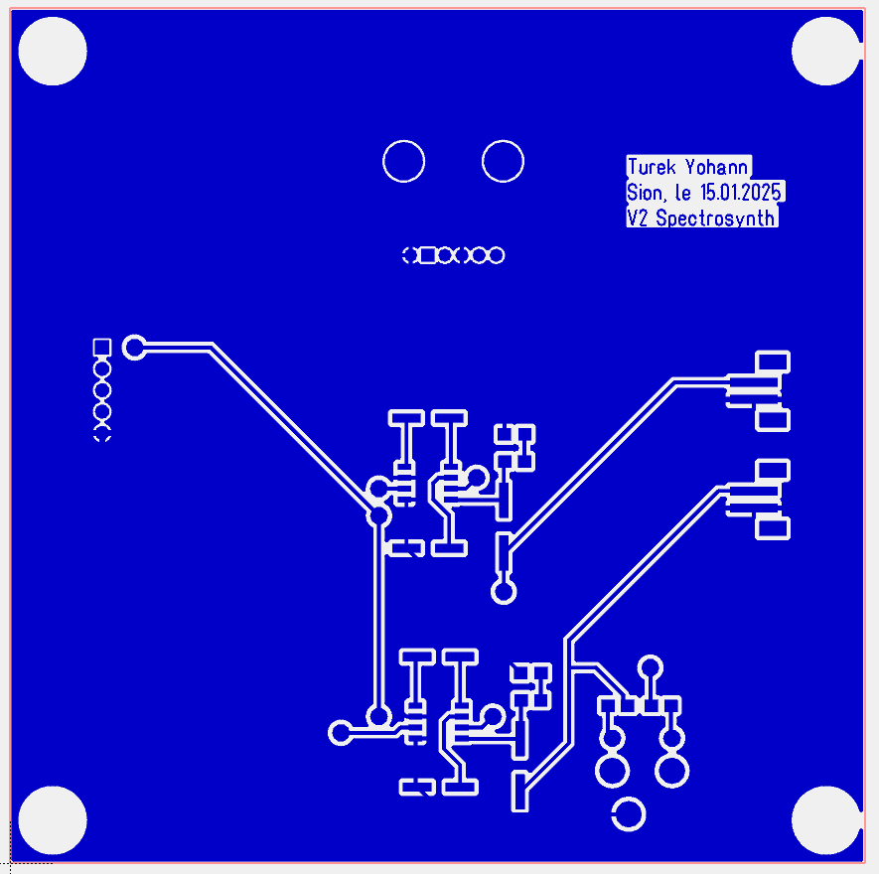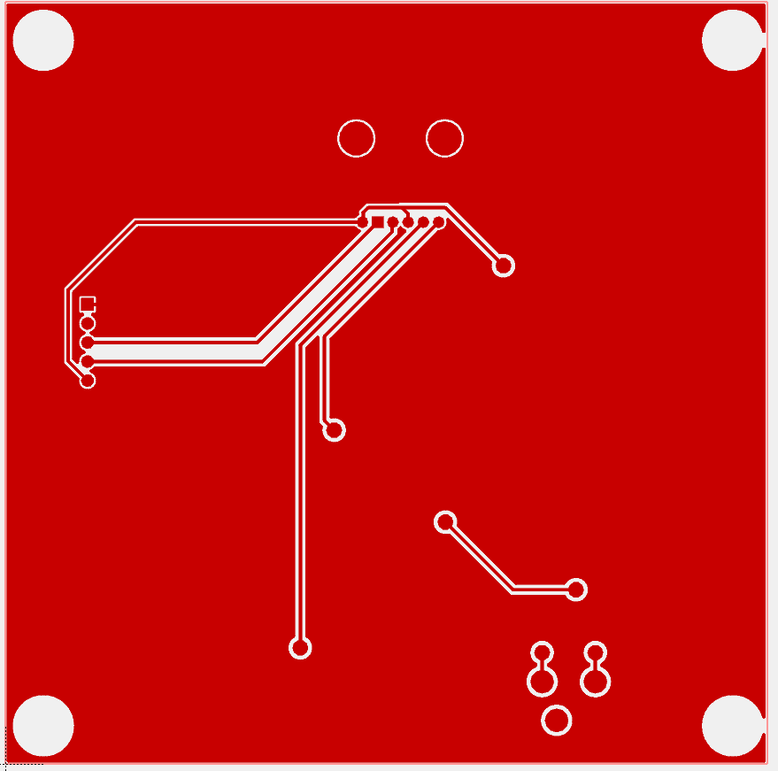
TOP

Alimentation V1
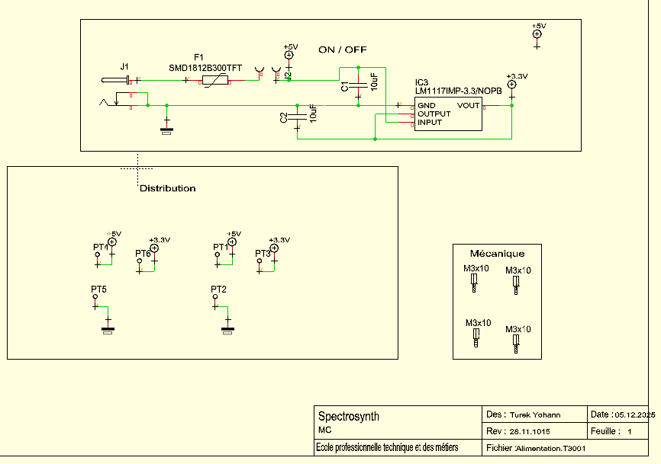
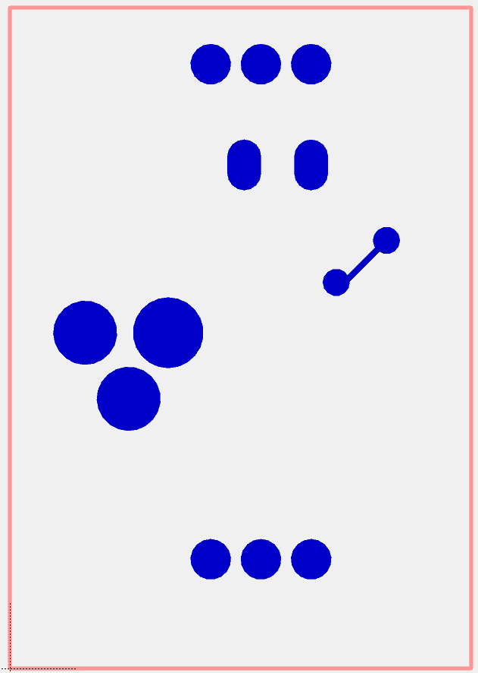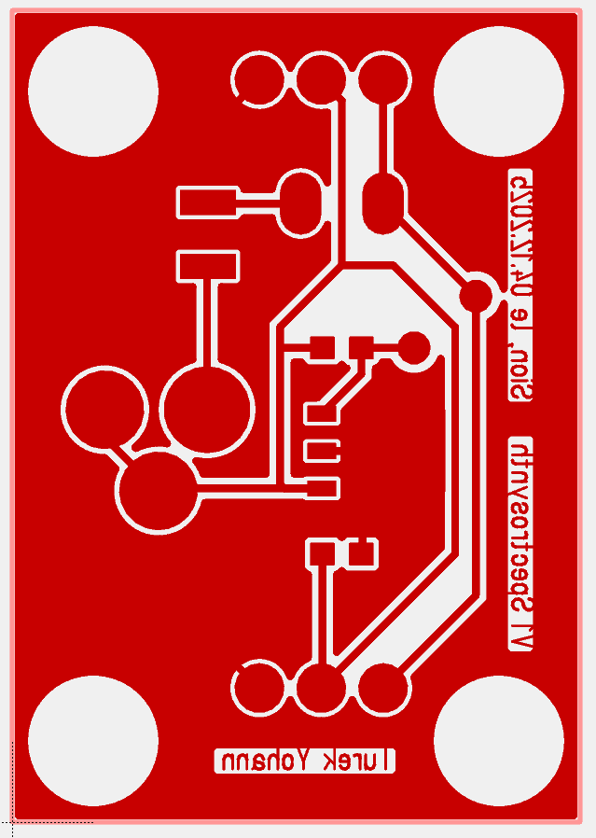
TOP
NOTE : le top n’est pas imprimé, (simple couche) mais cette piste est faite avec un petit fils.

